CHỨNG THƯ, BÁO CÁO THẨM ĐỊNH GIÁ
Số: 275/2026/1236/VFI-CT.48.A
Khách hàng yêu cầu: BÀ BÙI THỊ HƯƠNG
Tài sản thẩm định:
Tài sản thẩm định 1: Quyền sử dụng đất có địa chỉ: Thôn Hoà Sơn, xã Nam Cam Ranh, tỉnh Khánh Hoà, bao gồm:
+ Thửa đất số: 90, tờ bản đồ số: 20 theo Giấy chứng nhận quyền sử dụng đất quyền sở hữu tài sản gắn liền với đất số: AA 09168762, số vào sổ cấp GCN: CN17842 do Chi nhánh văn phòng đăng ký đất đai Cam Ranh cấp ngày 06/8/2026 cho Ông Hoàng Thăng Long
+ Thửa đất số: 176, tờ bản đồ số: 01 theo Giấy chứng nhận quyền sử dụng đất quyền sở hữu tài sản gắn liền với đất số: AA 09168761, số vào sổ cấp GCN: CN17841 do Chi nhánh văn phòng đăng ký đất đai Cam Ranh cấp ngày 06/8/2026 cho Ông Hoàng Thăng Long
+ Thửa đất số: 207, tờ bản đồ số: 20 theo Giấy chứng nhận quyền sử dụng đất quyền sở hữu tài sản gắn liền với đất số: AA 09168457, số vào sổ cấp GCN: CN17551 do Chi nhánh văn phòng đăng ký đất đai Cam Ranh cấp ngày 29/7/2026 cho Ông Hoàng Thăng Long
+ Thửa đất số: 208, tờ bản đồ số: 20 theo Giấy chứng nhận quyền sử dụng đất quyền sở hữu tài sản gắn liền với đất số: AA 09168469, số vào sổ cấp GCN: CN17550 do Chi nhánh văn phòng đăng ký đất đai Cam Ranh cấp ngày 29/7/2026 cho Ông Hoàng Thăng Long
Tài sản thẩm định 2: Quyền sử dụng đất tại thửa đất số: 788, tờ bản đồ số: 18 có địa chỉ: Thôn Hoà Do 7, xã Cam Thành Nam, thành phố Cam Ranh, tỉnh Khánh Hoà (nay là xã Bắc Cam Ranh, tỉnh Khánh Hoà) theo Giấy chứng nhận quyền sử dụng đất quyền sở hữu nhà ở và tài sản khác gắn liền với đất số: DN 655456, số vào sổ cấp GCN: CN11505 do Chi nhánh văn phòng đăng ký đất đai tại Thành phố Cam Ranh cấp ngày 20/12/2023 cho Bà Bùi Thị Hương
Thời điểm thẩm định: Tháng 08/2026.
Mã đề nghị: 739084

MỤC LỤC

NỘI DUNG | TRANG
Chứng thư thẩm định giá | 1-3
Báo cáo thẩm định giá | 4-29
Các phụ lục chi tiết kèm theo
Phụ lục 1: Thông tin hiện trạng | 30-31
Phụ lục 2: Thông tin thu thập thị trường | 32-55

 | CÔNG TY CỔ PHẦN THẨM ĐỊNH VÀ ĐẦU TƯ TÀI CHÍNH HOA SEN  Trụ sở: BT5 - 23, Khu đô thị mới Văn Phú, Phường Kiến Hưng, Thành phố Hà Nội  Điện thoại: 085 329 3333/ 024 2264 4333  Email: ilotus.contact@gmail.com Website: ilotus.com.vn
Số: 275/2026/1236/VFI-CT.48.A |  | TP. Hà Nội, ngày 10 tháng 8 năm 2026
CHỨNG THƯ THẨM ĐỊNH GIÁ
Kính gửi: BÀ BÙI THỊ HƯƠNG
Căn cứ Hợp đồng dịch vụ thẩm định giá số: 275/2026/1236/VFI-HĐTĐ.48.A ký ngày 10 tháng 6 năm 2026 giữa Bà Bùi Thị Hương với Công ty Cổ phần Thẩm định và Đầu tư Tài chính Hoa Sen;
Căn cứ Báo cáo thẩm định giá số 275/2026/1236/VFI-BC.48.A ngày 10 tháng 8 năm 2026 của Công ty Cổ phần Thẩm định và Đầu tư Tài chính Hoa Sen;
Công ty Cổ phần Thẩm định và Đầu tư Tài chính Hoa Sen cung cấp Chứng thư thẩm định giá tài sản với nội dung sau:
1. Khách hàng yêu cầu thẩm định giá:
Tên khách hàng | : | BÀ BÙI THỊ HƯƠNG
CCCD | : | 064097000007
Địa chỉ thường trú | : | Phường Tây Hồ, thành phố Hà Nội
2. Thông tin về doanh nghiệp thẩm định giá:
Đơn vị thẩm định | : | CÔNG TY CỔ PHẦN THẨM ĐỊNH VÀ ĐẦU TƯ TÀI CHÍNH HOA SEN
Địa chỉ trụ sở | : | BT5 - 23, Khu đô thị mới Văn Phú, Phường Kiến Hưng, Thành phố Hà Nội
Điện thoại | : | 024 2264 4333
Mã số thuế | : | 0102708994
GCN đủ điều kiện hành nghề | : | 275/TĐG
Thông báo | : | Số 1294/TB-BTC ngày 25/12/2025 về việc doanh nghiệp đủ điều kiện kinh doanh Dịch vụ thẩm định giá.
Tài khoản số | : | 1505112366666 tại Agribank Chi nhánh Hà Nội II
Đại diện | : | Ông Vũ Văn Quân
Chức vụ | : | Chủ tịch HĐQT kiêm Tổng Giám Đốc
3. Tài sản thẩm định:
Tài sản thẩm định 1: Quyền sử dụng đất có địa chỉ: Thôn Hoà Sơn, xã Nam Cam Ranh, tỉnh Khánh Hoà, bao gồm:
+ Thửa đất số: 90, tờ bản đồ số: 20 theo Giấy chứng nhận quyền sử dụng đất quyền sở hữu tài sản gắn liền với đất số: AA 09168762, số vào sổ cấp GCN: CN17842 do Chi nhánh văn phòng đăng ký đất đai Cam Ranh cấp ngày 06/8/2026 cho Ông Hoàng Thăng Long
+ Thửa đất số: 176, tờ bản đồ số: 01 theo Giấy chứng nhận quyền sử dụng đất quyền sở hữu tài sản gắn liền với đất số: AA 09168761, số vào sổ cấp GCN: CN17841 do Chi nhánh văn phòng đăng ký đất đai Cam Ranh cấp ngày 06/8/2026 cho Ông Hoàng Thăng Long
+ Thửa đất số: 207, tờ bản đồ số: 20 theo Giấy chứng nhận quyền sử dụng đất quyền sở hữu tài sản gắn liền với đất số: AA 09168457, số vào sổ cấp GCN: CN17551 do Chi nhánh văn phòng đăng ký đất đai Cam Ranh cấp ngày 29/7/2026 cho Ông Hoàng Thăng Long
+ Thửa đất số: 208, tờ bản đồ số: 20 theo Giấy chứng nhận quyền sử dụng đất quyền sở hữu tài sản gắn liền với đất số: AA 09168469, số vào sổ cấp GCN: CN17550 do Chi nhánh văn phòng đăng ký đất đai Cam Ranh cấp ngày 29/7/2026 cho Ông Hoàng Thăng Long
Tài sản thẩm định 2: Quyền sử dụng đất tại thửa đất số: 788, tờ bản đồ số: 18 có địa chỉ: Thôn Hoà Do 7, xã Cam Thành Nam, thành phố Cam Ranh, tỉnh Khánh Hoà (nay là xã Bắc Cam Ranh, tỉnh Khánh Hoà) theo Giấy chứng nhận quyền sử dụng đất quyền sở hữu nhà ở và tài sản khác gắn liền với đất số: DN 655456, số vào sổ cấp GCN: CN11505 do Chi nhánh văn phòng đăng ký đất đai tại Thành phố Cam Ranh cấp ngày 20/12/2023 cho Bà Bùi Thị Hương
4. Thời điểm thẩm định giá: Tháng 08/2026.
5. Mục đích thẩm định giá: Kết quả thẩm định giá để khách hàng tham khảo giá trị tài sản phục vụ công tác vay vốn tại tổ chức tín dụng.
6. Cơ sở giá trị của tài sản thẩm định giá:
Chi tiết như Báo cáo kèm theo
7. Giả thiết và giả thiết đặc biệt:
Chi tiết như Báo cáo kèm theo
8. Cách tiếp cận và phương pháp thẩm định giá:
Chi tiết như Báo cáo kèm theo
9. Giá trị tài sản thẩm định giá:
Trên cơ sở các hồ sơ, tài liệu do Khách hàng cung cấp, qua điều tra thông tin thực tế trên thị trường với cách tiếp cận và phương pháp thẩm định được áp dụng trong tính toán, Công ty Cổ phần Thẩm định và Đầu tư Tài chính Hoa Sen thông báo giá trị tài sản chưa bao gồm các loại thuế, phí và lệ phí liên quan đến việc chuyển nhượng tài sản của Quý khách hàng tại thời điểm Tháng 08/2026 ước tính như sau:

TT | Tài sản | Diện tích (m²) | Đơn giá (đồng/m²) | Thành tiền (đồng)
1 | Quyền sử dụng đất và tài sản gắn liền với đất có địa chỉ: Thôn Hoà Sơn, xã Nam Cam Ranh, tỉnh Khánh Hoà, bao gồm:  + Thửa đất số: 90, tờ bản đồ số: 20 theo Giấy chứng nhận quyền sử dụng đất quyền sở hữu tài sản gắn liền với đất số: AA 09168762, số vào sổ cấp GCN: CN17842 do Chi nhánh văn phòng đăng ký đất đai Cam Ranh cấp ngày 06/8/2026 cho Ông Hoàng Thăng Long  + Thửa đất số: 176, tờ bản đồ số: 01 theo Giấy chứng nhận quyền sử dụng đất quyền sở hữu tài sản gắn liền với đất số: AA 09168761, số vào sổ cấp GCN: CN17841 do Chi nhánh văn phòng đăng ký đất đai Cam Ranh cấp ngày 06/8/2026 cho Ông Hoàng Thăng Long  + Thửa đất số: 207, tờ bản đồ số: 20 theo Giấy chứng nhận quyền sử dụng đất quyền sở hữu tài sản gắn liền với đất số: AA 09168457, số vào sổ cấp GCN: CN17551 do Chi nhánh văn phòng đăng ký đất đai Cam Ranh cấp ngày 29/7/2026 cho Ông Hoàng Thăng Long  + Thửa đất số: 208, tờ bản đồ số: 20 theo Giấy chứng nhận quyền sử dụng đất quyền sở hữu tài sản gắn liền với đất số: AA 09168469, số vào sổ cấp GCN: CN17550 do Chi nhánh văn phòng đăng ký đất đai Cam Ranh cấp ngày 29/7/2026 cho Ông Hoàng Thăng Long
- | Đất trồng cây lâu năm + Đất rừng sản xuất | 24418,6 | 290.000 | 7.081.394.000
 | LÀM TRÒN |  |  | 7.081.000.000
2 | Quyền sử dụng đất tại thửa đất số: 788, tờ bản đồ số: 18 có địa chỉ: Thôn Hoà Do 7, xã Cam Thành Nam, thành phố Cam Ranh, tỉnh Khánh Hoà (nay là xã Bắc Cam Ranh, tỉnh Khánh Hoà) theo Giấy chứng nhận quyền sử dụng đất quyền sở hữu nhà ở và tài sản khác gắn liền với đất số: DN 655456, số vào sổ cấp GCN: CN11505 do Chi nhánh văn phòng đăng ký đất đai tại Thành phố Cam Ranh cấp ngày 20/12/2023 cho Bà Bùi Thị Hương
- | Đất ở | 306,9 | 6.000.000 | 1.841.400.000
- | Đất trồng cây lâu năm vào quy hoạch giao thông | 37,4 | 91.800 | 3.433.320
 | TỔNG CỘNG |  |  | 1.844.833.320
 | LÀM TRÒN |  |  | 1.845.000.000
 | TỔNG CỘNG 2 THỬA |  |  | 8.926.000.000
(Bằng chữ: Tám tỷ chín trăm hai mươi sáu triệu đồng ./.)
10. Thời hạn hiệu lực của kết quả thẩm định giá:
- Tối đa 06 (sáu) tháng tính từ ngày ký đối với tài sản là Bất động sản.
11. Những điều khoản loại trừ và hạn chế của kết quả thẩm định giá:
- Chi tiết như Báo cáo kèm theo.
12. Các tài liệu kèm theo:
- Báo cáo kết quả thẩm định giá.
- Các phụ lục chi tiết kèm theo.
- Chứng thư thẩm định giá được phát hành 03 (ba) bản chính bằng tiếng Việt, cấp cho quý khách hàng 02 (hai) bản, lưu lại Công ty Cổ phần Thẩm định và Đầu tư Tài chính Hoa Sen 01 (một) bản có giá trị pháp lý như nhau.
- Mọi hình thức sao chép báo cáo và chứng thư thẩm định giá không có sự đồng ý bằng văn bản của Công ty Cổ phần Thẩm định và Đầu tư Tài chính Hoa Sen đều là hành vi vi phạm pháp luật.

THẨM ĐỊNH VIÊN VỀ GIÁ | CÔNG TY CỔ PHẦN THẨM ĐỊNH VÀ ĐẦU TƯ TÀI CHÍNH HOA SEN  CHỦ TỊCH HĐQT KIÊM TỔNG GIÁM ĐỐC
Đỗ Thanh Thảo  Số thẻ thẩm định viên về giá: XV23.2485 | Vũ Văn Quân  Số thẻ thẩm định viên về giá: XII17.1825

CÔNG TY CỔ PHẦN THẨM ĐỊNH VÀ ĐẦU TƯ TÀI CHÍNH HOA SEN
Trụ sở: BT5 - 23, Khu đô thị mới Văn Phú, Phường Kiến Hưng, Thành phố Hà Nội
Điện thoại: 085 329 3333/ 024 2264 4333
Email: ilotus.contact@gmail.com Website: ilotus.com.vn
Số: 275/2026/1236/VFI-CT.48.A |  | TP. Hà Nội, ngày 10 tháng 8 năm 2026
BÁO CÁO KẾT QUẢ THẨM ĐỊNH GIÁ

(Kèm theo Chứng thư thẩm định giá số: 275/2026/1236/VFI-CT.48.A ngày 10 tháng 8 năm 2026)

I. THÔNG TIN VỀ DOANH NGHIỆP THẨM ĐỊNH GIÁ
Đơn vị thẩm định | : | CÔNG TY CỔ PHẦN THẨM ĐỊNH VÀ ĐẦU TƯ TÀI CHÍNH HOA SEN
Địa chỉ trụ sở | : | BT5 - 23, Khu đô thị mới Văn Phú, Phường Kiến Hưng, Thành phố Hà Nội
Điện thoại | : | 024 2264 4333
Mã số thuế | : | 0102708994
GCN đủ điều kiện hành nghề | : | 0102708994
Tài khoản số | : | 1505112366666 tại Agribank Chi nhánh Hà Nội II
Đại diện | : | Ông Vũ Văn Quân Chức vụ: Chủ tịch HĐQT kiêm Tổng Giám Đốc
II. THÔNG TIN CƠ BẢN VỀ CUỘC THẨM ĐỊNH GIÁ
- Thông tin cơ bản về cuộc thẩm định giá:
Tên khách hàng | : | BÀ BÙI THỊ HƯƠNG
CCCD | : | 064097000007
Địa chỉ thường trú |  | Phường Tây Hồ, thành phố Hà Nội
Tài sản thẩm định giá | : | Tài sản thẩm định 1: Quyền sử dụng đất có địa chỉ: Thôn Hoà Sơn, xã Nam Cam Ranh, tỉnh Khánh Hoà, bao gồm:  + Thửa đất số: 90, tờ bản đồ số: 20 theo Giấy chứng nhận quyền sử dụng đất quyền sở hữu tài sản gắn liền với đất số: AA 09168762, số vào sổ cấp GCN: CN17842 do Chi nhánh văn phòng đăng ký đất đai Cam Ranh cấp ngày 06/8/2026 cho Ông Hoàng Thăng Long  + Thửa đất số: 176, tờ bản đồ số: 01 theo Giấy chứng nhận quyền sử dụng đất quyền sở hữu tài sản gắn liền với đất số: AA 09168761, số vào sổ cấp GCN: CN17841 do Chi nhánh văn phòng đăng ký đất đai Cam Ranh cấp ngày 06/8/2026 cho Ông Hoàng Thăng Long  + Thửa đất số: 207, tờ bản đồ số: 20 theo Giấy chứng nhận quyền sử dụng đất quyền sở hữu tài sản gắn liền với đất số: AA 09168457, số vào sổ cấp GCN: CN17551 do Chi nhánh văn phòng đăng ký đất đai Cam Ranh cấp ngày 29/7/2026 cho Ông Hoàng Thăng Long  + Thửa đất số: 208, tờ bản đồ số: 20 theo Giấy chứng nhận quyền sử dụng đất quyền sở hữu tài sản gắn liền với đất số: AA 09168469, số vào sổ cấp GCN: CN17550 do Chi nhánh văn phòng đăng ký đất đai Cam Ranh cấp ngày 29/7/2026 cho Ông Hoàng Thăng Long  Tài sản thẩm định 2: Quyền sử dụng đất tại thửa đất số: 788, tờ bản đồ số: 18 có địa chỉ: Thôn Hoà Do 7, xã Cam Thành Nam, thành phố Cam Ranh, tỉnh Khánh Hoà (nay là xã Bắc Cam Ranh, tỉnh Khánh Hoà) theo Giấy chứng nhận quyền sử dụng đất quyền sở hữu nhà ở và tài sản khác gắn liền với đất số: DN 655456, số vào sổ cấp GCN: CN11505 do Chi nhánh văn phòng đăng ký đất đai tại Thành phố Cam Ranh cấp ngày 20/12/2023 cho Bà Bùi Thị Hương
Mục đích thẩm định giá | : | Kết quả thẩm định giá để khách hàng tham khảo giá trị tài sản phục vụ công tác vay vốn tại tổ chức tín dụng.
Cơ sở giá trị thẩm định giá | : | Giá trị thị trường.
Thời điểm thẩm định giá | : | Tháng 08/2026.
Địa điểm thẩm định giá | : | Xã Nam Cam Ranh, tỉnh Khánh Hoà và Xã Bắc Cam Ranh, tỉnh Khánh Hoà
Thời điểm khảo sát | : | Tài sản 1: 31/7/2026  Tài sản 2: 10/6/2026
2. Các nguồn thông tin được sử dụng trong quá trình thẩm định giá và xem xét đánh giá các thông tin thu thập
- Tham khảo nguồn thông tin từ các trang giao bán bất động sản qua mạng Internet, gọi điện trực tiếp.
- Tham khảo nguồn thông tin trực tiếp từ những người dân sinh sống xung quanh trên địa bàn.
- Đánh giá nguồn thông tin thu thập: Nguồn thông tin thu thập khách quan và phổ biến trên thị trường.
3. Căn cứ pháp lý
3.1. Văn bản quy phạm pháp luật:
- Luật Giá số 16/2023/QH15 ngày 19/6/2023;
- Luật Đất đai số 31/2024/QH15 đã được Quốc hội nước Cộng hòa xã hội chủ nghĩa Việt Nam khóa XV, kỳ họp bất thường lần thứ 5 thông qua ngày 18 tháng 01 năm 2024;
- Luật Xây dựng số 50/2014/QH13 đã được Quốc hội nước Cộng hòa xã hội chủ nghĩa Việt Nam khóa XIII, kỳ họp thứ 7 thông qua ngày 18 tháng 6 năm 2014;
- Luật số 62/2020/QH14 đã được Quốc hội nước Cộng hòa xã hội chủ nghĩa Việt Nam khóa XIV, kỳ họp thứ 9 thông qua ngày 17 tháng 6 năm 2020 về việc Sửa đổi, bổ sung một số điều của Luật Xây dựng;
- Luật Nhà ở số 27/2023/QH15 đã được Quốc hội nước Cộng hòa xã hội chủ nghĩa Việt Nam khóa XV, kỳ họp thứ 6 thông qua ngày 27 tháng 11 năm 2023;
- Nghị định số 71/2024/NĐ-CP ngày 27/6/2024 của Chính phủ Quy định về giá đất.
- Nghị định số 103/2024/NĐ-CP ngày 30/7/2024 của Chính phủ quy định về thu tiền sử dụng đất, tiền thuê đất;
- Thông tư số 28/2024/TT-BTC ngày 16/5/2024 của Bộ Tài chính Quy định về trình tự, thủ tục kiểm tra việc chấp hành pháp luật về giá, thẩm định giá do Bộ trưởng Bộ Tài chính ban hành;
- Thông tư số 30/2024/TT-BTC ngày 16/5/2024 của Bộ Tài chính ban hành các chuẩn mực thẩm định giá Việt Nam về quy tắc đạo đức nghề nghiệp thẩm định giá, phạm vi công việc thẩm định giá, cơ sở giá trị thẩm định giá, hồ sơ thẩm định giá;
- Thông tư số 31/2024/TT-BTC ngày 16/5/2024 của Bộ Tài chính ban hành chuẩn mực thẩm định giá Việt Nam về thu thập và phân tích thông tin về tài sản thẩm định giá;
- Thông tư số 32/2024/TT-BTC ngày 16/5/2024 của Bộ Tài chính ban hành các chuẩn mực thẩm định giá Việt Nam về cách tiếp cận từ thị trường, cách tiếp cận từ chi phí, cách tiếp cận từ thu nhập;
- Thông tư số 36/2024/TT-BTC ngày 16/5/2024 của Bộ Tài chính ban hành chuẩn mực thẩm định giá Việt Nam về thẩm định giá doanh nghiệp;
- Thông tư số 37/2024/TT-BTC ngày 16/5/2024 của Bộ Tài chính ban hành chuẩn mực thẩm định giá Việt Nam về thẩm định giá tài sản vô hình;
- Thông tư số 42/2024/TT-BTC ngày 20/6/2024 của Bộ Tài chính ban hành chuẩn mực thẩm định giá Việt Nam về thẩm định giá bất động sản;
- Thông tư số 45/2013/TT-BTC ngày 24/5/2013 của Bộ Tài chính về việc hướng dẫn chế độ quản lý, sử dụng và trích khấu hao tài sản cố định;
- Thông tư 147/2016/TT-BTC ngày 13 tháng 10 năm 2016 sửa đổi bổ sung một số điều của Thông tư số 45/2013/TT-BTC ngày 25/4/2013 của Bộ Tài chính hướng dẫn chế độ quản lý, sử dụng và trích khấu hao tài sản cố định;
- Thông tư số 28/2017/TT-BTC ngày 12/4/2017 của Bộ Tài chính về việc sửa đổi, bổ sung một số điều của Thông tư 45/2013/TT-BTC ngày 25/4/2013 và Thông tư số 147/2016/TT-BTC ngày 13/10/2016 của Bộ Tài chính hướng dẫn chế độ quản lý, sử dụng và trích khấu hao tài sản cố định;
- Và các văn bản pháp luật có liên quan khác.
3.2. Các văn bản liên quan khác:
a. Hồ sơ pháp lý của tài sản:
Giấy chứng nhận quyền sử dụng đất quyền sở hữu tài sản gắn liền với đất số: AA 09168762, số vào sổ cấp GCN: CN17842 do Chi nhánh văn phòng đăng ký đất đai Cam Ranh cấp ngày 06/8/2026 cho Ông Hoàng Thăng Long
Giấy chứng nhận quyền sử dụng đất quyền sở hữu tài sản gắn liền với đất số: AA 09168761, số vào sổ cấp GCN: CN17841 do Chi nhánh văn phòng đăng ký đất đai Cam Ranh cấp ngày 06/8/2026 cho Ông Hoàng Thăng Long
Giấy chứng nhận quyền sử dụng đất quyền sở hữu tài sản gắn liền với đất số: AA 09168457, số vào sổ cấp GCN: CN17551 do Chi nhánh văn phòng đăng ký đất đai Cam Ranh cấp ngày 29/7/2026 cho Ông Hoàng Thăng Long
Giấy chứng nhận quyền sử dụng đất quyền sở hữu tài sản gắn liền với đất số: AA 09168469, số vào sổ cấp GCN: CN17550 do Chi nhánh văn phòng đăng ký đất đai Cam Ranh cấp ngày 29/7/2026 cho Ông Hoàng Thăng Long
Giấy chứng nhận quyền sử dụng đất quyền sở hữu nhà ở và tài sản khác gắn liền với đất số: DN 655456, số vào sổ cấp GCN: CN11505 do Chi nhánh văn phòng đăng ký đất đai tại Thành phố Cam Ranh cấp ngày 20/12/2023 cho Bà Bùi Thị Hương
b. Hồ sơ khác:
- Hợp đồng số 275/2026/1236/VFI-HĐTĐ.48.A ngày 10/06/2026 giữa Bà Bùi Thị Hương với Công ty Cổ phần Thẩm định và Đầu tư Tài chính Hoa Sen.
- Hồ sơ, tài liệu, chứng từ liên quan đến tài sản thẩm định giá.
III. TỔNG QUAN VỀ THỊ TRƯỜNG CỦA TÀI SẢN THẨM ĐỊNH GIÁ
Đối với thị trường bất động sản, trong quý 1/2026, toàn tỉnh Khánh Hòa ghi nhận 16.650 giao dịch với tổng giá trị khoảng 20.639 tỷ đồng. Các giao dịch chủ yếu tập trung vào phân khúc nhà ở và đất ở, đáp ứng nhu cầu thực của người dân.
Ông Trần Hòa Nam, Phó Chủ tịch UBND tỉnh Khánh Hòa vừa chủ trì cuộc họp nghe Sở Xây dựng báo cáo định kỳ về phát triển nhà ở xã hội, thị trường bất động sản trên địa bàn tỉnh.
Tại cuộc họp, đại diện Sở Xây dựng cho biết, tính đến tháng 4/2026, toàn tỉnh Khánh Hòa có 13 dự án nhà ở xã hội với tổng diện tích hơn 113,6 ha, quy mô 20.374 căn hộ, tổng mức đầu tư khoảng 25.376 tỷ đồng.
Trong đó, 6 dự án đã khởi công và đang triển khai xây dựng, 5 dự án đang hoàn tất thủ tục để khởi công trong năm 2026, cùng 2 dự án nhà ở cho lực lượng vũ trang.
Dự kiến trong năm 2026, toàn tỉnh sẽ hoàn thành khoảng 4.442 căn hộ nhà ở xã hội vượt chỉ tiêu 3.200 căn được Chính phủ giao, hướng tới mục tiêu 10.088 căn giai đoạn 2025 - 2030.
Tuy nhiên, tiến độ một số dự án vẫn bị ảnh hưởng do vướng mắc về thủ tục giao đất, giải phóng mặt bằng, thiếu vật liệu, nhân công và chưa đồng bộ trong quy trình cấp phép.
Sở Xây dựng kiến nghị UBND tỉnh Khánh Hòa chỉ đạo các đơn vị liên quan đẩy nhanh thủ tục, tháo gỡ khó khăn để đảm bảo tiến độ.
Đối với thị trường bất động sản, trong quý 1/2026, toàn tỉnh ghi nhận 16.650 giao dịch với tổng giá trị khoảng 20.639 tỷ đồng. Các giao dịch chủ yếu tập trung vào phân khúc nhà ở và đất ở, đáp ứng nhu cầu thực của người dân.
Nhìn chung, thị trường bất động sản duy trì ổn định, có xu hướng phát triển theo hướng minh bạch, bền vững. Việc đẩy nhanh phát triển nhà ở xã hội được kỳ vọng sẽ góp phần đảm bảo an sinh và tạo động lực cho phát triển kinh tế - xã hội của tỉnh trong thời gian tới.
Phát biểu tại cuộc họp, ông Trần Hòa Nam, Phó Chủ tịch UBND tỉnh Khánh Hòa đề nghị Sở Xây dựng làm việc với các chủ đầu tư đang triển khai các dự án nhà ở xã hội trên địa bàn tỉnh đẩy nhanh tiến độ thi công, bảo đảm cam kết theo kế hoạch được duyệt.
Đồng thời rà soát những khó khăn, vướng mắc đối với nhóm dự án đã giao chủ đầu tư nhưng chưa đủ điều kiện khởi công xây dựng để khẩn trương tham mưu UBND tỉnh tháo gỡ.
Ông Nam cũng đề nghị Sở Xây dựng rà soát đối với các dự án khu đô thị, nhà ở thương mại dành 20% quỹ đất để xây dựng nhà ở xã hội, báo cáo UBND tỉnh xem xét giải quyết trong thời gian tới.
(Nguồn: Thị trường bất động sản Khánh Hòa ổn định, giao dịch đạt hơn 20.600 tỷ đồng - CafeLand.Vn...)
IV. THÔNG TIN VỀ TÀI SẢN THẨM ĐỊNH GIÁ
Tài sản 01:
Tên tài sản | Quyền sử dụng đất có địa chỉ: Thôn Hoà Sơn, xã Nam Cam Ranh, tỉnh Khánh Hoà, bao gồm:  + Thửa đất số: 90, tờ bản đồ số: 20 theo Giấy chứng nhận quyền sử dụng đất quyền sở hữu tài sản gắn liền với đất số: AA 09168762, số vào sổ cấp GCN: CN17842 do Chi nhánh văn phòng đăng ký đất đai Cam Ranh cấp ngày 06/8/2026 cho Ông Hoàng Thăng Long  + Thửa đất số: 176, tờ bản đồ số: 01 theo Giấy chứng nhận quyền sử dụng đất quyền sở hữu tài sản gắn liền với đất số: AA 09168761, số vào sổ cấp GCN: CN17841 do Chi nhánh văn phòng đăng ký đất đai Cam Ranh cấp ngày 06/8/2026 cho Ông Hoàng Thăng Long  + Thửa đất số: 207, tờ bản đồ số: 20 theo Giấy chứng nhận quyền sử dụng đất quyền sở hữu tài sản gắn liền với đất số: AA 09168457, số vào sổ cấp GCN: CN17551 do Chi nhánh văn phòng đăng ký đất đai Cam Ranh cấp ngày 29/7/2026 cho Ông Hoàng Thăng Long  + Thửa đất số: 208, tờ bản đồ số: 20 theo Giấy chứng nhận quyền sử dụng đất quyền sở hữu tài sản gắn liền với đất số: AA 09168469, số vào sổ cấp GCN: CN17550 do Chi nhánh văn phòng đăng ký đất đai Cam Ranh cấp ngày 29/7/2026 cho Ông Hoàng Thăng Long
1. | Nội dung Thửa đất theo Hồ sơ pháp lý
1.1 | Thửa đất số 90, tờ bản đồ số 20
- | Thửa đất số: | 90 |  | Tờ bản đồ số: |  | 20
- | Địa chỉ: | Thôn Hoà Sơn, xã Nam Cam Ranh, tỉnh Khánh Hoà
- | Diện tích (m²): | 7245,1 |  | Hình thức sử dụng: |  | Sử dụng riêng
- | Loại đất | Đất trồng cây lâu năm |  | Thời hạn sử dụng: |  | Ngày 24/6/2048: 2128,7m²; Ngày 01/7/2064: 5116,4m²
- | Thông tin quy hoạch: | Theo QĐ số 860/QĐ-UBND ngày 31/3/2022 của UBND tỉnh Khánh Hoà về việc phê duyệt quy hoạch sử dụng đất đến năm 2030 và kế hoạch sử dụng đất năm đầu thành phố Cam Ranh. Thửa đất có 104,9m² thuộc QH đất nông nghiệp khác. Còn lại thuộc quy hoạch đất trồng cây lâu năm
1.2 | Thửa đất số 176, tờ bản đồ số 1
- | Thửa đất số: | 176 | Tờ bản đồ số: |  | 1
- | Địa chỉ: | Thôn Hoà Sơn, xã Nam Cam Ranh, tỉnh Khánh Hoà
- | Diện tích (m²): | 2421,2 | Hình thức sử dụng: |  | Sử dụng riêng
- | Loại đất | Đất rừng sản xuất | Thời hạn sử dụng: |  | Ngày 01/7/2064
- | Thông tin quy hoạch: | Theo QĐ số 860/QĐ-UBND ngày 31/3/2022 của UBND tỉnh Khánh Hoà về việc phê duyệt quy hoạch sử dụng đất đến năm 2030 và kế hoạch sử dụng đất năm đầu thành phố Cam Ranh. Toàn bộ diện tích thuộc QH đất rừng sản xuất
1.3 | Thửa đất số 207, tờ bản đồ số 20
- | Thửa đất số: | 207 | Tờ bản đồ số: |  | 20
- | Địa chỉ: | Thôn Hoà Sơn, xã Nam Cam Ranh, tỉnh Khánh Hoà
- | Diện tích (m²): | 2300,5 | Hình thức sử dụng: |  | Sử dụng riêng
- | Loại đất | Đất trồng cây lâu năm | Thời hạn sử dụng: |  | Ngày 25/6/2076
- | Thông tin quy hoạch: | Theo QĐ số 860/QĐ-UBND ngày 31/3/2022 của UBND tỉnh Khánh Hoà về việc phê duyệt quy hoạch sử dụng đất đến năm 2030 và kế hoạch sử dụng đất năm đầu thành phố Cam Ranh. Toàn bộ diện tích thuộc QH đất trồng cây lâu năm
1.4 | Thửa đất số 208, tờ bản đồ số 20
- | Thửa đất số: | 208 | Tờ bản đồ số: |  | 20
- | Địa chỉ: | Thôn Hoà Sơn, xã Nam Cam Ranh, tỉnh Khánh Hoà
- | Diện tích (m²): | 12451,8 | Hình thức sử dụng: |  | Sử dụng riêng
- | Loại đất | Đất trồng cây lâu năm | Thời hạn sử dụng: |  | Ngày 25/6/2076
- | Thông tin quy hoạch: | Theo QĐ số 860/QĐ-UBND ngày 31/3/2022 của UBND tỉnh Khánh Hoà về việc phê duyệt quy hoạch sử dụng đất đến năm 2030 và kế hoạch sử dụng đất năm đầu thành phố Cam Ranh. Thửa đất có 4476,0m² thuộc QH đất nông nghiệp khác. Còn lại thuộc quy hoạch đất trồng cây lâu năm
2. | Về đất: Hiện trạng khảo sát cho thấy không có ranh giới giữa các thửa đất: thửa đất số 90, thửa đất số 176, thửa đất số 207 và thửa đất số 208. Các thửa hiện là một khối thống nhất
2.1 | Vị trí; Giao thông;
- | Đường tiếp giáp chính: | Đường đất |  | Số mặt tiền: |  | Tiếp giáp 1 mặt tiền
- | Mặt cắt đường/ngõ nhỏ nhất từ đường chính dẫn đến tài sản thẩm định giá (m): | 6,0 |  | Mặt cắt đường/ngõ trước mặt tài sản thẩm định giá (m): |  | 6,0
- | Khoảng cách đến trục đường chính (m): | Tài sản cách trục chính khoảng 210m
- | Các hướng tiếp giáp: | Hướng Đông Bắc: Tiếp giáp đường giao thông.  Các hướng khác: Tiếp giáp thửa đất khác.
- | Vị trí trên bản đồ vệ tinh: (11.869583333333, 109.10252777778)
- | 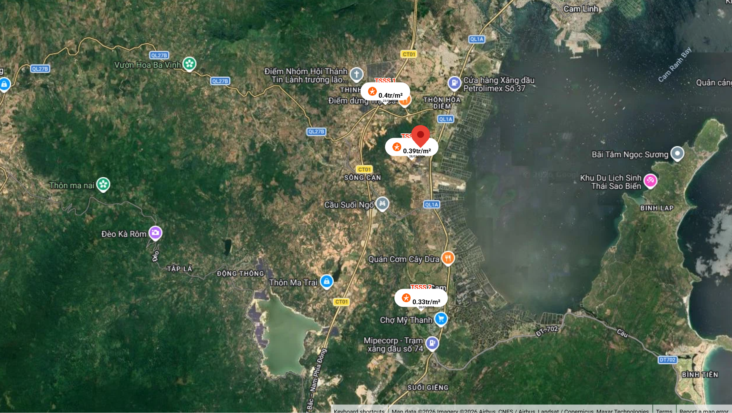
2.2. | Diện tích; Kích thước; Hình dáng
- | Diện tích sử dụng riêng thực tế (m²): | 24418,6 |  | Diện tích sử dụng chung thực tế (m²): |  | 0
- | Mặt tiền (m): | 308,71 |  | Chiều sâu (m): |  | 0
- | Hình dáng: | Đa giác khác |  | Hướng: |  | Đông Bắc
2.3. | Điều kiện kinh doanh; Hạ tầng nội bộ; Hạ tầng xung quanh
- | Hạ tầng nội bộ: | Hạ tầng cấp nước: Giếng khoan, Hạ tầng thoát nước: Tự nhiên, Hạ tầng cấp điện: Điện lưới, Hạ tầng thông tin liên lạc: Điện thoại, Mạng internet, Truyền hình cáp
- | Mật độ dân cư: | Thưa thớt |  | Đời sống dân cư: |  | Trung bình
- | Lợi thế kinh doanh: | Không có lợi thế kinh doanh |  | Khả năng chuyển nhượng: |  | Trung bình
3. | Tài sản gắn liền với đất: Đất trống
Các lợi thế thương mại của thửa đất:

STT | Nội dung |  | Ghi chú
1 | Đất/Tài sản bám biển | Không
2 | Đất bám hồ (Diện tích >=5ha thì được coi là hồ) | Không
3 | Bám đầm, ao lớn thuộc sở hữu nhà nước (ao lớn - S=0.5ha)<5ha | Không
4 | Thế đất tọa sơn hướng thủy 'hậu tựa núi, trước view sông, hồ, đầm', view thoáng, không bị che khuất, loại đất rất được ưa chuộng nghỉ dưỡng, nhà nghỉ cao cấp | Không
5 | View hồ sông, sông, suối, đầm, ao lớn (S=0.5ha), ruộng lúa, đồi núi xa, ngắm hoàng hôn, bình minh xa soi mặt nước, thơ mộng | Không
6 | Đường vào thoáng không đâm thẳng cửa chính 'Thế tránh tiễn khí' | Không
7 | Có yếu tố 'Linh' gắn với tiếng lành, tài lộc, đại danh, văn hóa, truyền thuyết được xem là khu địa linh nhân kiệt | Không
8 | Đất/tài sản liền kề, đối diện vườn hoa, khu thể thao, bể bơi (không đối diện nhà ở) để được xe hơi | Không
9 | Đất view công viên, vườn hoa, khu thể thao, bể bơi | Không

Các bất lợi thương mại của thửa đất:
STT | Nội dung |  | Ghi chú
1 | Đất gần khu vực tâm linh, có âm, sát khí (Nhà tang lễ, nghĩa trang, nhà xác…) <= 50m | Không
2 | Đất gần khu vực tâm linh, có âm, sát khí (Nhà tang lễ, nghĩa trang, nhà xác…) (50m <= 150m) | Không
3 | Đất gần khu vực tâm linh, có âm, sát khí (Nhà tang lễ, nghĩa trang, nhà xác…) (150m <= 300m) | Không
4 | Đất gần khu vực tâm linh, có âm, sát khí (Nhà tang lễ, nghĩa trang, nhà xác…) (300m <= 500m) | Không
5 | Đất gần khu vực tâm linh (Miếu thờ cúng tâm linh, đình, đền, chùa…) <= 30m | Không
6 | Đất gần khu vực tâm linh (Miếu thờ cúng tâm linh, đình, đền, chùa…) (30m <= 100m) | Không
7 | Đất từng là nghĩa trang, khu tâm linh cũ (đền, đình, chùa, miếu mạo…) đã được san lấp làm khu dân cư | Không
8 | Trên đất/Công trình có mộ không thể hoặc rất khó có khả năng di chuyển (Mộ tổ chi, tộc, mộ cổ, mộ tâm linh gắn với miếu mạo được nhân dân thờ cúng) | Không
9 | Trên đất/ Công trình có mộ gia đình hoặc vô chủ có thể di chuyển | Không
10 | Đất sát khu mộ phần hoặc liền kề mộ phần | Không
11 | Trên đất/ Công trình có điện thờ, nhà thợ họ dòng tộc | Không
12 | Đất sát hoặc liền kề nhà thờ họ | Không
13 | Đất gia tộc anh em, họ hàng sống xung quanh chung ngõ đi | Không
14 | Đất/ Công trình có người tự sát/ án mạng/ tại nạn... bị ảnh hưởng truyền thông Nhẹ “Một vụ tự sát cá biệt không ồn ào, không truyền thông, trong nhà riêng, người Mua/Bán đông ít quan tâm: thị trường ít phản ứng, nếu có phản ứng chỉ là tâm lý tạm thời.” | Không
15 | Đất/ Công trình có người tự sát/án mạng/ tai nạn... bị ảnh hưởng truyền thông Trung bình “Một vụ tự sát được biết trong khu vực nhưng có ít lời đồn, nhưng có thể che dấu/ khắc phục nhanh (sơn sửa, thay nội thất: phổ biến ở căn hộ chung cư, nhà phố ảnh hưởng của nó giảm theo thời gian”. | Không
16 | Đất/ Công trình có người tự sát/án mạng/ tai nạn... bị ảnh hưởng truyền thông Mạnh “Vụ có yếu tố bạo lực, hoặc được đăng báo địa phương; khu dân cư tỏ ra e ngại; mua ở chịu ảnh hưởng. Mức này thường dùng khi có giao dịch thực tế cho thấy có sự kiện bị bán rẻ hơn”. | Không
17 | Đất/ Công trình có người tự sát/án mạng/ tai nạn... bị ảnh hưởng truyền thông Rất Mạnh “Vụ nổi tiếng, nhiều truyền thông, nhiều vụ tương tự tại cùng vị trí, hoặc địa điểm mang tính 'tăm tối' (ví dụ: nhiều vụ xảy ra liên tiếp hoặc lời đồn qua nhiều năm có ma, quỉ, hiện tượng tâm linh nhiều năm. Mức này dẫn tới tài sản rất khó bán thậm trí có thể loại trừ trong so sánh”. | Không
18 | Đất gần hoặc liên kế cây xăng <= 50m | Không
19 | Đất gần hoặc liên kế trạm thu phát sóng <= 50m | Không
20 | Đất gần hoặc liên kế đường dây truyền tải điện cao thế 500 KV <= 50m | Không
21 | Đất gần hoặc liên kế đường dây truyền tải điện 220 KV <= 30m | Không
22 | Mặt tiền bị che chắn (có cột điện, trạm biến áp…) | Không
23 | Đất gần đường sắt<=50m | Không
24 | Đường vào thẳng tắp như mũi tên đâm thẳng cửa chính “Thế tiễn khí”. | Không
25 | Đất nằm dưới chân cầu, đường dốc cao (Thế bị xung : Hổ phục, Long phục) xe lao xuống, gió tạt thẳng sát khí, không tụ. | Không
26 | Giao lộ Chữ “T”, bị đường đâm thẳng vào “Thế tiền đao sát”. | Không
Tài sản 02:
Tên tài sản | Quyền sử dụng đất tại thửa đất số: 788, tờ bản đồ số: 18 có địa chỉ: Thôn Hoà Do 7, xã Cam Thành Nam, thành phố Cam Ranh, tỉnh Khánh Hoà (nay là xã Bắc Cam Ranh, tỉnh Khánh Hoà) theo Giấy chứng nhận quyền sử dụng đất quyền sở hữu nhà ở và tài sản khác gắn liền với đất số: DN 655456, số vào sổ cấp GCN: CN11505 do Chi nhánh văn phòng đăng ký đất đai tại Thành phố Cam Ranh cấp ngày 20/12/2023 cho Bà Bùi Thị Hương
1. | Nội dung Thửa đất theo Hồ sơ pháp lý
- | Thửa đất số: | 788 | Tờ bản đồ số: | 18
- | Địa chỉ: | Thôn Hoà Do 7, xã Cam Thành Nam, thành phố Cam Ranh, tỉnh Khánh Hoà (nay là xã Bắc Cam Ranh, tỉnh Khánh Hoà)
- | Diện tích (m²): | 344,3 | Hình thức sử dụng: | Sử dụng riêng
- | Mục đích sử dụng: | Đất ở: 306,9m², Đất trồng cây hàng năm khác: 37,4m² | Thời hạn sử dụng: | Đất ở: Lâu dài, Đất trồng cây hàng năm khác: Đến ngày 01/8/2068
- | Nguồn gốc sử dụng đất: | Nhà nước giao đất có thu tiền sử dụng đất 306,9m²; Nhận chuyển nhượng đất được Công nhận QSDĐ như giao đất không thu tiền sử dụng đất 37,4m²
- | Thông tin quy hoạch: | Theo GCN, thửa đất có một phần diện tích vào chỉ giới quy hoạch giao thông rộng 12,56m*3,14m. Tương đương 37,4m²
2. | Về đất:
2.1 | Vị trí; Giao thông;
- | Đường tiếp giáp chính: | Đường bê tông | Số mặt tiền: | Tiếp giáp 1 mặt tiền
- | Mặt cắt đường/ngõ nhỏ nhất từ đường chính dẫn đến tài sản thẩm định giá (m): | 4,0 | Mặt cắt đường/ngõ trước mặt tài sản thẩm định giá (m): | 4,0
- | Khoảng cách đến trục đường chính (m): | Tài sản tiếp giáp đường số , cách đường Nguyễn Công Trứ khoảng 150m
- | Các hướng tiếp giáp: | Hướng Tây Nam: Tiếp giáp đường giao thông  Các hướng còn lại: Tiếp giáp các thửa đất khác
- | Vị trí trên bản đồ vệ tinh: (11.987638888889, 109.15533333333)
- | 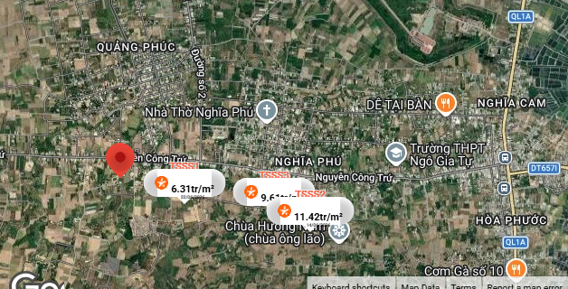
2.2. | Diện tích; Kích thước; Hình dáng
- | Diện tích sử dụng riêng thực tế (m²): | 344,3 | Diện tích sử dụng chung thực tế (m²): | 0
- | Mặt tiền (m): | 12,56 | Chiều sâu (m): | 27,41
- | Hình dáng: | Tương đối vuông vức | Hướng: | Tây Nam
2.3. | Điều kiện kinh doanh; Hạ tầng nội bộ; Hạ tầng xung quanh
- | Hạ tầng nội bộ: | Hạ tầng cấp nước: Nước máy, Hạ tầng thoát nước: Rãnh có nắp, Hạ tầng cấp điện: Điện lưới, Hạ tầng thông tin liên lạc: Điện thoại, Mạng internet, Truyền hình cáp
- | Mật độ dân cư: | Cao/đông đúc | Đời sống dân cư: | Cao
- | Lợi thế kinh doanh: | Trung bình | Khả năng chuyển nhượng: | Tốt
3. | Tài sản gắn liền với đất: Đất trống
Các lợi thế thương mại của thửa đất:

STT | Nội dung |  | Ghi chú
1 | Đất/Tài sản bám biển | Không
2 | Đất bám hồ (Diện tích >=5ha thì được coi là hồ) | Không
3 | Bám đầm, ao lớn thuộc sở hữu nhà nước (ao lớn - S=0.5ha)<5ha | Không
4 | Thế đất tọa sơn hướng thủy 'hậu tựa núi, trước view sông, hồ, đầm', view thoáng, không bị che khuất, loại đất rất được ưa chuộng nghỉ dưỡng, nhà nghỉ cao cấp | Không
5 | View hồ sông, sông, suối, đầm, ao lớn (S=0.5ha), ruộng lúa, đồi núi xa, ngắm hoàng hôn, bình minh xa soi mặt nước, thơ mộng | Không
6 | Đường vào thoáng không đâm thẳng cửa chính 'Thế tránh tiễn khí' | Không
7 | Có yếu tố 'Linh' gắn với tiếng lành, tài lộc, đại danh, văn hóa, truyền thuyết được xem là khu địa linh nhân kiệt | Không
8 | Đất/tài sản liền kề, đối diện vườn hoa, khu thể thao, bể bơi (không đối diện nhà ở) để được xe hơi | Không
9 | Đất view công viên, vườn hoa, khu thể thao, bể bơi | Không
Các bất lợi thương mại của thửa đất:
STT | Nội dung |  | Ghi chú
1 | Đất gần khu vực tâm linh, có âm, sát khí (Nhà tang lễ, nghĩa trang, nhà xác…) <= 50m | Không
2 | Đất gần khu vực tâm linh, có âm, sát khí (Nhà tang lễ, nghĩa trang, nhà xác…) (50m <= 150m) | Không
3 | Đất gần khu vực tâm linh, có âm, sát khí (Nhà tang lễ, nghĩa trang, nhà xác…) (150m <= 300m) | Không
4 | Đất gần khu vực tâm linh, có âm, sát khí (Nhà tang lễ, nghĩa trang, nhà xác…) (300m <= 500m) | Không
5 | Đất gần khu vực tâm linh (Miếu thờ cúng tâm linh, đình, đền, chùa…) <= 30m | Không
6 | Đất gần khu vực tâm linh (Miếu thờ cúng tâm linh, đình, đền, chùa…) (30m <= 100m) | Không
7 | Đất từng là nghĩa trang, khu tâm linh cũ (đền, đình, chùa, miếu mạo…) đã được san lấp làm khu dân cư | Không
8 | Trên đất/Công trình có mộ không thể hoặc rất khó có khả năng di chuyển (Mộ tổ chi, tộc, mộ cổ, mộ tâm linh gắn với miếu mạo được nhân dân thờ cúng) | Không
9 | Trên đất/ Công trình có mộ gia đình hoặc vô chủ có thể di chuyển | Không
10 | Đất sát khu mộ phần hoặc liền kề mộ phần | Không
11 | Trên đất/ Công trình có điện thờ, nhà thợ họ dòng tộc | Không
12 | Đất sát hoặc liền kề nhà thờ họ | Không
13 | Đất gia tộc anh em, họ hàng sống xung quanh chung ngõ đi | Không
14 | Đất/ Công trình có người tự sát/ án mạng/ tại nạn... bị ảnh hưởng truyền thông Nhẹ “Một vụ tự sát cá biệt không ồn ào, không truyền thông, trong nhà riêng, người Mua/Bán đông ít quan tâm: thị trường ít phản ứng, nếu có phản ứng chỉ là tâm lý tạm thời.” | Không
15 | Đất/ Công trình có người tự sát/án mạng/ tai nạn... bị ảnh hưởng truyền thông Trung bình “Một vụ tự sát được biết trong khu vực nhưng có ít lời đồn, nhưng có thể che dấu/ khắc phục nhanh (sơn sửa, thay nội thất: phổ biến ở căn hộ chung cư, nhà phố ảnh hưởng của nó giảm theo thời gian”. | Không
16 | Đất/ Công trình có người tự sát/án mạng/ tai nạn... bị ảnh hưởng truyền thông Mạnh “Vụ có yếu tố bạo lực, hoặc được đăng báo địa phương; khu dân cư tỏ ra e ngại; mua ở chịu ảnh hưởng. Mức này thường dùng khi có giao dịch thực tế cho thấy có sự kiện bị bán rẻ hơn”. | Không
17 | Đất/ Công trình có người tự sát/án mạng/ tai nạn... bị ảnh hưởng truyền thông Rất Mạnh “Vụ nổi tiếng, nhiều truyền thông, nhiều vụ tương tự tại cùng vị trí, hoặc địa điểm mang tính 'tăm tối' (ví dụ: nhiều vụ xảy ra liên tiếp hoặc lời đồn qua nhiều năm có ma, quỉ, hiện tượng tâm linh nhiều năm. Mức này dẫn tới tài sản rất khó bán thậm trí có thể loại trừ trong so sánh”. | Không
18 | Đất gần hoặc liên kế cây xăng <= 50m | Không
19 | Đất gần hoặc liên kế trạm thu phát sóng <= 50m | Không
20 | Đất gần hoặc liên kế đường dây truyền tải điện cao thế 500 KV <= 50m | Không
21 | Đất gần hoặc liên kế đường dây truyền tải điện 220 KV <= 30m | Không
22 | Mặt tiền bị che chắn (có cột điện, trạm biến áp…) | Không
23 | Đất gần đường sắt<=50m | Không
24 | Đường vào thẳng tắp như mũi tên đâm thẳng cửa chính “Thế tiễn khí”. | Không
25 | Đất nằm dưới chân cầu, đường dốc cao (Thế bị xung : Hổ phục, Long phục) xe lao xuống, gió tạt thẳng sát khí, không tụ. | Không
26 | Giao lộ Chữ “T”, bị đường đâm thẳng vào “Thế tiền đao sát”. | Không
V. CÁC GIẢ THIẾT VÀ GIẢ THIẾT ĐẶC BIỆT
- Chúng tôi giả định rằng tài sản thẩm định giá không xảy ra tranh chấp, khiếu kiện khiếu nại. Trong trường hợp có sự thay đổi về tranh chấp đối với các tài sản trên sẽ được thẩm định giá tại hợp đồng dịch vụ thẩm định giá khác. Chúng tôi được hoàn toàn miễn trừ mọi trách nhiệm phát sinh, liên đới (nếu có) trong trường hợp này.
- Hiện trạng khảo sát cho thấy không có ranh giới giữa các thửa đất: thửa đất số 90, thửa đất số 176, thửa đất số 207 và thửa đất số 208. Các thửa hiện là một khối thống nhất. Theo đó, giá trị tại Chứng thư này được chúng tôi xem xét trên cơ sở 04 thửa đất nói trên là 01 tài sản thống nhất. Đề nghị các đơn vị sử dụng Chứng thư lưu ý và có đánh giá lại (nếu cần thiết).
VI. CƠ SỞ GIÁ TRỊ THẨM ĐỊNH GIÁ
- Giá trị thị trường: Kết quả thẩm định giá trị tài sản được xác định dựa trên cơ sở giá trị thị trường tại thời điểm thẩm định theo Chuẩn mực thẩm định giá Việt Nam về Cơ sở giá trị thẩm định giá: “Giá trị thị trường là khoản tiền ước tính để tài sản có thể được giao dịch tại thời điểm thẩm định giá giữa người sẵn sàng mua và người sẵn sàng bán trong một giao dịch khách quan, độc lập, sau khi được tiếp thị đầy đủ và các bên tham gia hành động có hiểu biết, thận trọng và không bị ép buộc”.
VII. CÁCH TIẾP CẬN, PHƯƠNG PHÁP THẨM ĐỊNH GIÁ
- Cách tiếp cận và phương pháp thẩm định:
- Cách tiếp cận từ thị trường: Xác định giá trị của tài sản thẩm định giá thông qua việc so sánh tài sản thẩm định giá với các tài sản so sánh đã có các thông tin về giá trên thị trường.
- Phương pháp so sánh: Xác định giá trị của tài sản thẩm định giá dựa trên cơ sở đối chiếu, phân tích và đánh giá các yếu tố so sánh của các tài sản so sánh với tài sản thẩm định giá từ đó điều chỉnh mức giá của các tài sản so sánh làm cơ sở ước tính giá trị của tài sản thẩm định giá.
- Xác định cách tiếp cận và phương pháp đối với tài sản thẩm định giá:
- Căn cứ vào mục đích thẩm định giá, đặc điểm của tài sản thẩm định giá và cơ sở giá trị thẩm định giá tài sản, Công ty Cổ phần Thẩm định và Đầu tư Tài chính Hoa Sen lựa chọn phương pháp so sánh (cách tiếp cận từ thị trường) làm trọng yếu để xác định giá trị quyền sử dụng đất của tài sản thẩm định giá.
VIII. GIÁ TRỊ TÀI SẢN THẨM ĐỊNH
- Xác định đơn giá quyền sử dụng đất:
- Tài sản 01:
- Thông tin tài sản so sánh:
STT | ĐẶC ĐIỂM BĐS | TSTĐ | TSSS1 | TSSS2 | TSSS3
A | Thông tin về tài sản
1 | Địa chỉ | Xã Nam Cam Ranh, tỉnh Khánh Hoà | Xã Nam Cam Ranh, Tỉnh Khánh Hòa | Xã Nam Cam Ranh, Tỉnh Khánh Hòa | Xã Nam Cam Ranh, tỉnh Khánh Hoà
2 | Nguồn tham khảo |  | Liên hệ trực tiếp | https://www.facebook.com/groups/1059055230864419/permalink/25101464259530180/ | Người bán _ Khảo sát qua điện thoại & website
- | Thông tin liên lạc |  | 0985686836  (Kỳ Thị Ngọc Thảo) | 0985069033  (Sale Đặng Công) | 0963 160 243  (Chị Hà)
3 | Tình trạng giao dịch |  | Đang giao dịch | Đang giao dịch | Đang giao dịch
4 | Thời điểm thu thập thông tin |  | Tháng 08/2026 | Tháng 08/2026 | Tháng 08/2026
5 | Pháp lý | Có Giấy chứng nhận QSDĐ | Có Giấy chứng nhận QSDĐ | Có Giấy chứng nhận QSDĐ | Có Giấy chứng nhận QSDĐ
6 | Mục đích sử dụng | Đất trồng cây lâu năm, Đất rừng sản xuất | Đất trồng cây hàng năm khác,  Đất trồng cây lâu năm | Đất trồng lúa còn lại | Đất trồng cây hàng năm khác
7 | Thời hạn sử dụng đất | Đất trồng cây lâu năm, Đất rừng sản xuất | Có thời hạn | Có thời hạn | Có thời hạn
8 | Vị trí | Tài sản cách trục chính khoảng 240m, cách QL1A khoảng 1km | Tài sản cách cách QL1A khoảng 2km | Tài sản cách cách QL1A khoảng 850m | Tài sản cách QL1A khoảng 700m
9 | Giao thông | Đường đất | Đường bê tông | Đường bê tông | Đường đất
10 | Độ rộng đường trước tài sản (m) | 6,0 | 6,0 | 4,0 | 7,0
11 | Diện tích đất (m²) | 24418,6 | 28991,4 | 4270,5 | 2327,4
12 | Mặt tiền (m) | 308,71 | 70,0 | 33,0 | 66,0
13 | Số lượng mặt tiếp giáp | Tiếp giáp 1 mặt tiền | Tiếp giáp 1 mặt tiền + 2 mặt ngõ | Tiếp giáp 1 mặt tiền | Tiếp giáp 1 mặt tiền
14 | Hình dáng thửa đất | Đa giác khác | Đa giác khác | Đa giác khác | Đa giác khác
15 | Tài sản trên đất |  | Đất trống | Đất trống | Đất trống
16 | Giá rao (đồng) |  | 13.500.000.000 | 1.700.000.000 | 1.100.000.000
17 | Giá thương lượng/bán (đồng) |  | 11.475.000.000 | 1.445.000.000 | 935.000.000
B | Chi tiết tính toán
1 | Giá trị tài sản trên đất (đồng)
2 | Giá trị đất (đồng) |  | 11.475.000.000 | 1.445.000.000 | 935.000.000
3 | Đơn giá QSDĐ (đồng/m²) |  | 395.807 | 338.368 | 401.736
C | NHẬN XÉT
1 | Pháp lý |  | Tương đồng | Tương đồng | Tương đồng
2 | Vị trí |  | Tương đồng | Tương đồng | Lợi thế hơn
3 | Giao thông |  | Lợi thế hơn | Lợi thế hơn | Tương đồng
4 | Độ rộng đường trước tài sản (m) |  | Tương đồng | Kém lợi thế hơn | Lợi thế hơn
5 | Diện tích đất (m²) |  | Kém lợi thế hơn | Lợi thế hơn | Lợi thế hơn
6 | Mặt tiền (m) |  | Kém lợi thế hơn | Kém lợi thế hơn | Kém lợi thế hơn
7 | Số lượng mặt tiếp giáp |  | Lợi thế hơn | Tương đồng | Tương đồng
8 | Hình dáng thửa đất |  | Tương đồng | Tương đồng | Tương đồng
Các yếu tố như vị trí, giao thông, diện tích, hình dáng, hạ tầng kỹ thuật và hạ tầng xã hội… làm ảnh hưởng đến giá trị của thửa đất. Mỗi yếu tố đóng góp một tỷ lệ nhất định vào giá trị của thửa đất. Vì vậy, dựa trên ba tài sản so sánh tương đồng với tài sản thẩm định giá, Tổ thẩm định phân tích các yếu tố giống và khác nhau giữa TSTĐ và TSSS, sau đó điều chỉnh giá của các tài sản so sánh theo các yếu tố điều chỉnh trên để đưa ra giá trị của tài sản thẩm định.
Nguyên tắc điều chỉnh: Cố định TSTĐ, lấy TSTĐ làm chuẩn (tương đương với tỷ lệ tuyệt đối là 100%), các TSSS được điều chỉnh xoay quanh TSTĐ; Các điểm ở TSSS vượt trội hơn so với TSTĐ thì điều chỉnh giảm mức giá tính theo đơn vị chuẩn tài sản so sánh (trừ); Các điểm ở TSSS kém lợi thế hơn so với TSTĐ thì điều chỉnh tăng mức giá tính theo đơn vị chuẩn của tài sản so sánh (cộng); Những yếu tố ở tài sản so sánh giống (tương tự) với tài sản cần thẩm định giá thì giữ nguyên mức giá của tài sản so sánh (không điều chỉnh).
- Bảng điều chỉnh:
STT | Yếu tố so sánh | Đơn vị tính | TSTĐ | TSSS1 | TSSS2 | TSSS3
A | Giá trị QSDĐ thị trường (Ước tính sau thương lượng) | Đồng |  | 11.475.000.000 | 1.445.000.000 | 935.000.000
B | Đơn giá đất ước tính | Đồng/m² |  | 395.807 | 338.368 | 401.736
C | Điều chỉnh các yếu tố so sánh
C.1 | Pháp lý |  | Có Giấy chứng nhận QSDĐ | Có Giấy chứng nhận QSDĐ | Có Giấy chứng nhận QSDĐ | Có Giấy chứng nhận QSDĐ
C.1 | Tỷ lệ điều chỉnh | % |  | 0% | 0% | 0%
C.1 | Mức điều chỉnh | Đồng/m² |  | 0 | 0 | 0
C.1 | Giá sau điều chỉnh | Đồng/m² |  | 395.807 | 338.368 | 401.736
C.2 | Vị trí |  | Tài sản cách trục chính khoảng 240m, cách QL1A khoảng 1km | Tài sản cách cách QL1A khoảng 2km | Tài sản cách cách QL1A khoảng 850m | Tài sản cách QL1A khoảng 700m
C.2 | Tỷ lệ điều chỉnh | % |  | 0% | 0% | -5%
C.2 | Mức điều chỉnh | Đồng/m² |  | 0 | 0 | -20.087
C.2 | Giá sau điều chỉnh | Đồng/m² |  | 395.807 | 338.368 | 381.649
C.3 | Giao thông |  | Đường đất | Đường bê tông | Đường bê tông | Đường đất
C.3 | Tỷ lệ điều chỉnh | % |  | -8% | -8% | 0%
C.3 | Mức điều chỉnh | Đồng/m² |  | -31.665 | -27.069 | 0
C.3 | Giá sau điều chỉnh | Đồng/m² |  | 364.142 | 311.299 | 381.649
C.4 | Độ rộng đường trước tài sản (m) |  | 6,0 | 6,0 | 4,0 | 7,0
C.4 | Tỷ lệ điều chỉnh | % |  | 0% | 5% | -5%
C.4 | Mức điều chỉnh | Đồng/m² |  | 0 | 16.918 | -20.087
C.4 | Giá sau điều chỉnh | Đồng/m² |  | 364.142 | 328.217 | 361.562
C.5 | Diện tích đất (m²) | (m2) | 24418,6 | 28991,4 | 4270,5 | 2327,4
C.5 | Tỷ lệ điều chỉnh | % |  | 3% | -20% | -25%
C.5 | Mức điều chỉnh | Đồng/m² |  | 11.874 | -67.674 | -100.434
C.5 | Giá sau điều chỉnh | Đồng/m² |  | 376.016 | 260.543 | 261.128
C.6 | Mặt tiền (m) |  | 308,71 | 70,0 | 33,0 | 66,0
C.6 | Tỷ lệ điều chỉnh | % |  | 5% | 5% | 5%
C.6 | Mức điều chỉnh | Đồng/m² |  | 19.790 | 16.918 | 20.087
C.6 | Giá sau điều chỉnh | Đồng/m² |  | 395.806 | 277.461 | 281.215
C.7 | Số lượng mặt tiếp giáp |  | Tiếp giáp 1 mặt tiền | Tiếp giáp 1 mặt tiền + 2 mặt ngõ | Tiếp giáp 1 mặt tiền | Tiếp giáp 1 mặt tiền
C.7 | Tỷ lệ điều chỉnh | % |  | -20% | 0% | 0%
C.7 | Mức điều chỉnh | Đồng/m² |  | -79.161 | 0 | 0
C.7 | Giá sau điều chỉnh | Đồng/m² |  | 316.645 | 277.461 | 281.215
C.8 | Hình dáng thửa đất |  | Đa giác khác | Đa giác khác | Đa giác khác | Đa giác khác
C.8 | Tỷ lệ điều chỉnh | % |  | 0% | 0% | 0%
C.8 | Mức điều chỉnh | Đồng/m² |  | 0 | 0 | 0
C.8 | Giá sau điều chỉnh | Đồng/m² |  | 316.645 | 277.461 | 281.215
D | Mức giá chỉ dẫn | Đồng/m² |  | 316.645 | 277.461 | 281.215
D1 | Giá trị trung bình | Đồng |  | 291.774
D2 | Mức độ chênh lệch | % |  | 8,52% | -4,91% | -3,62%
E | Tổng hợp các số liệu điều chỉnh tại mục C
E1 | Tổng giá trị điều chỉnh gộp | Đồng |  | 142.490 | 128.579 | 160.695
E2 | Tổng số lần điều chỉnh | Lần |  | 4 | 4 | 4
E3 | Biên độ điều chỉnh | % |  | 0% - 20% | 0% - 20% | 0% - 25%
E4 | Tổng giá trị điều chỉnh thuần | Đồng |  | 79.162 | 60.907 | 120.521
Về nguyên tắc khống chế:
Theo số liệu tại mục D2, chênh lệch giữa mức giá trung bình của các mức giá chỉ dẫn nằm trong khoảng từ 3,62% đến 8,52%, đảm bảo không quá 15% (theo Thông tư số 32/2024/TT-BTC ngày 16/5/2024 của Bộ Tài chính).
Về thống nhất mức giá chỉ dẫn:
TT | Tài sản | Mức giá chỉ dẫn của các TSSS | Trọng số của các TSSS sau điều chỉnh | Giá trị trung bình của mức giá chỉ dẫn sau điều chỉnh
1 | Tài sản so sánh 1 | 316.645 | 33,33% | 105.569
2 | Tài sản so sánh 2 | 277.461 | 33,33% | 92.478
3 | Tài sản so sánh 3 | 281.215 | 33,33% | 93.729
Giá trị bình quân theo trọng số: |  |  |  | 291.776
Làm tròn: |  |  |  | 290.000
Tổ thẩm định sử dụng mức giá chỉ dẫn là mức giá bình quân có trọng số của 03 tài sản so sánh làm mức giá của tài sản thẩm định giá, tương ứng là: 290.000 đồng/m².
- Tài sản 02:
- Xác định đơn giá quyền sử dụng đất nằm ngoài chỉ giới quy hoạch
- Thông tin tài sản so sánh:
STT | ĐẶC ĐIỂM BĐS | TSTĐ | TSSS1 | TSSS2 | TSSS3
A | Thông tin về tài sản
1 | Địa chỉ | Xã Bắc Cam Ranh, tỉnh Khánh Hoà | Phường Bắc Cam Ranh, Tỉnh Khánh Hòa | Phường Bắc Cam Ranh, Tỉnh Khánh Hòa | Xã Bắc Cam Ranh, tỉnh Khánh Hoà
2 | Nguồn tham khảo |  | Liên hệ trực tiếp | Liên hệ trực tiếp | Người bán _ Khảo sát qua điện thoại & website
- | Thông tin liên lạc |  | 0914378910  (Đặng Lâm) | 0778974704  (Thanh Tuấn) | 0989 015 377  (Anh Long)
3 | Tình trạng giao dịch |  | Đang giao dịch | Đang giao dịch | Đang giao dịch
4 | Thời điểm thu thập thông tin |  | Tháng 08/2026 | Tháng 08/2026 | Tháng 08/2026
5 | Pháp lý | Có Giấy chứng nhận QSDĐ | Có Giấy chứng nhận QSDĐ | Có Giấy chứng nhận QSDĐ | Có Giấy chứng nhận QSDĐ
6 | Mục đích sử dụng | Đất ở | Đất ở tại đô thị | Đất ở tại đô thị | Đất ở nông thôn,  Đất trồng cây hàng năm khác
7 | Thời hạn sử dụng đất | Lâu dài | Lâu dài | Lâu dài | Lâu dài, Có thời hạn
8 | Vị trí | Tài sản tiếp giáp đường số 10, cách đường Nguyễn Công Trứ khoảng 150m | Tài sản cách đường Nguyễn Công Trứ khoảng 800m | Tài sản cách đường Nguyễn Công Trứ khoảng 500m | Tài sản cách đường Nguyễn Công Trứ khoảng 500m
9 | Giao thông | Đường bê tông | Đường nhựa có vỉa hè | Đường nhựa không có vỉa hè | Đường nhựa có vỉa hè
10 | Độ rộng đường trước tài sản (m) | 4,0 | 6,0 | 6,0 | 7,0
11 | Diện tích đất (m²) | 344,3 | 168,6 | 149,8 | 456,4 (QH: 54)
12 | Mặt tiền (m) | 12,56 | 10 | 5 | 10
13 | Số lượng mặt tiếp giáp | Tiếp giáp 1 mặt tiền | Tiếp giáp góc 2 mặt đường, phố | Tiếp giáp 1 mặt tiền | Tiếp giáp 1 mặt tiền
14 | Hình dáng thửa đất | Tương đối vuông vức | Đa giác khác | Hình chữ nhật | Hình chữ nhật
15 | Tài sản trên đất |  | Đất trống | Đất trống | Đất trống
16 | Giá rao (đồng) |  | 2.140.000.000 | 1.600.000.000 | 3.200.000.000
17 | Giá thương lượng/bán (đồng) |  | 1.712.000.000 | 1.280.000.000 | 2.880.000.000
B | Chi tiết tính toán
1 | Giá trị tài sản trên đất (đồng)
2 | Giá trị đất (đồng) |  | 1.712.000.000 | 1.280.000.000 | 2.880.000.000
3 | Đơn giá QSDĐ (đồng/m²) |  | 10.154.211 | 8.544.726 | 6.310.254
C | NHẬN XÉT
1 | Pháp lý |  | Tương đồng | Tương đồng | Tương đồng
2 | Vị trí |  | Tương đồng | Tương đồng | Tương đồng
3 | Giao thông |  | Lợi thế hơn | Lợi thế hơn | Lợi thế hơn
4 | Độ rộng đường trước tài sản (m) |  | Lợi thế hơn | Lợi thế hơn | Lợi thế hơn
5 | Diện tích đất (m²) |  | Lợi thế hơn | Lợi thế hơn | Kém lợi thế hơn
6 | Mặt tiền (m) |  | Lợi thế hơn | Kém lợi thế hơn | Lợi thế hơn
7 | Số lượng mặt tiếp giáp |  | Lợi thế hơn | Tương đồng | Tương đồng
8 | Hình dáng thửa đất |  | Kém lợi thế hơn | Tương đồng | Tương đồng
Các yếu tố như vị trí, giao thông, diện tích, hình dáng, hạ tầng kỹ thuật và hạ tầng xã hội… làm ảnh hưởng đến giá trị của thửa đất. Mỗi yếu tố đóng góp một tỷ lệ nhất định vào giá trị của thửa đất. Vì vậy, dựa trên ba tài sản so sánh tương đồng với tài sản thẩm định giá, Tổ thẩm định phân tích các yếu tố giống và khác nhau giữa TSTĐ và TSSS, sau đó điều chỉnh giá của các tài sản so sánh theo các yếu tố điều chỉnh trên để đưa ra giá trị của tài sản thẩm định.
Nguyên tắc điều chỉnh: Cố định TSTĐ, lấy TSTĐ làm chuẩn (tương đương với tỷ lệ tuyệt đối là 100%), các TSSS được điều chỉnh xoay quanh TSTĐ; Các điểm ở TSSS vượt trội hơn so với TSTĐ thì điều chỉnh giảm mức giá tính theo đơn vị chuẩn tài sản so sánh (trừ); Các điểm ở TSSS kém lợi thế hơn so với TSTĐ thì điều chỉnh tăng mức giá tính theo đơn vị chuẩn của tài sản so sánh (cộng); Những yếu tố ở tài sản so sánh giống (tương tự) với tài sản cần thẩm định giá thì giữ nguyên mức giá của tài sản so sánh (không điều chỉnh).
- Bảng điều chỉnh:
STT | Yếu tố so sánh | Đơn vị tính | TSTĐ | TSSS1 | TSSS2 | TSSS3
A | Giá trị QSDĐ thị trường (Ước tính sau thương lượng) | Đồng |  | 1.712.000.000 | 1.280.000.000 | 2.880.000.000
B | Đơn giá đất ước tính | Đồng/m² |  | 10.154.211 | 8.544.726 | 6.310.254
C | Điều chỉnh các yếu tố so sánh
C.1 | Pháp lý |  | Có Giấy chứng nhận QSDĐ | Có Giấy chứng nhận QSDĐ | Có Giấy chứng nhận QSDĐ | Có Giấy chứng nhận QSDĐ
C.1 | Tỷ lệ điều chỉnh | % |  | 0% | 0% | 0%
C.1 | Mức điều chỉnh | Đồng/m² |  | 0 | 0 | 0
C.1 | Giá sau điều chỉnh | Đồng/m² |  | 10.154.211 | 8.544.726 | 6.310.254
C.2 | Vị trí |  | Tài sản tiếp giáp đường số 10, cách đường Nguyễn Công Trứ khoảng 150m | Tài sản cách đường Nguyễn Công Trứ khoảng 800m | Tài sản cách đường Nguyễn Công Trứ khoảng 500m | Tài sản cách đường Nguyễn Công Trứ khoảng 500m
C.2 | Tỷ lệ điều chỉnh | % |  | 0% | 0% | 0%
C.2 | Mức điều chỉnh | Đồng/m² |  | 0 | 0 | 0
C.2 | Giá sau điều chỉnh | Đồng/m² |  | 10.154.211 | 8.544.726 | 6.310.254
C.3 | Giao thông |  | Đường bê tông | Đường nhựa có vỉa hè | Đường nhựa không có vỉa hè | Đường nhựa có vỉa hè
C.3 | Tỷ lệ điều chỉnh | % |  | -7% | -7% | -8%
C.3 | Mức điều chỉnh | Đồng/m² |  | -710.795 | -598.131 | -504.820
C.3 | Giá sau điều chỉnh | Đồng/m² |  | 9.443.416 | 7.946.595 | 5.805.434
C.4 | Độ rộng đường trước tài sản (m) |  | 4,0 | 6,0 | 6,0 | 7,0
C.4 | Tỷ lệ điều chỉnh | % |  | -5% | -5% | -5%
C.4 | Mức điều chỉnh | Đồng/m² |  | -571.174 | -480.641 | -315.513
C.4 | Giá sau điều chỉnh | Đồng/m² |  | 8.872.242 | 7.465.954 | 5.489.921
C.5 | Diện tích đất (m²) | (m2) | 344,3 | 168,6 | 149,8 | 456,4 (QH: 54)
C.5 | Tỷ lệ điều chỉnh | % |  | -15% | -15% | 5%
C.5 | Mức điều chỉnh | Đồng/m² |  | -1.523.132 | -1.281.709 | 315.513
C.5 | Giá sau điều chỉnh | Đồng/m² |  | 7.349.110 | 6.184.245 | 5.805.434
C.6 | Mặt tiền (m) |  | 12,56 | 10 | 5 | 10
C.6 | Tỷ lệ điều chỉnh | % |  | -2% | 5% | -2%
C.6 | Mức điều chỉnh | Đồng/m² |  | -228.470 | 480.641 | -126.205
C.6 | Giá sau điều chỉnh | Đồng/m² |  | 7.120.640 | 6.664.886 | 5.679.229
C.7 | Số lượng mặt tiếp giáp |  | Tiếp giáp 1 mặt tiền | Tiếp giáp góc 2 mặt đường, phố | Tiếp giáp 1 mặt tiền | Tiếp giáp 1 mặt tiền
C.7 | Tỷ lệ điều chỉnh | % |  | -15% | 0% | 0%
C.7 | Mức điều chỉnh | Đồng/m² |  | -1.713.523 | 0 | 0
C.7 | Giá sau điều chỉnh | Đồng/m² |  | 5.407.117 | 6.664.886 | 5.679.229
C.8 | Hình dáng thửa đất |  | Tương đối vuông vức | Đa giác khác | Hình chữ nhật | Hình chữ nhật
C.8 | Tỷ lệ điều chỉnh | % |  | 5% | 0% | 0%
C.8 | Mức điều chỉnh | Đồng/m² |  | 571.174 | 0 | 0
C.8 | Giá sau điều chỉnh | Đồng/m² |  | 5.978.291 | 6.664.886 | 5.679.229
D | Mức giá chỉ dẫn | Đồng/m² |  | 5.978.291 | 6.664.886 | 5.679.229
D1 | Giá trị trung bình | Đồng |  | 6.107.469
D2 | Mức độ chênh lệch | % |  | -2,12% | 9,13% | -7,01%
E | Tổng hợp các số liệu điều chỉnh tại mục C
E1 | Tổng giá trị điều chỉnh gộp | Đồng |  | 5.318.268 | 2.841.122 | 1.262.051
E2 | Tổng số lần điều chỉnh | Lần |  | 6 | 4 | 4
E3 | Biên độ điều chỉnh | % |  | 0% - 15% | 0% - 15% | 0% - 8%
E4 | Tổng giá trị điều chỉnh thuần | Đồng |  | 4.175.920 | 1.879.840 | 631.025
Về nguyên tắc khống chế:
Theo số liệu tại mục D2, chênh lệch giữa mức giá trung bình của các mức giá chỉ dẫn nằm trong khoảng từ 2,12% đến 9,13%, đảm bảo không quá 15% (theo Thông tư số 32/2024/TT-BTC ngày 16/5/2024 của Bộ Tài chính).
Về thống nhất mức giá chỉ dẫn:
TT | Tài sản | Mức giá chỉ dẫn của các TSSS | Trọng số của các TSSS sau điều chỉnh | Giá trị trung bình của mức giá chỉ dẫn sau điều chỉnh
1 | Tài sản so sánh 1 | 5.978.291 | 33,33% | 1.993.162
2 | Tài sản so sánh 2 | 6.664.886 | 33,33% | 2.221.407
3 | Tài sản so sánh 3 | 5.679.229 | 33,33% | 1.892.887
Giá trị bình quân theo trọng số: |  |  |  | 6.107.456
Làm tròn: |  |  |  | 6.000.000
Tổ thẩm định sử dụng mức giá chỉ dẫn là mức giá bình quân có trọng số của 03 tài sản so sánh làm mức giá của tài sản thẩm định giá, tương ứng là: 6.000.000 đồng/m².
- Kết quả thẩm định giá:
Dựa trên các lập luận trên, Tổ thẩm định ước tính giá trị tài sản thẩm định giá chưa bao gồm các loại thuế, phí và lệ phí liên quan đến việc chuyển nhượng tài sản tại thời điểm thẩm định giá Tháng 08/2026 ước tính như sau:
TT | Tài sản | Diện tích (m²) | Đơn giá (đồng/m²) | Thành tiền (đồng)
1 | Quyền sử dụng đất và tài sản gắn liền với đất có địa chỉ: Thôn Hoà Sơn, xã Nam Cam Ranh, tỉnh Khánh Hoà, bao gồm:  + Thửa đất số: 90, tờ bản đồ số: 20 theo Giấy chứng nhận quyền sử dụng đất quyền sở hữu tài sản gắn liền với đất số: AA 09168762, số vào sổ cấp GCN: CN17842 do Chi nhánh văn phòng đăng ký đất đai Cam Ranh cấp ngày 06/8/2026 cho Ông Hoàng Thăng Long  + Thửa đất số: 176, tờ bản đồ số: 01 theo Giấy chứng nhận quyền sử dụng đất quyền sở hữu tài sản gắn liền với đất số: AA 09168761, số vào sổ cấp GCN: CN17841 do Chi nhánh văn phòng đăng ký đất đai Cam Ranh cấp ngày 06/8/2026 cho Ông Hoàng Thăng Long  + Thửa đất số: 207, tờ bản đồ số: 20 theo Giấy chứng nhận quyền sử dụng đất quyền sở hữu tài sản gắn liền với đất số: AA 09168457, số vào sổ cấp GCN: CN17551 do Chi nhánh văn phòng đăng ký đất đai Cam Ranh cấp ngày 29/7/2026 cho Ông Hoàng Thăng Long  + Thửa đất số: 208, tờ bản đồ số: 20 theo Giấy chứng nhận quyền sử dụng đất quyền sở hữu tài sản gắn liền với đất số: AA 09168469, số vào sổ cấp GCN: CN17550 do Chi nhánh văn phòng đăng ký đất đai Cam Ranh cấp ngày 29/7/2026 cho Ông Hoàng Thăng Long
- | Đất trồng cây lâu năm + Đất rừng sản xuất | 24418,6 | 290.000 | 7.081.394.000
 | LÀM TRÒN |  |  | 7.081.000.000
2 | Quyền sử dụng đất tại thửa đất số: 788, tờ bản đồ số: 18 có địa chỉ: Thôn Hoà Do 7, xã Cam Thành Nam, thành phố Cam Ranh, tỉnh Khánh Hoà (nay là xã Bắc Cam Ranh, tỉnh Khánh Hoà) theo Giấy chứng nhận quyền sử dụng đất quyền sở hữu nhà ở và tài sản khác gắn liền với đất số: DN 655456, số vào sổ cấp GCN: CN11505 do Chi nhánh văn phòng đăng ký đất đai tại Thành phố Cam Ranh cấp ngày 20/12/2023 cho Bà Bùi Thị Hương
- | Đất ở | 306,9 | 6.000.000 | 1.841.400.000
- | Đất trồng cây lâu năm vào quy hoạch giao thông | 37,4 | 91.800 | 3.433.320
 | TỔNG CỘNG |  |  | 1.844.833.320
 | LÀM TRÒN |  |  | 1.845.000.000
 | TỔNG CỘNG 2 THỬA |  |  | 8.926.000.000
(Bằng chữ: Tám tỷ chín trăm hai mươi sáu triệu đồng ./.)
IX. THỜI HẠN HIỆU LỰC CỦA KẾT QUẢ THẨM ĐỊNH GIÁ
- Tối đa 06 (sáu) tháng tính từ ngày ký đối với tài sản là Bất động sản.
X. TUYÊN BỐ CHUNG VÀ MIỄN TRỪ TRÁCH NHIỆM
- Công ty Cổ phần Thẩm định và Đầu tư Tài chính Hoa Sen “Lotus VFI” nhấn mạnh rằng Chứng thư thẩm định giá, Báo cáo thẩm định giá “sản phẩm tư vấn” chỉ là sản phẩm tư vấn theo mục đích sử dụng đã được thống nhất trong sản phẩm tư vấn;
- Thẩm định giá không phải là một môn khoa học chính xác và việc tính toán đôi khi phải dựa vào các phán đoán, các giả định, các giả thiết trong một thời điểm cụ thể, cố định vì vậy giá trị thẩm định giá được ước tính có thể phù hợp với mục đích thẩm định giá và không hẳn phù hợp với các mục đích khác, nó là một khoản giá trị được ước tính tại một thời điểm cụ thể nên không nhất thiết phải trùng khớp với bất kỳ kết quả nào của bất kỳ bên nào khác cùng thực hiện tính toán và đưa ra kết quả ước lượng.
- Chứng thư, Báo cáo này được soạn thảo theo Hợp đồng được ký kết và tuân theo các điều khoản được nêu trong Hợp đồng. Chứng thư, báo cáo này chỉ nhằm phục vụ cho mục đích sử dụng được nêu trong Báo cáo và không nhằm mục đích sử dụng cho bất kỳ bên nào khác không được đề cập đến trong Hợp đồng (gọi tắt là “các bên liên quan”).
- Các bên liên quan khi đọc và thực hiện sử dụng sản phẩm tư vấn này, tức là đã chấp nhận và đồng ý với những điều khoản sau:
- Sản phẩm tư vấn của Chúng tôi chỉ nhằm mục đích duy nhất đã ghi tại Mục 4 của Chứng thư mà không nhằm bất kỳ mục đích nào khác và mọi hành động khách hàng thực hiện đều thuộc quyết định cuối cùng của Quý Khách hàng và các bên liên quan tham gia giao dịch (nếu có), bao gồm cả việc xem xét các vấn đề nằm ngoài phạm vi công việc của Chúng tôi như Quý Khách hàng đã biết, và không nên sử dụng cho bất kỳ mục đích nào khác. Nếu Quý Khách hàng thực hiện cung cấp cho các bên liên quan nào khác để nhằm thực hiện bất kỳ mục đích nào thì mọi trách nhiệm có liên quan đều thuộc Quý Khách hàng và các bên liên quan đó tham gia vào các giao dịch có liên quan.
- Lotus VFI, Ban Lãnh đạo, toàn thể nhân viên, Thẩm định viên và đại diện pháp luật của Lotus VFI không chấp nhận bất kỳ nghĩa vụ hoặc trách nhiệm nào đối với các bên liên quan, cho dù được thỏa thuận trong hợp đồng hoặc ngoài hợp đồng (bao gồm nhưng không giới hạn lỗi bất cẩn và vi phạm nghĩa vụ theo luật định) hoặc phát sinh trong bất kỳ trường hợp nào khác, và không chịu trách nhiệm đối với bất kỳ tổn thất, thiệt hại hay chi phí trong bất cứ hoàn cảnh nào phát sinh từ bất kỳ mục đích sử dụng Sản phẩm tư vấn của các bên liên quan, hoặc do hậu quả của việc cung cấp Chứng thư, Báo cáo cho các bên liên quan.
- Khách hàng hoặc bất kỳ bên nào khác sử dụng báo cáo này và bất kỳ hoạt động nào của bất kỳ bên liên quan nào có tham chiếu tới sản phẩm tư vấn này nếu có bất kỳ thắc mắc nào mà không có yêu cầu giải trình bằng văn bản gửi đến Lotus VFI trước 03 (ba) ngày làm việc tính từ ngày báo cáo được tham chiếu hoặc sử dụng thì đều được coi là đã đọc, hiểu rõ toàn bộ nội dung sản phẩm tư vấn này và chấp nhận mục đích thẩm định giá, cơ sở giá trị, các giả định, các tính toán, các nội dung miễn trừ trách nhiệm, những điều khoản loại trừ và hạn chế, kết quả thẩm định giá và toàn bộ giá trị đã được trình bày trên báo cáo này và được coi là đã đồng ý với toàn bộ nội dung của sản phẩm tư vấn đã được trình bày, đồng thời cam kết và đảm bảo không có bất kỳ khiếu lại nào có thể gây tổn hại đến danh dự, trách nhiệm pháp lý, nghĩa vụ kinh tế… của các cá nhân và tập thể Lotus VFI.
XI. NHỮNG ĐIỀU KHOẢN LOẠI TRỪ VÀ HẠN CHẾ CỦA KẾT QUẢ THẨM ĐỊNH GIÁ
- Chứng thư này chỉ được cung cấp theo yêu cầu của khách hàng. Chỉ bản chính và bản sao Chứng thư thẩm định giá do Công ty Cổ phần Thẩm định và Đầu tư Tài chính Hoa Sen cấp mới có giá trị. Mọi hành vi sử dụng bản sao Chứng thư/Báo cáo kết quả thẩm định giá mà không có xác nhận của Công ty Cổ phần Thẩm định và Đầu tư Tài chính Hoa Sen đều vi phạm pháp luật và không có giá trị.
- Kết quả thẩm định giá trên chỉ xác nhận khi khách hàng hoàn tất các thủ tục pháp lý và nghĩa vụ tài chính liên quan đến tài sản thẩm định theo quy định của pháp luật hiện hành.
- Kết quả thẩm định giá chỉ được sử dụng cho một “Mục đích thẩm định giá” duy nhất theo yêu cầu của khách hàng đã được ghi tại Chứng thư. Khách hàng không được sử dụng sai mục đích thẩm định giá theo yêu cầu.
- Các phương pháp tính toán trên cơ sở tài liệu được cung cấp bởi khách hàng và dựa trên các tài liệu khác có liên quan do tổ thẩm định thu thập, cũng như các điều kiện và kỳ vọng tại thời điểm thẩm định giá phù hợp với các luật định, chính sách quản lý của Nhà nước hiện hành và các điều kiện, giả định theo quan điểm hợp lý của tổ thẩm định kèm theo báo cáo này. Một số vấn đề, sự kiện tương lai không có khả năng tính toán chính xác, hoặc nằm ngoài phạm vi chuyên môn nên cần vận dụng các giả định cho việc thẩm định giá này, tổ thẩm định không đảm bảo là các giả định làm cơ sở thẩm định giá là chính xác hoàn toàn.
- Công ty Cổ phần Thẩm định và Đầu tư Tài chính Hoa Sen không tiến hành kiểm tra hồ sơ pháp lý gốc để xác nhận về chủ sử dụng của tài sản định giá và Công ty Cổ phần Thẩm định và Đầu tư Tài chính Hoa Sen cũng không đảm bảo về việc phát sinh sử dụng khác của tài sản có thể được thể hiện ở những tài liệu pháp lý mà Khách hàng chưa cung cấp. Công ty Cổ phần Thẩm định và Đầu tư Tài chính Hoa Sen giả định rằng tất cả các tài liệu pháp lý được cung cấp từ phía Khách hàng đều trung thực và hợp lý. Công ty Cổ phần Thẩm định và Đầu tư Tài chính Hoa Sen cũng khuyến cáo rằng những đối tượng sử dụng bản báo cáo nên thận trọng trong việc làm rõ các tài liệu pháp lý có liên quan đến vấn đề này trước khi đưa ra các quyết định về tài sản định giá.
- Khách hàng yêu cầu thẩm định giá và người hướng dẫn tổ thẩm định thực hiện thẩm định hiện trạng tài sản phải chịu hoàn toàn trách nhiệm về thông tin liên quan đến đặc điểm kinh tế - kỹ thuật, tính năng và tính pháp lý của tài sản thẩm định giá đã cung cấp cho Công ty Cổ phần Thẩm định và Đầu tư Tài chính Hoa Sen tại thời điểm và địa điểm thẩm định giá.
- Chúng tôi nhấn mạnh rằng việc thẩm định giá không phải là môn khoa học chính xác, mà là kết luận đưa ra trong nhiều trường hợp sẽ mang tính chủ quan và phụ thuộc vào đánh giá cá nhân. Vì thế, chúng tôi đưa ra giá trị tài sản thẩm định là giá trị ước tính. Giá trị ước tính này không nhất thiết phải trùng khớp với giá trị dùng để giao dịch.
- Chúng tôi chỉ hoạt động trong lĩnh vực thẩm định giá mà không có chức năng, nghĩa vụ pháp lý thực hiện đo đạc, xác định mốc giới, quy hoạch. Vì vậy, chủ tài sản, khách hàng và các bên liên quan có trách nhiệm tra lại mốc giới, hiện trạng địa chính, quy hoạch, số ô, số thửa, tờ bản đồ theo Giấy chứng nhận quyền sử dụng đất đã cung cấp cho chúng tôi.
- Chúng tôi giả định rằng tài sản thẩm định giá không xảy ra tranh chấp, khiếu kiện khiếu nại. Trong trường hợp có sự thay đổi về tranh chấp đối với các tài sản trên sẽ được thẩm định giá tại hợp đồng dịch vụ thẩm định giá khác. Chúng tôi được hoàn toàn miễn trừ mọi trách nhiệm phát sinh, liên đới (nếu có) trong trường hợp này.
Tổ thẩm định cũng không nhận được bất kì hồ sơ pháp lí nào liên quan tới các CTXD hiện có trên. Đồng thời, tài sản đang trong quá trình xử lý tài sản tại Ngân hàng, Tổ thẩm định không nhận được sự phối hợp hoàn toàn của các bên liên quan để thực hiện đầy đủ các thủ tục khảo sát, đo đạc. Do vậy, theo đề nghị của Khách hàng/Ngân hàng, tổ thẩm định xác định giá trị công trình theo hiện trạng với giả định thông số Khách hàng cung cấp là chính xác, giá trị công trình xây dựng chỉ mang tính chất tham khảo. Ngoài ra, Tổ thẩm định không có trách nhiệm xác minh chủ sở hữu công trình xây dựng trên. Kính đề nghị đơn vị sử dụng kết quả lưu ý.
- Tổ thẩm định giá sử dụng Phương pháp so sánh để xác định giá trị tài sản thẩm định giá trong đó việc thu thập thông tin TSSS đã giao dịch thành công còn gặp nhiều hạn chế, vì vậy, Tổ thẩm định giá sử dụng các TSSS là các tài sản đang được rao bán trên thị trường. Kết quả thẩm định giá có thể thay đổi khi các TSSS được giao dịch thành công. Khách hàng và các bên thứ ba khi sử dụng kết quả thẩm định giá cần lưu ý khi sử dụng Chứng thư thẩm định giá.
- Kết quả thẩm định giá trên chỉ xác nhận giá trị tài sản có đặc điểm pháp lý, đặc điểm kinh tế - kỹ thuật, diện tích, hiện trạng được mô tả chi tiết trong chứng thư, báo cáo theo yêu cầu thẩm định giá của khách hàng tại thời điểm, mục đích và địa điểm thẩm định giá.
- Tổ thẩm định đã gửi các bản dự thảo chứng thư cho các đơn vị sử dụng chứng thư đọc, xem xét, cân nhắc và quyết định ra bản chứng thư này, sau ngày phát hành chứng thư chúng tôi hiểu rằng tất cả các bên đã thống nhất với các giả định, giả thiết và hạn chế, kết quả…. và chấp nhận sử dụng tất cả nội dung được trình bày trong chứng thư này.
XII. CÁC PHỤ LỤC KÈM THEO
Phụ lục 1: Hình ảnh hiện trạng của tài sản.
Phụ lục 2: Thông tin thu thập thị trường.

Báo cáo kết quả thẩm định giá được phát hành 03 (ba) bản chính bằng tiếng Việt kèm theo Chứng thư thẩm định giá số 275/2026/1236/VFI-CT.48.A ngày ngày 10 tháng 8 năm 2026 tại Công ty Cổ phần Thẩm định và Đầu tư Tài chính Hoa Sen.
THẨM ĐỊNH VIÊN VỀ GIÁ | CÔNG TY CỔ PHẦN THẨM ĐỊNH VÀ ĐẦU TƯ TÀI CHÍNH HOA SEN  CHỦ TỊCH HĐQT KIÊM TỔNG GIÁM ĐỐC
Đỗ Thanh Thảo  Số thẻ thẩm định viên về giá: XV23.2485 | Vũ Văn Quân  Số thẻ thẩm định viên về giá: XII17.1825

TRỢ LÝ THẨM ĐỊNH VIÊN | KIỂM SOÁT VIÊN
Phạm Thị Dung | Nguyễn Thị Thùy

PHỤ LỤC 01: THÔNG TIN HIỆN TRẠNG VÀ PHÁP LÝ CỦA TÀI SẢN
(Kèm theo Báo cáo thẩm định số 275/2026/1236/VFI-BC.48.A ngày 10 tháng 8 năm 2026 của
Công ty Cổ phần Thẩm định và Đầu tư Tài chính Hoa Sen)
Tài sản 01:
 | Tổng quan tài sản | Đường trước tài sản
 | 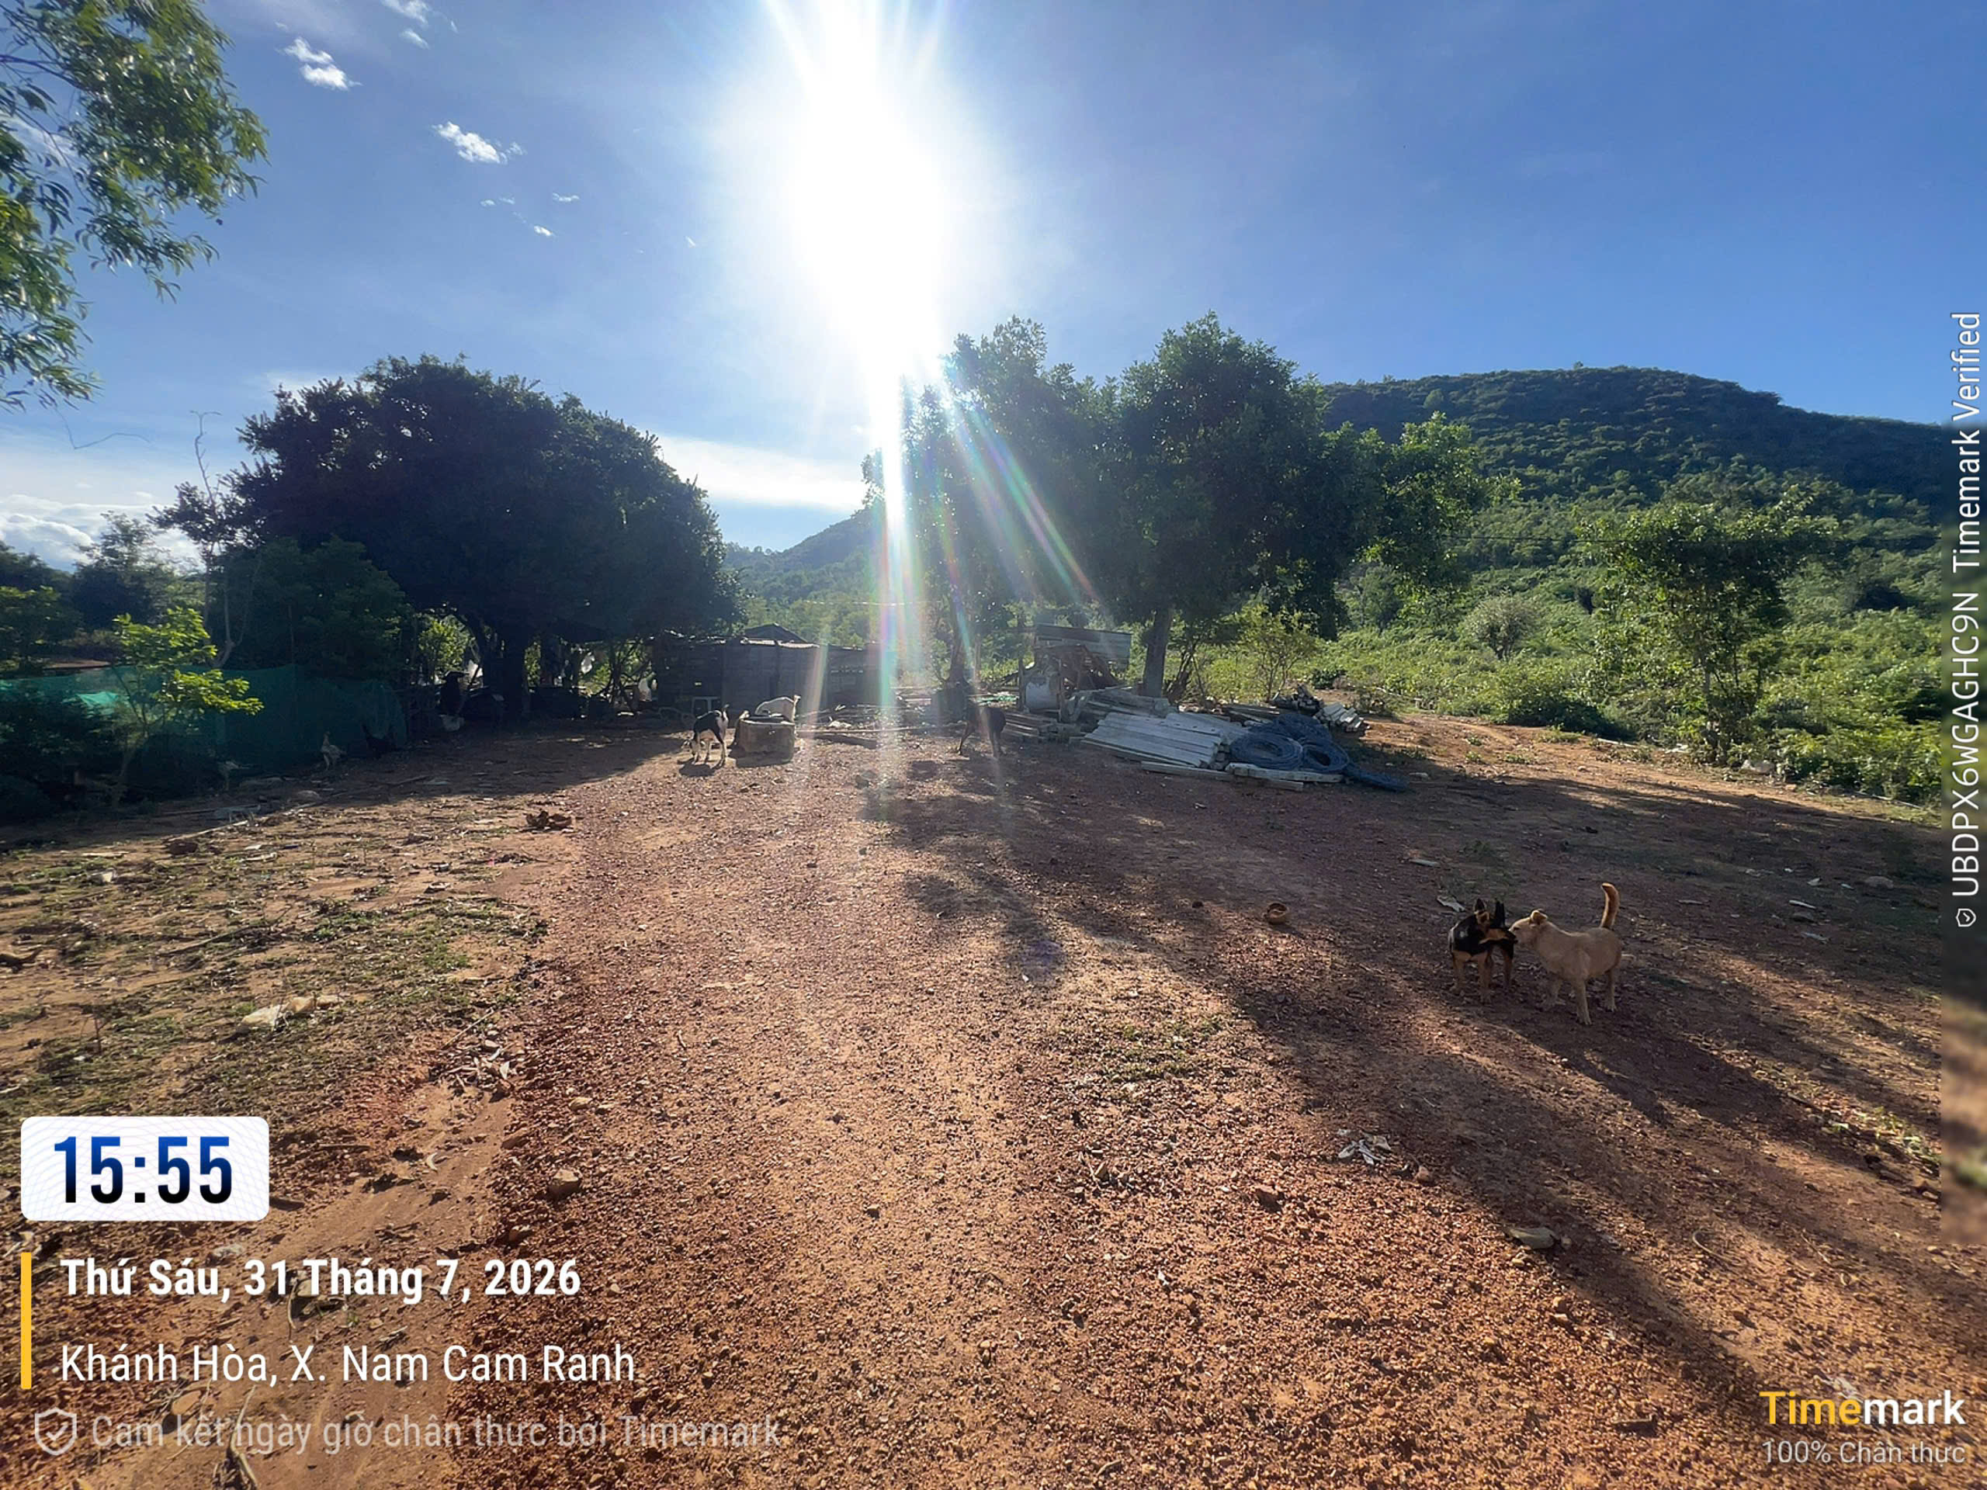 | 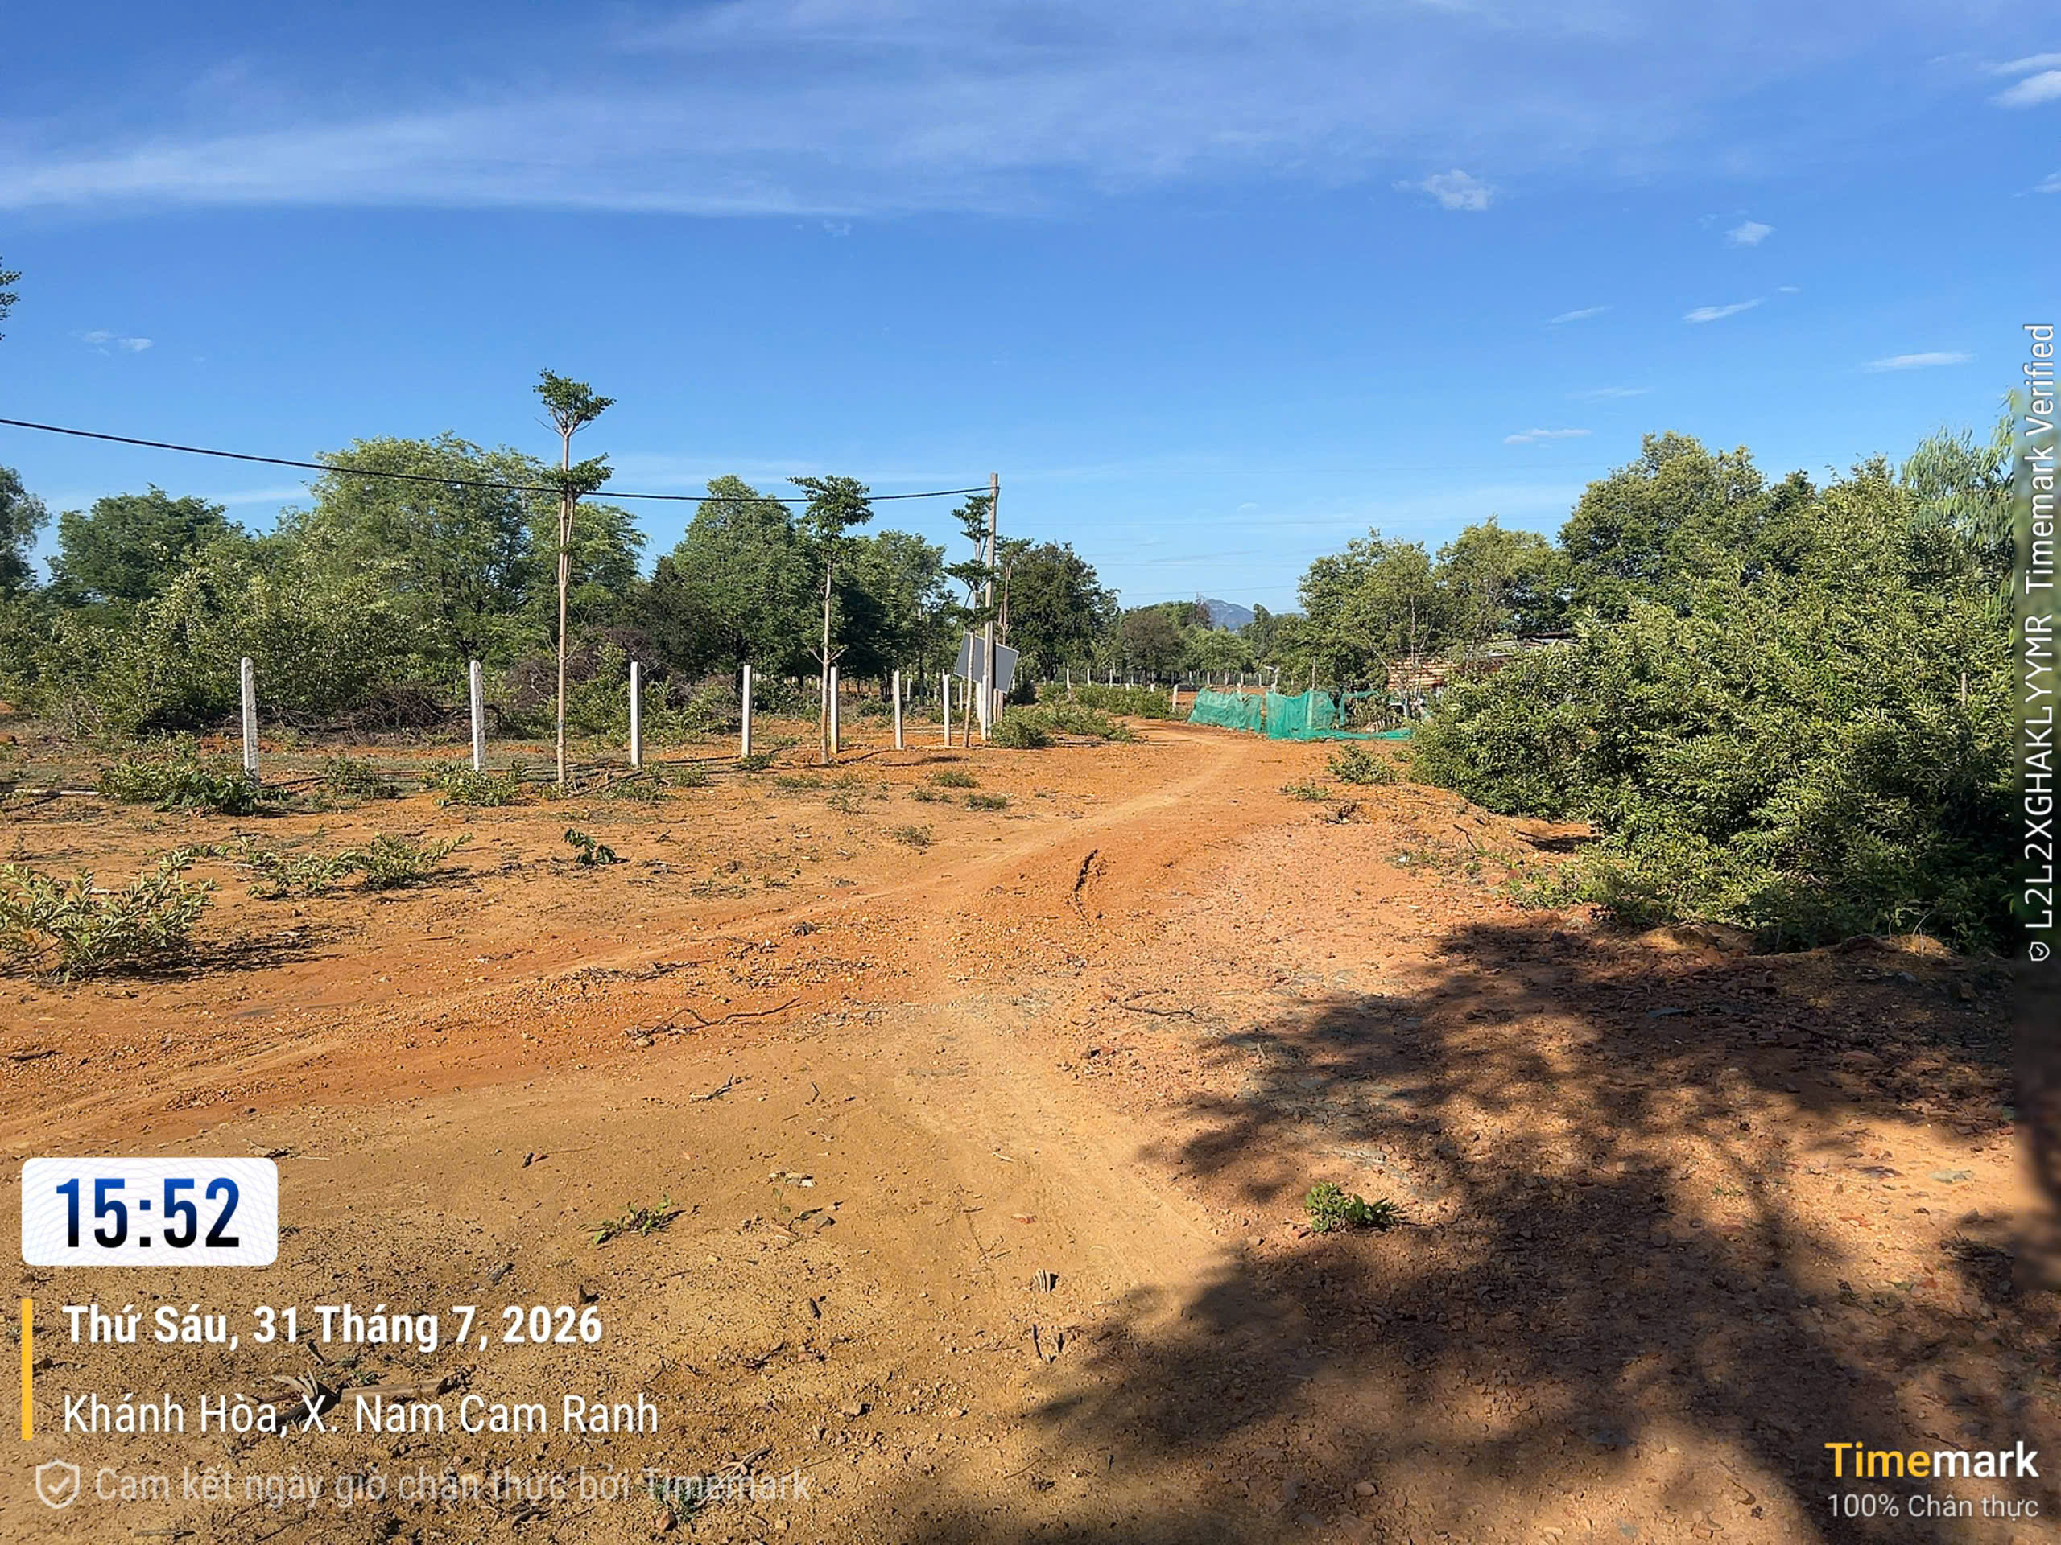
 | Người khảo sát | Hiện trạng tài sản
 | 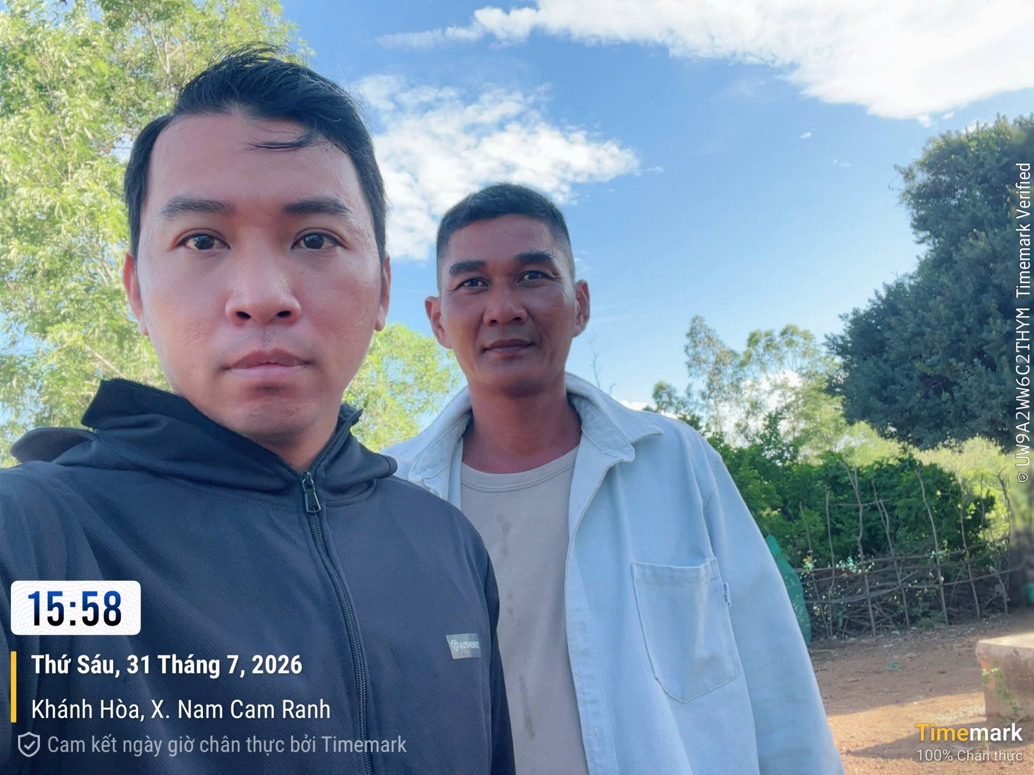 | 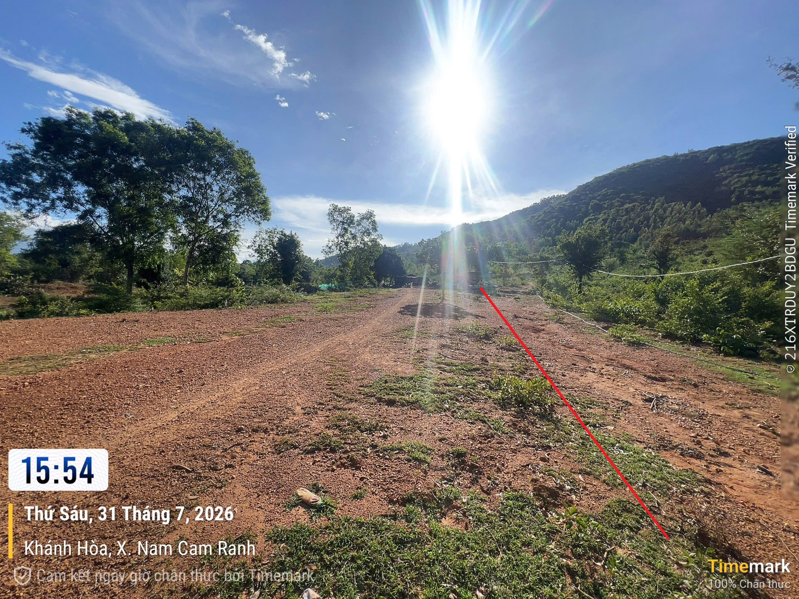
 | Hiện trạng tài sản | Hiện trạng tài sản
 | 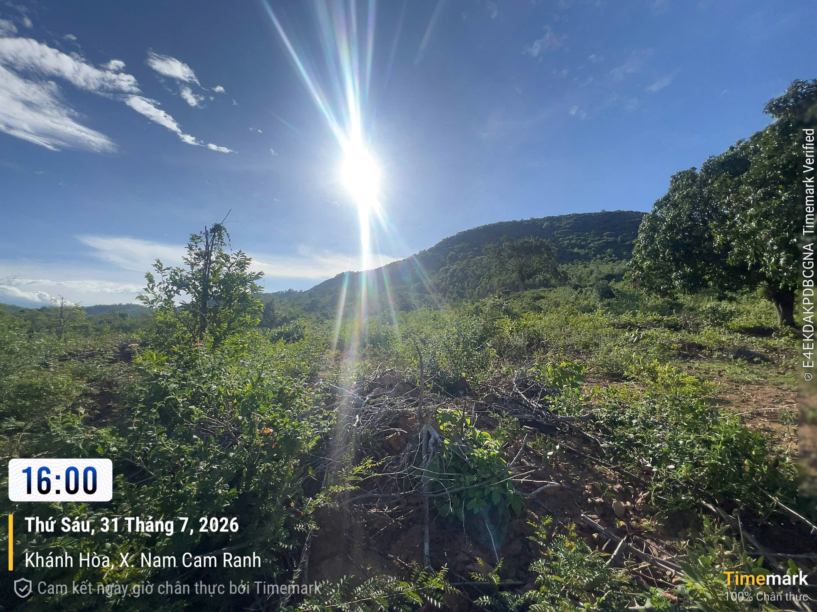 | 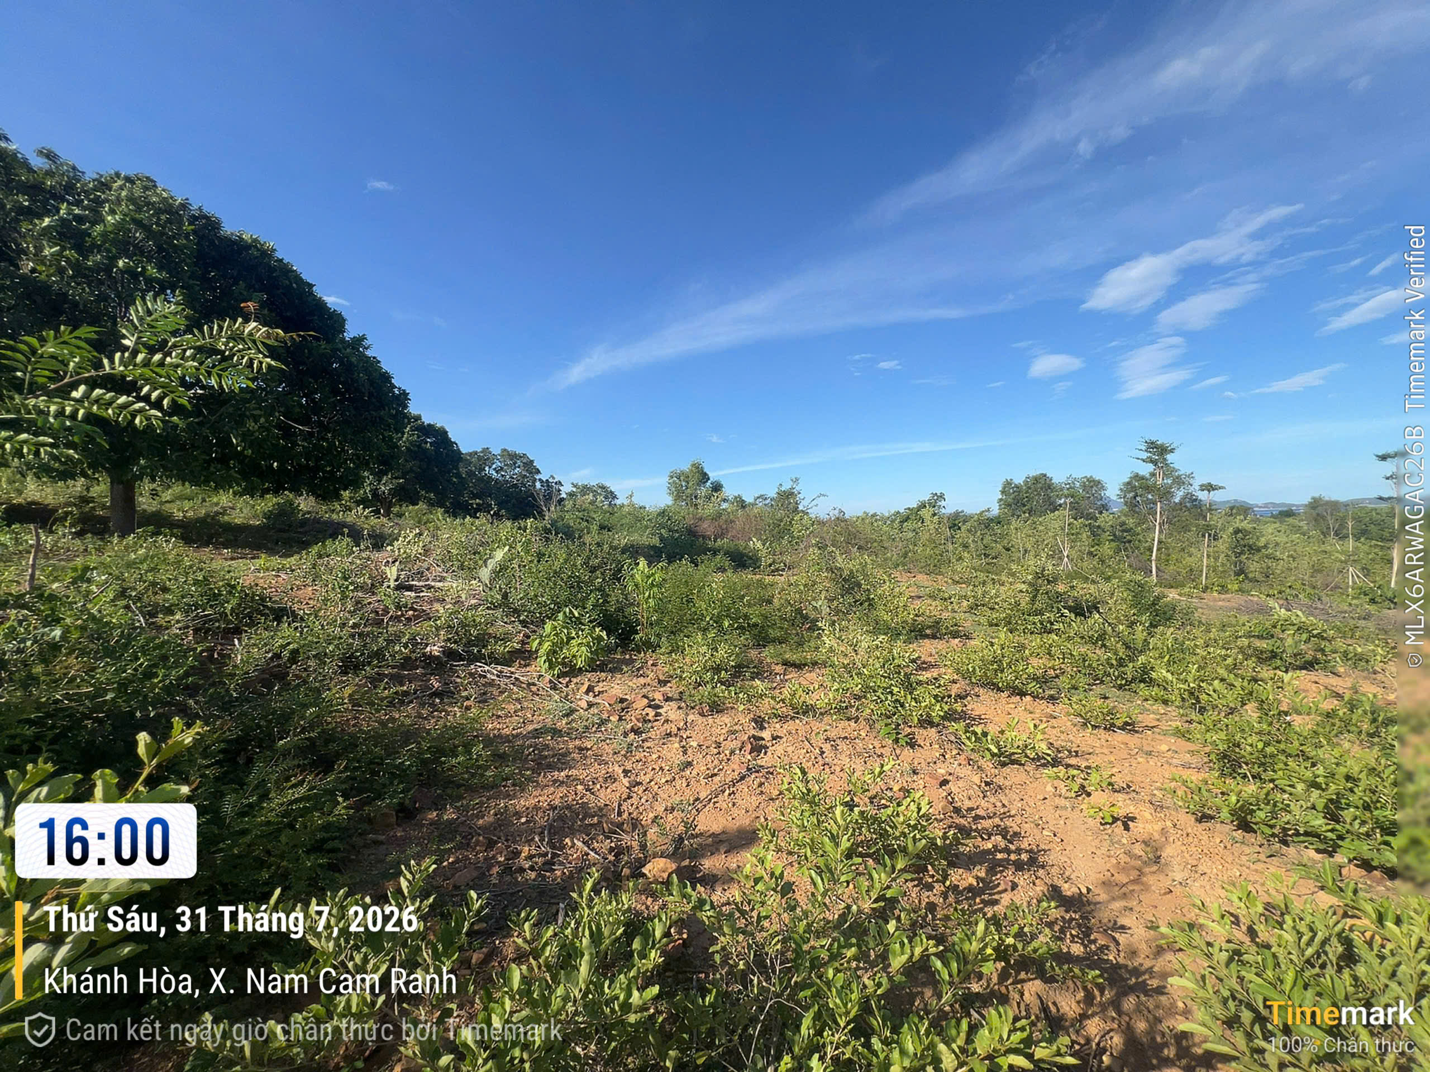

Tài sản 02:
 | Tổng quan tài sản | Đường trước tài sản
 | 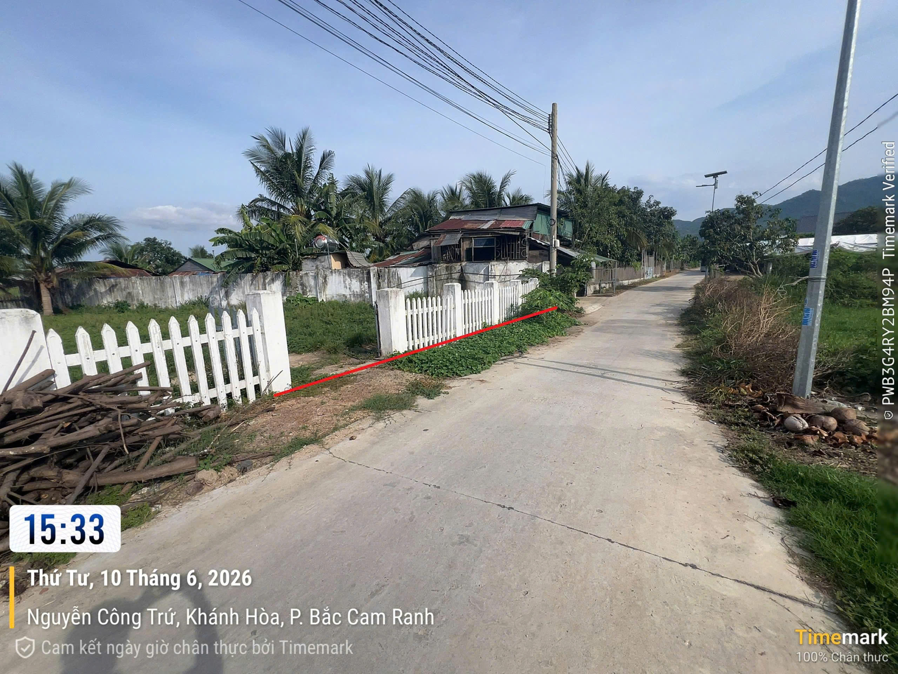 | 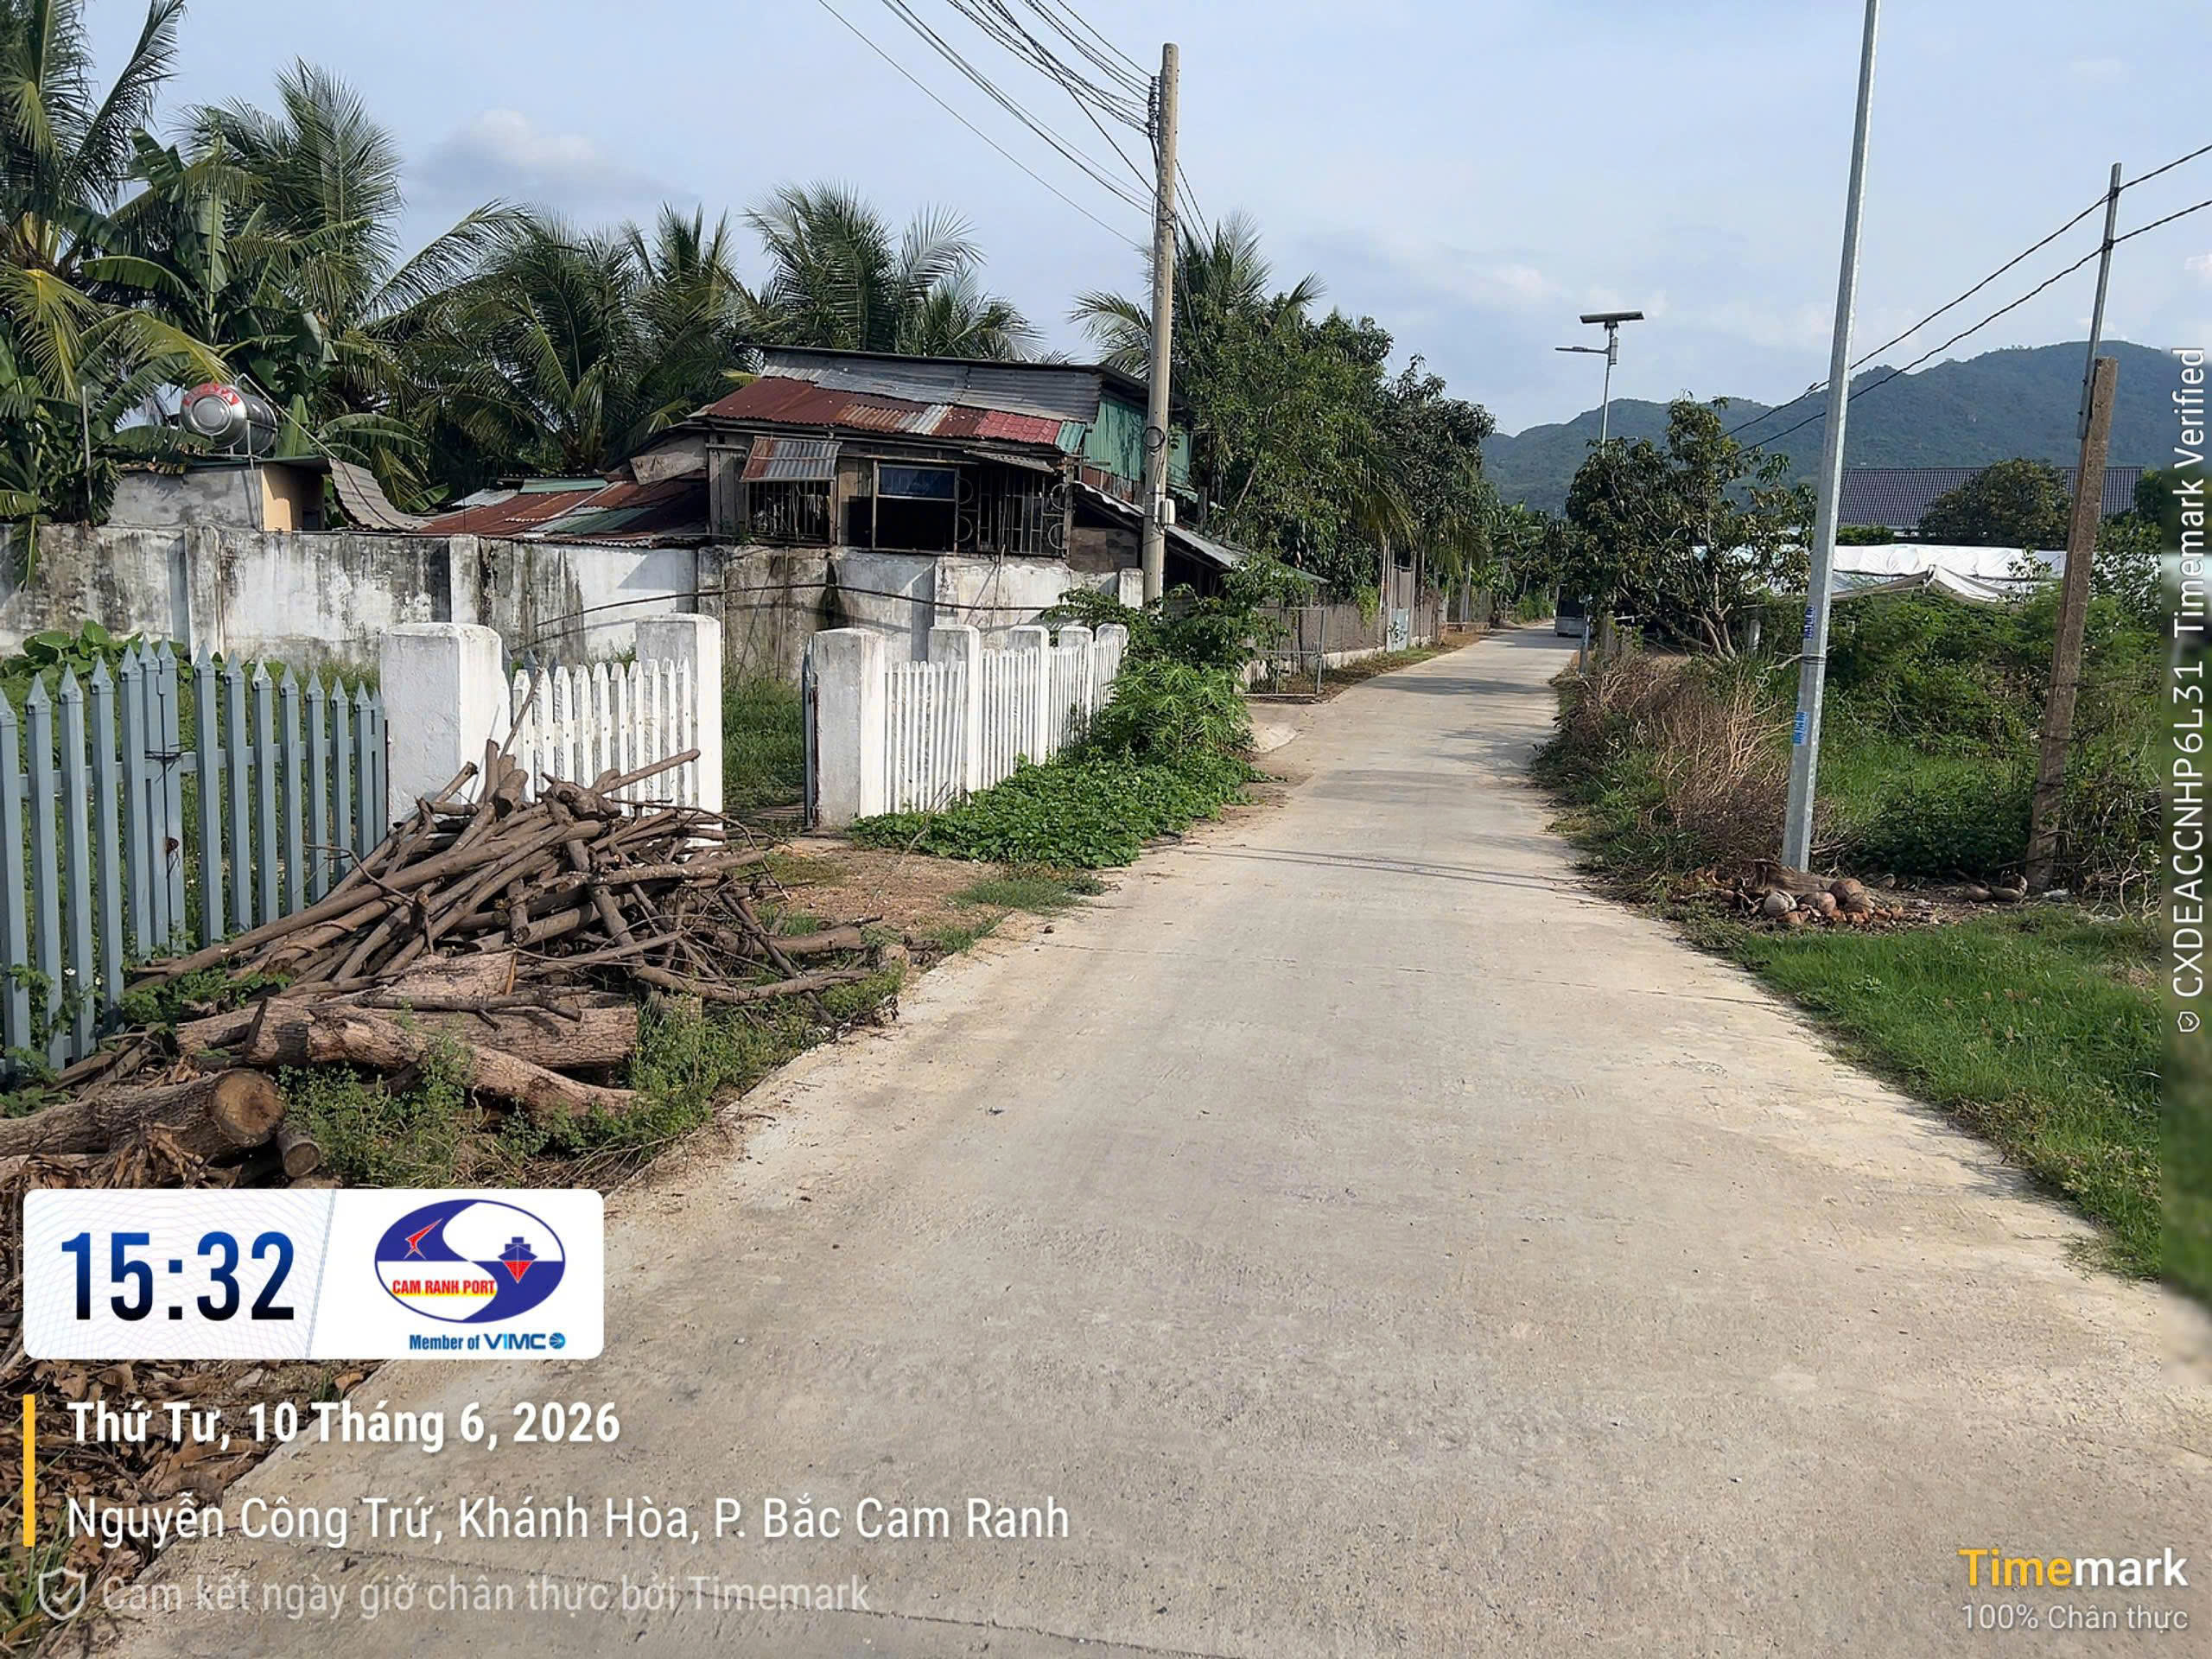
 | Người khảo sát | Hiện trạng tài sản
 | 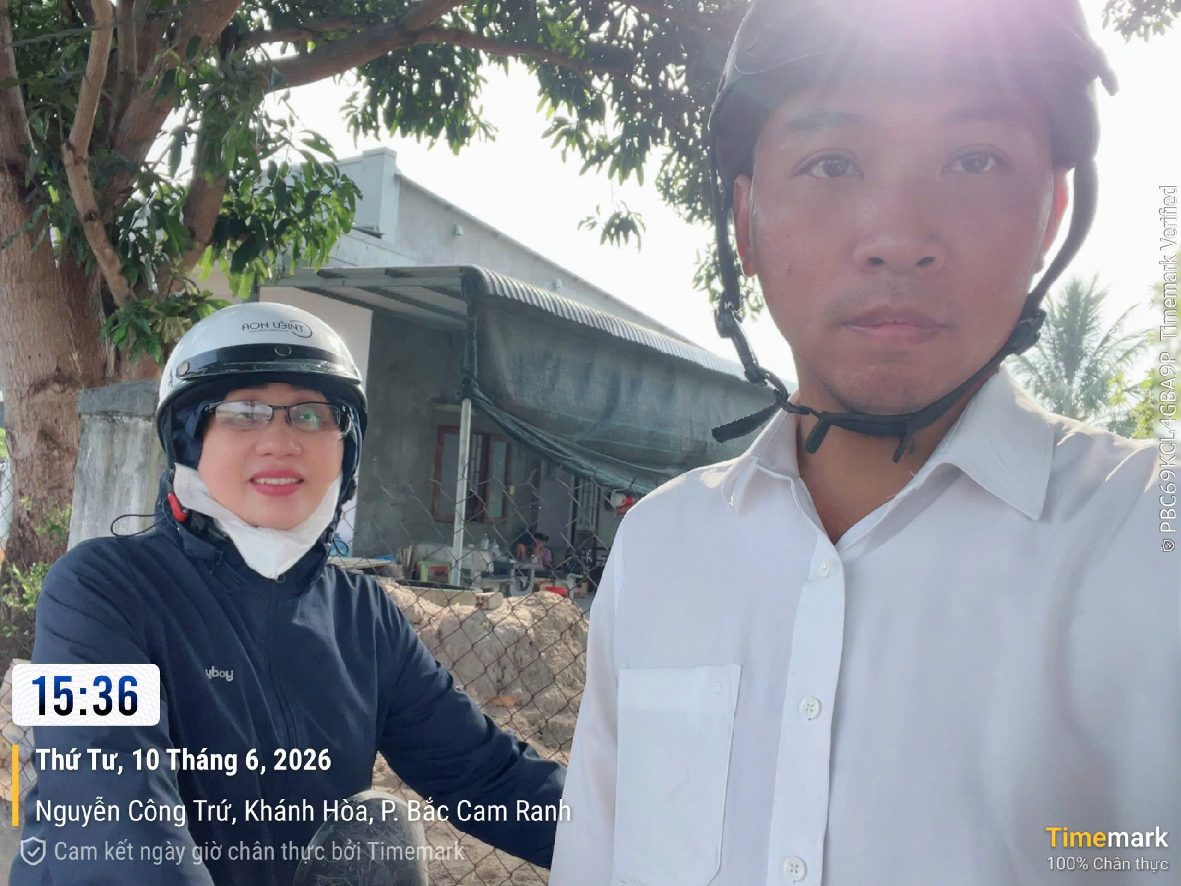 | 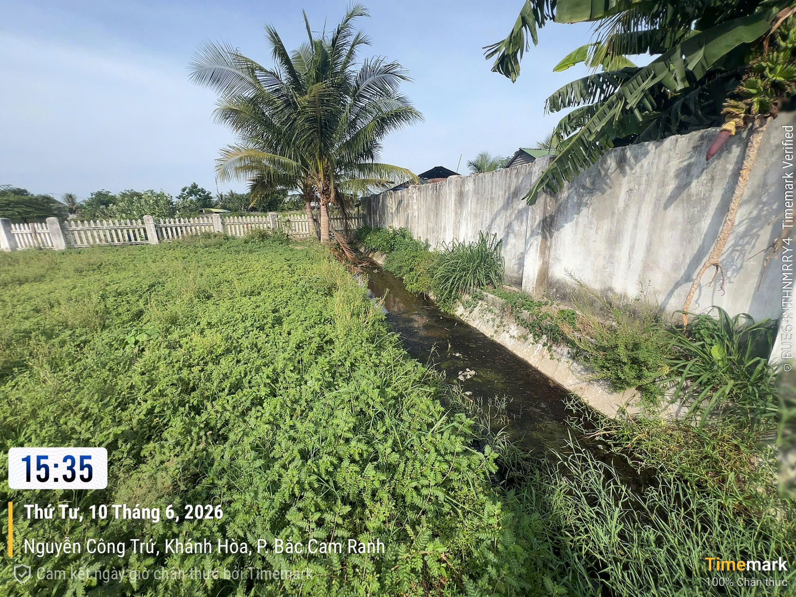
 | Hiện trạng tài sản | Hiện trạng tài sản
 | 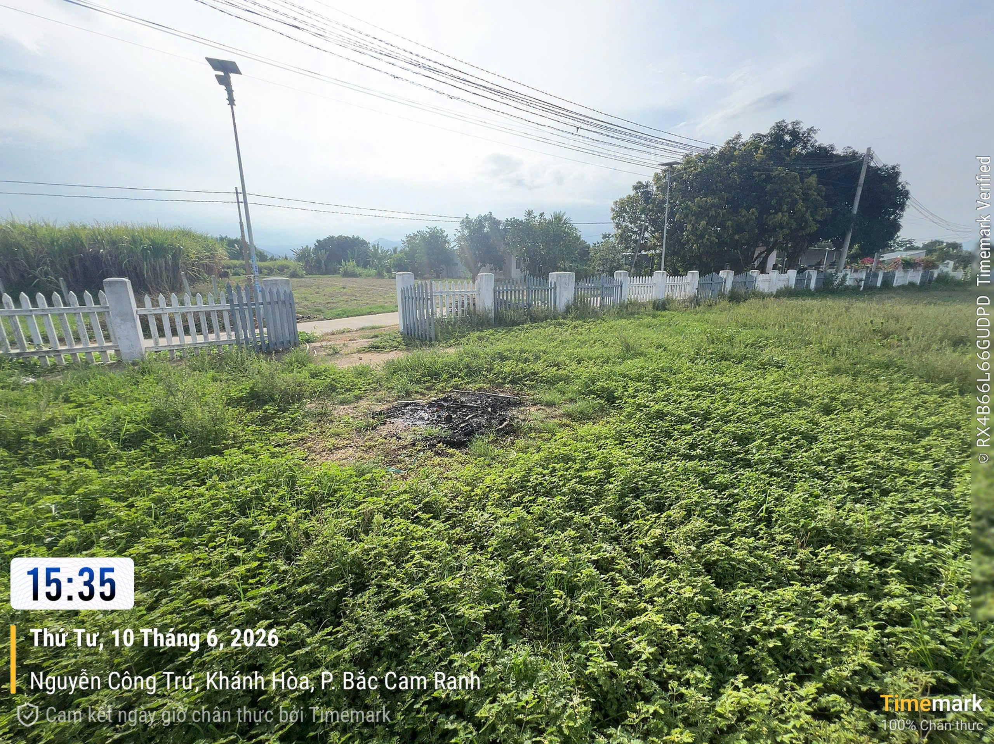 | 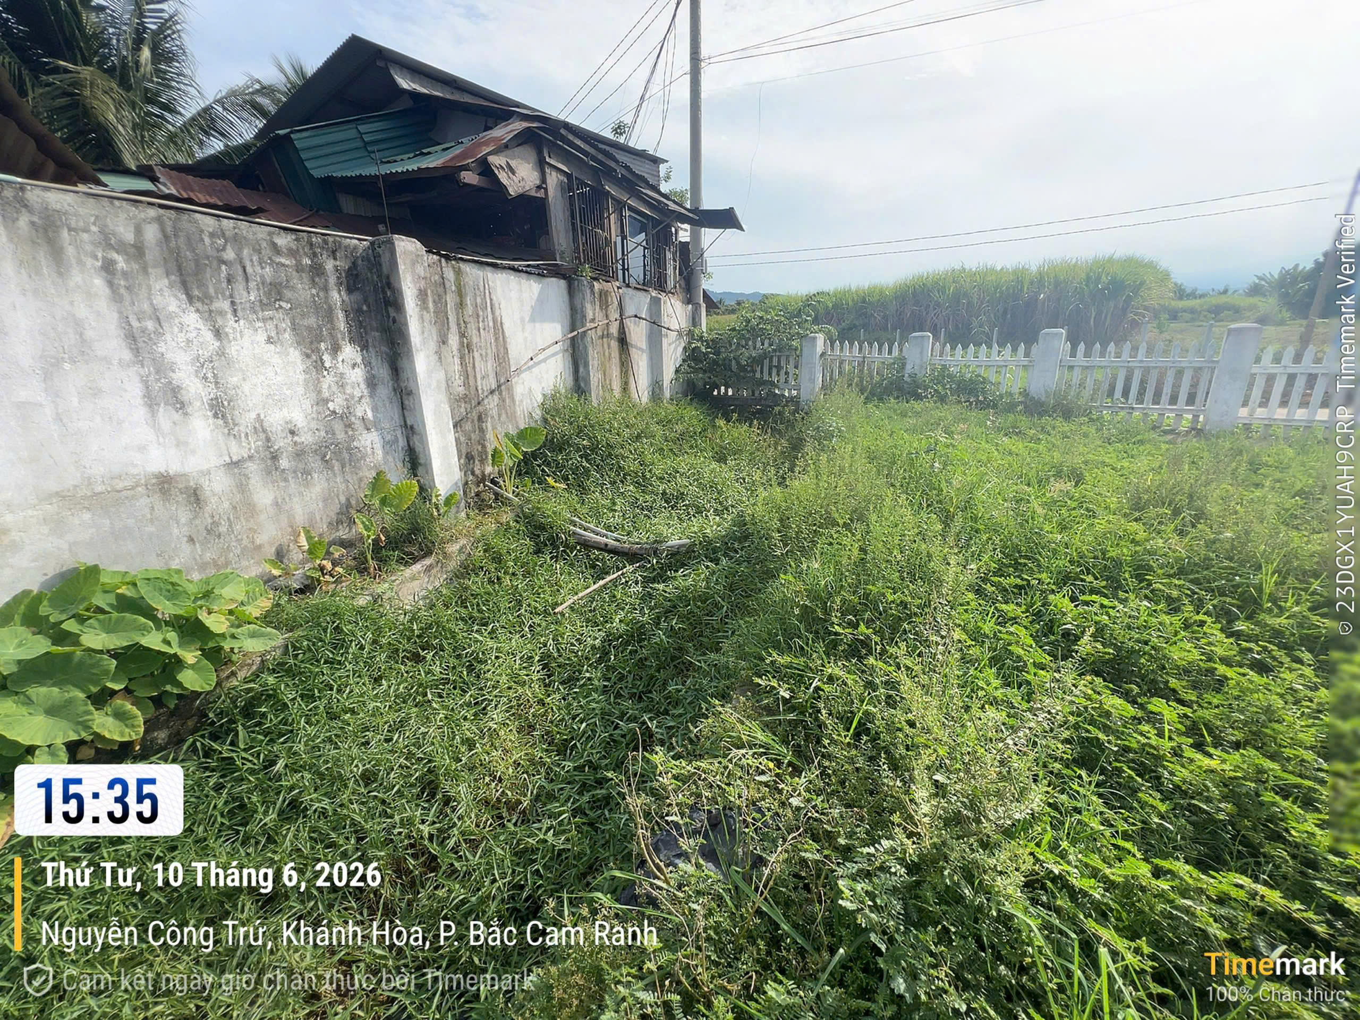

PHỤ LỤC 02: THÔNG TIN THU THẬP THỊ TRƯỜNG
(Kèm theo Báo cáo thẩm định số 275/2026/1236/VFI-BC.48.A ngày 10 tháng 8 năm 2026 của
Công ty Cổ phần Thẩm định và Đầu tư Tài chính Hoa Sen)
Tài sản so sánh cho Tài sản 01:
TSSS1
STT | ĐẶC ĐIỂM BĐS | TSSS1
A | Thông tin về tài sản
1 | Nguồn tham khảo | Liên hệ trực tiếp  0985686836  (Kỳ Thị Ngọc Thảo)
2 | Giá rao (đồng) | 13.500.000.000
3 | Giá thương lượng/bán (đồng) | 11.475.000.000
4 | Tình trạng giao dịch | Đang giao dịch
5 | Thời điểm thu thập thông tin | Tháng 08/2026
6 | Pháp lý | Có Giấy chứng nhận QSDĐ
7 | Mục đích sử dụng | Đất trồng cây hàng năm khác,Đất trồng cây lâu năm
8 | Thời hạn sử dụng đất | Có thời hạn
9 | Vị trí | Tài sản cách cách QL1A khoảng 2km
10 | Giao thông | Đường bê tông
11 | Diện tích đất (m²) | 28991,4
12 | Mặt tiền (m) | 70
13 | Số lượng mặt tiếp giáp | Tiếp giáp 1 mặt tiền + 2 mặt ngõ
14 | Hình dáng thửa đất | Đa giác khác
B | Bằng chứng thu thập
Hình ảnh đăng bán:
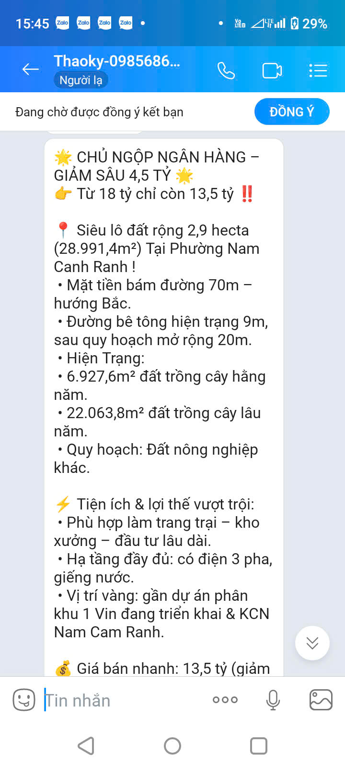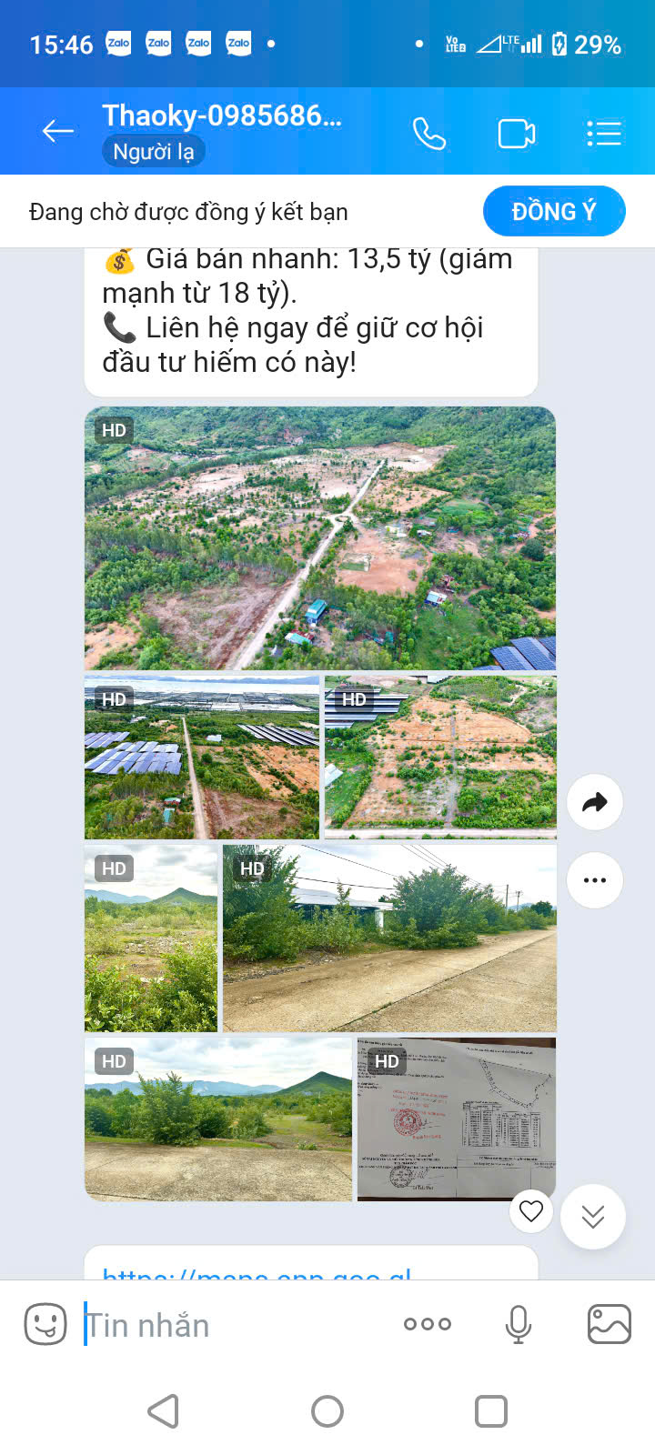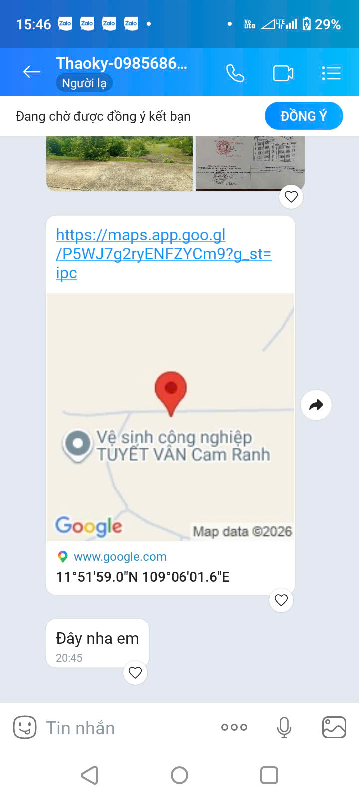
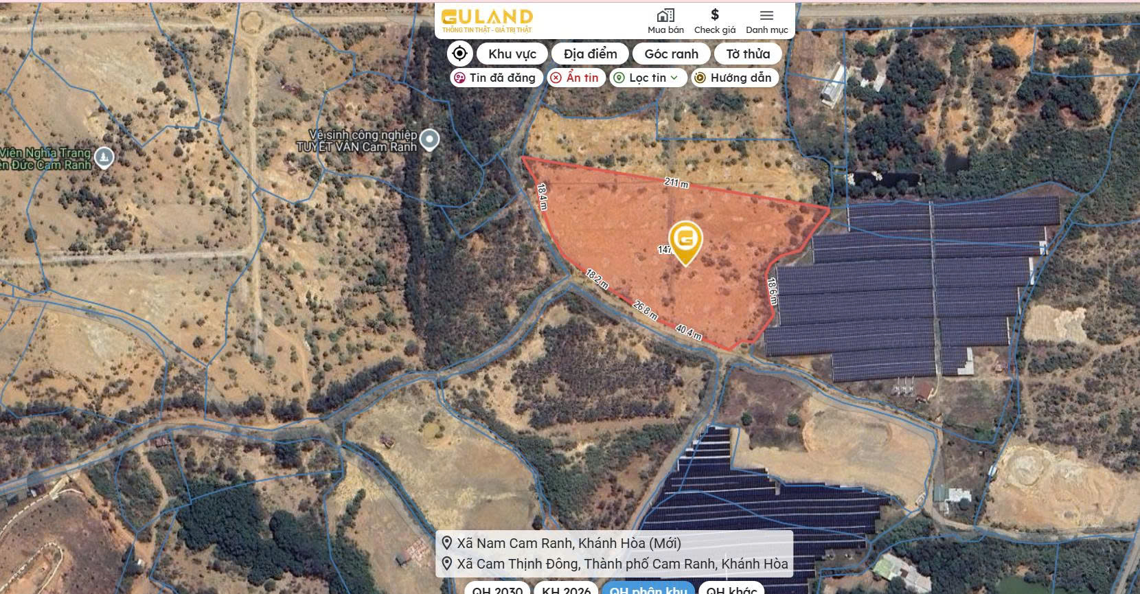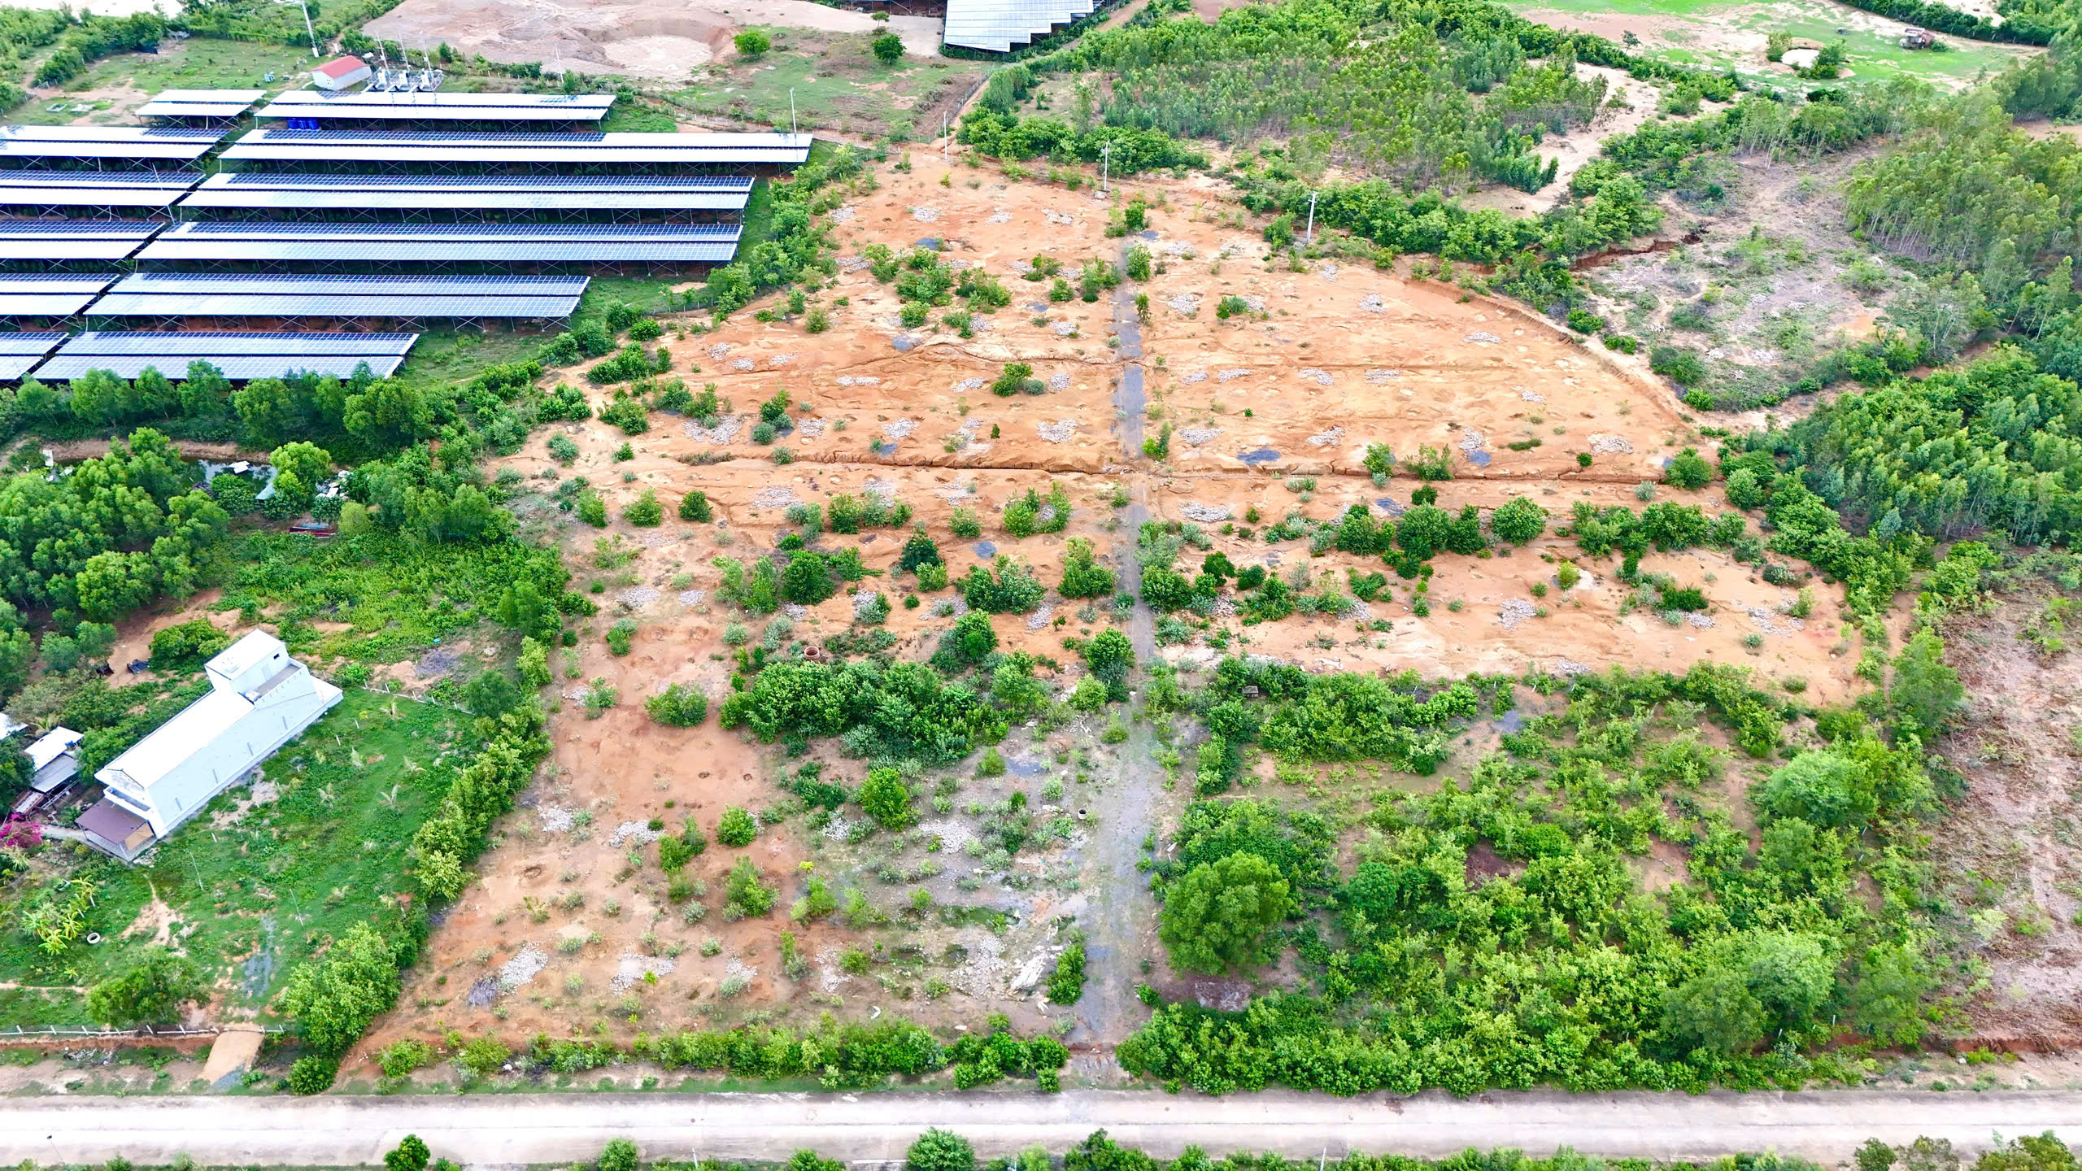

Người thu thập thông tin
Phạm Thị Dung

TSSS2
STT | ĐẶC ĐIỂM BĐS | TSSS2
A | Thông tin về tài sản
1 | Nguồn tham khảo | https://www.facebook.com/groups/1059055230864419/permalink/25101464259530180/  0985069033  (Sale Đặng Công)
2 | Giá rao (đồng) | 1.700.000.000
3 | Giá thương lượng/bán (đồng) | 1.445.000.000
4 | Tình trạng giao dịch | Đang giao dịch
5 | Thời điểm thu thập thông tin | Tháng 08/2026
6 | Pháp lý | Có Giấy chứng nhận QSDĐ
7 | Mục đích sử dụng | Đất trồng lúa còn lại
8 | Thời hạn sử dụng đất | Có thời hạn
9 | Vị trí | Tài sản cách cách QL1A khoảng 850m
10 | Giao thông | Đường bê tông
11 | Diện tích đất (m²) | 4270,5
12 | Mặt tiền (m) | 33,0
13 | Số lượng mặt tiếp giáp | Tiếp giáp 1 mặt tiền
14 | Hình dáng thửa đất | Đa giác khác
B | Bằng chứng thu thập
Hình ảnh đăng bán:
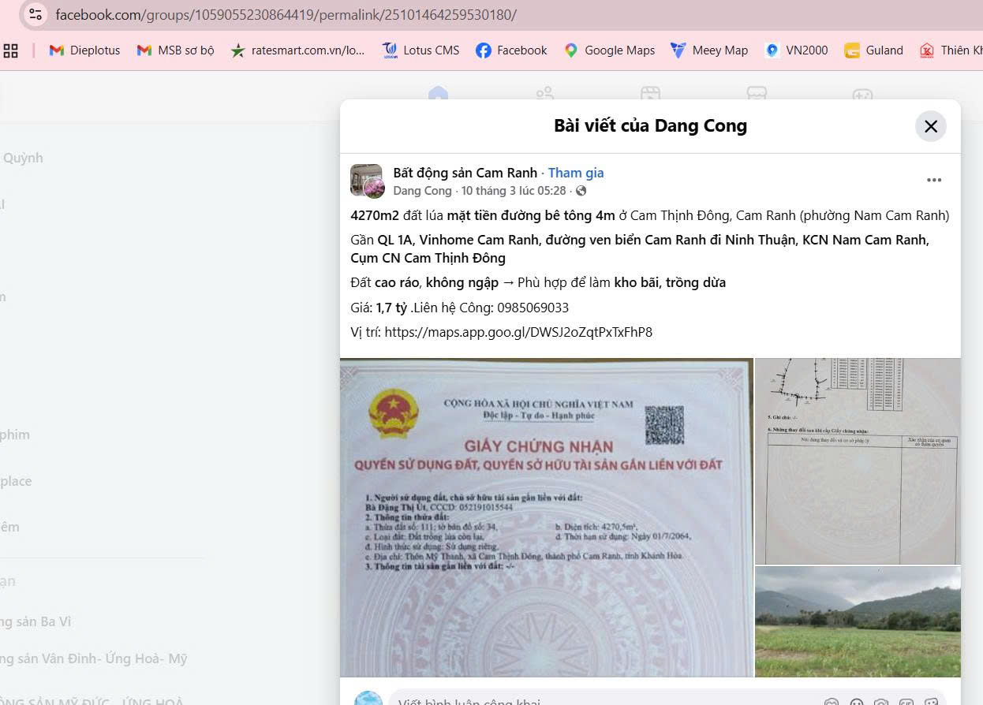
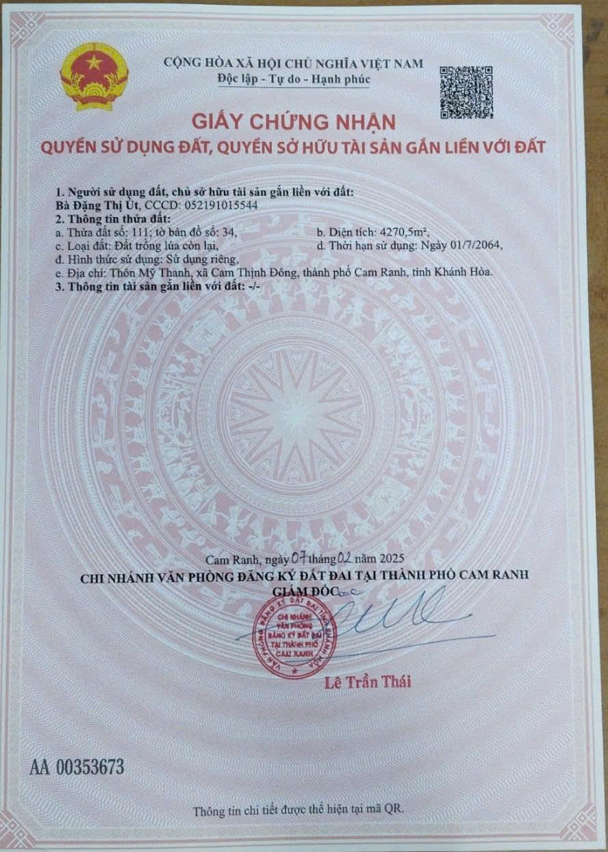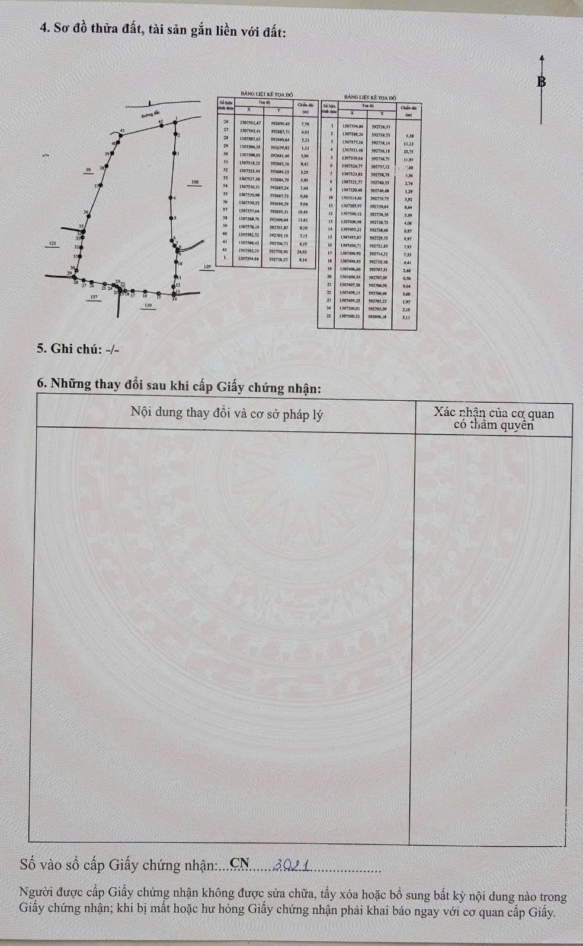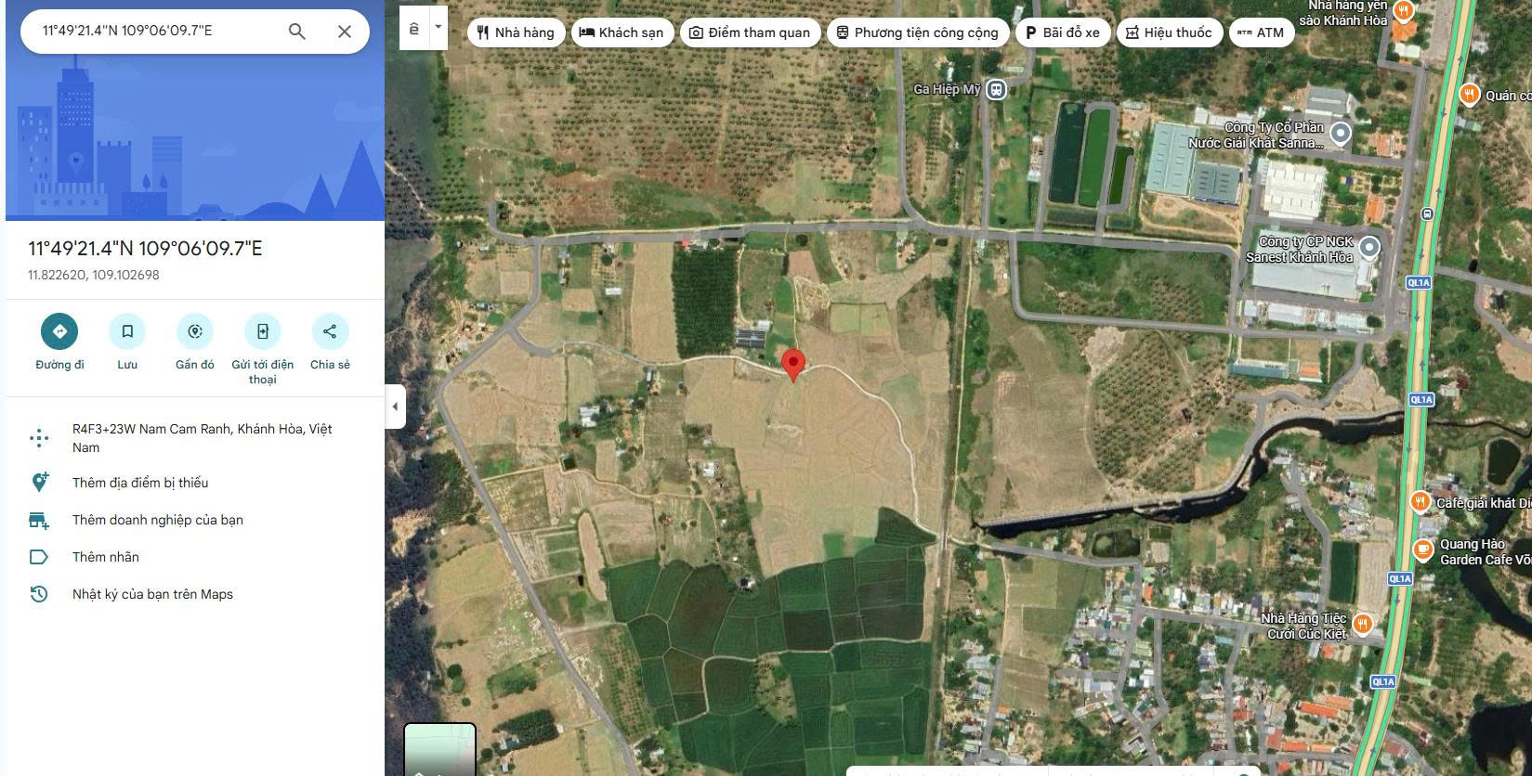

Người thu thập thông tin
Phạm Thị Dung

TSSS3
STT | ĐẶC ĐIỂM BĐS | TSSS3
A | Thông tin về tài sản
1 | Nguồn tham khảo | Người bán _ Khảo sát qua điện thoại & website  0963 160 243  (Chị Hà)
2 | Giá rao (đồng) | 1.100.000.000
3 | Giá thương lượng/bán (đồng) | 935.000.000
4 | Tình trạng giao dịch | Đang giao dịch
5 | Thời điểm thu thập thông tin | Tháng 08/2026
6 | Pháp lý | Có Giấy chứng nhận QSDĐ
7 | Mục đích sử dụng | Đất trồng cây hàng năm khác
8 | Thời hạn sử dụng đất | Có thời hạn
9 | Vị trí | Tài sản cách QL1A khoảng 700m
10 | Giao thông | Đường đất
11 | Diện tích đất (m²) | 2327,4
12 | Mặt tiền (m) | 66,0
13 | Số lượng mặt tiếp giáp | Tiếp giáp 1 mặt tiền
14 | Hình dáng thửa đất | Đa giác khác
B | Bằng chứng thu thập
 | 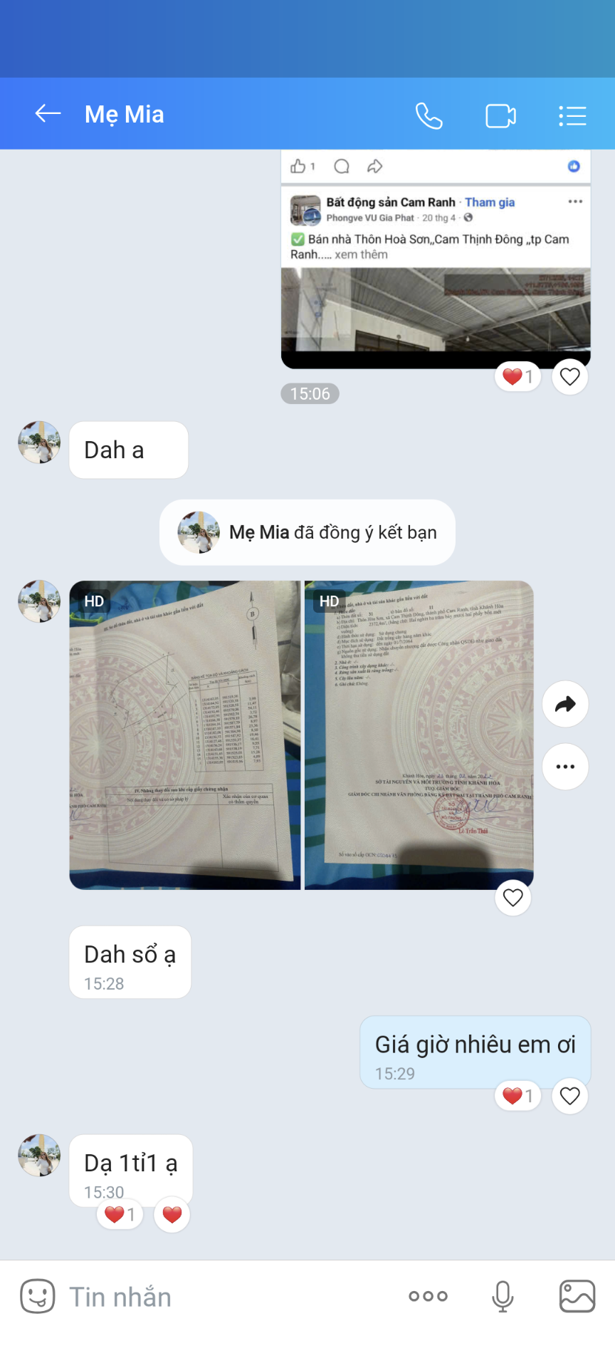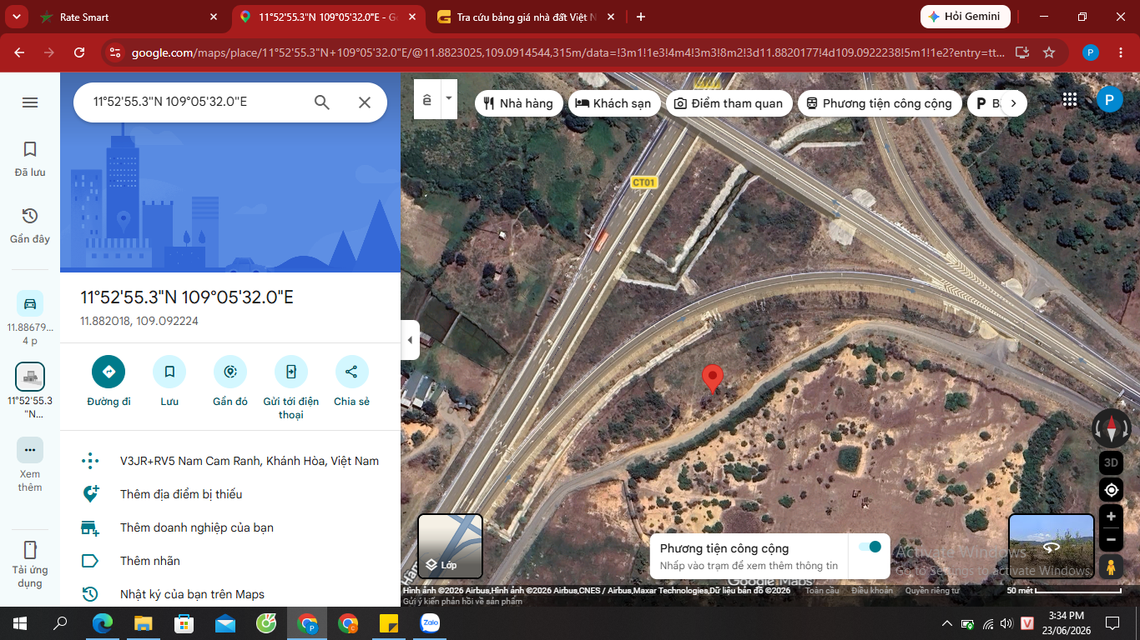

Người thu thập thông tin
Phạm Thị Dung

Tài sản so sánh cho Tài sản 02:
TSSS1
STT | ĐẶC ĐIỂM BĐS | TSSS1
A | Thông tin về tài sản
1 | Nguồn tham khảo | Liên hệ trực tiếp  0914378910  (Đặng Lâm)
2 | Giá rao (đồng) | 2.140.000.000
3 | Giá thương lượng/bán (đồng) | 1.712.000.000
4 | Tình trạng giao dịch | Đang giao dịch
5 | Thời điểm thu thập thông tin | Tháng 08/2026
6 | Pháp lý | Có Giấy chứng nhận QSDĐ
7 | Mục đích sử dụng | Đất ở tại đô thị
8 | Thời hạn sử dụng đất | Lâu dài
9 | Vị trí | Tài sản cách đường Nguyễn Công Trứ khoảng 800m
10 | Giao thông | Đường nhựa có vỉa hè
11 | Diện tích đất (m²) | 168,6
12 | Mặt tiền (m) | 10
13 | Số lượng mặt tiếp giáp | Tiếp giáp góc 2 mặt đường, phố
14 | Hình dáng thửa đất | Đa giác khác
B | Bằng chứng thu thập
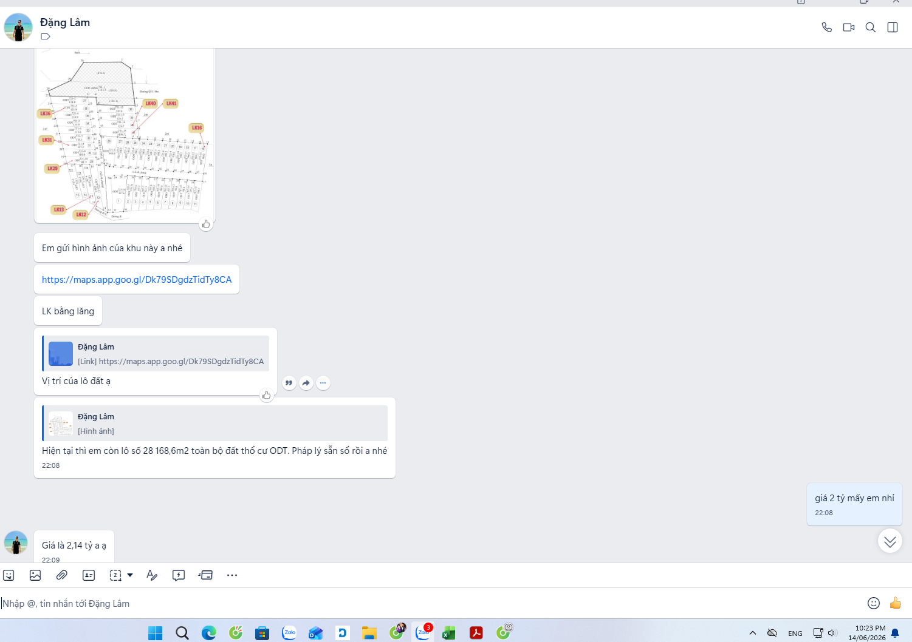
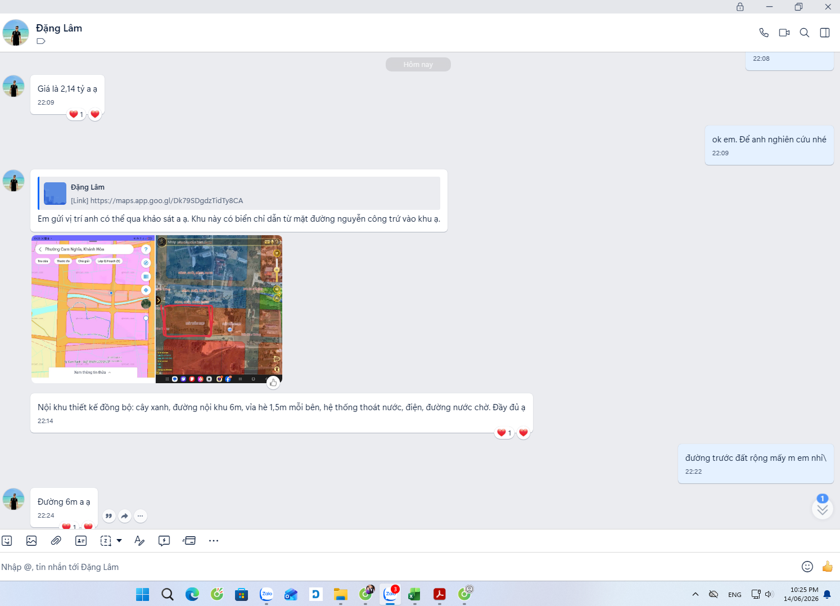
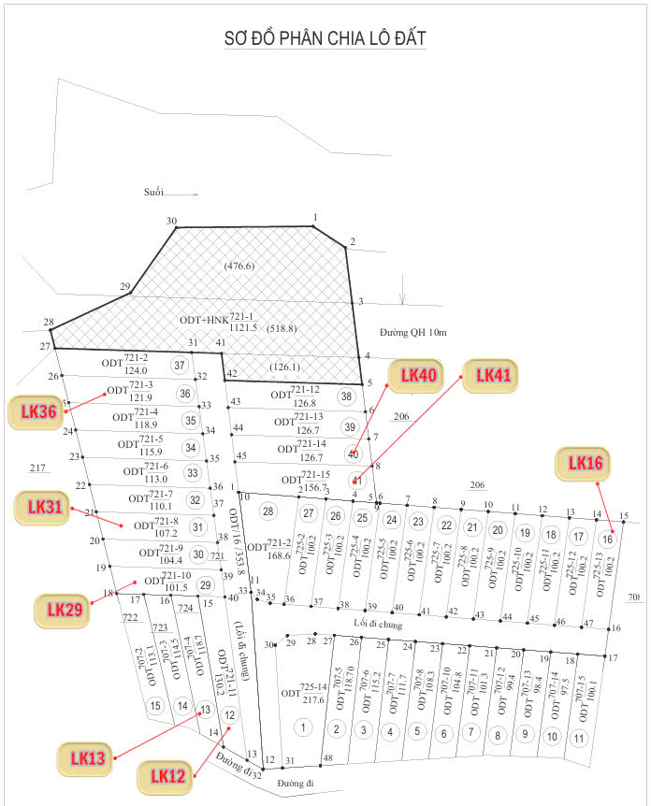

Người thu thập thông tin
Phạm Thị Dung

TSSS2
STT | ĐẶC ĐIỂM BĐS | TSSS2
A | Thông tin về tài sản
1 | Nguồn tham khảo | Liên hệ trực tiếp  0778974704  (Thanh Tuấn)
2 | Giá rao (đồng) | 1.600.000.000
3 | Giá thương lượng/bán (đồng) | 1.280.000.000
4 | Tình trạng giao dịch | Đang giao dịch
5 | Thời điểm thu thập thông tin | Tháng 08/2026
6 | Pháp lý | Có Giấy chứng nhận QSDĐ
7 | Mục đích sử dụng | Đất ở tại đô thị
8 | Thời hạn sử dụng đất | Lâu dài
9 | Vị trí | Tài sản cách đường Nguyễn Công Trứ khoảng 500m
10 | Giao thông | Đường nhựa không có vỉa hè
11 | Diện tích đất (m²) | 149,8
12 | Mặt tiền (m) | 5,0
13 | Số lượng mặt tiếp giáp | Tiếp giáp 1 mặt tiền
14 | Hình dáng thửa đất | Hình chữ nhật
B | Bằng chứng thu thập
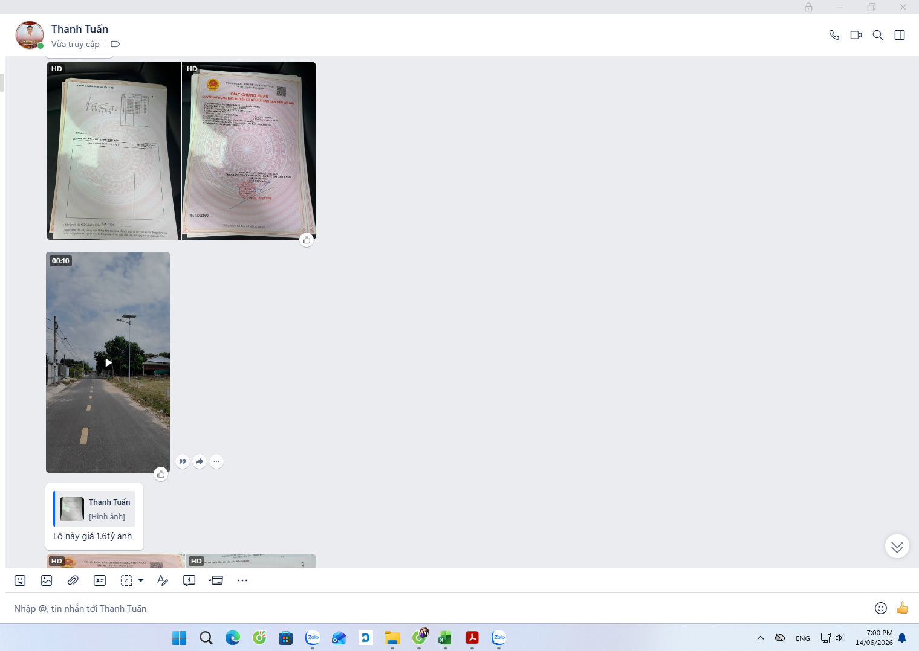
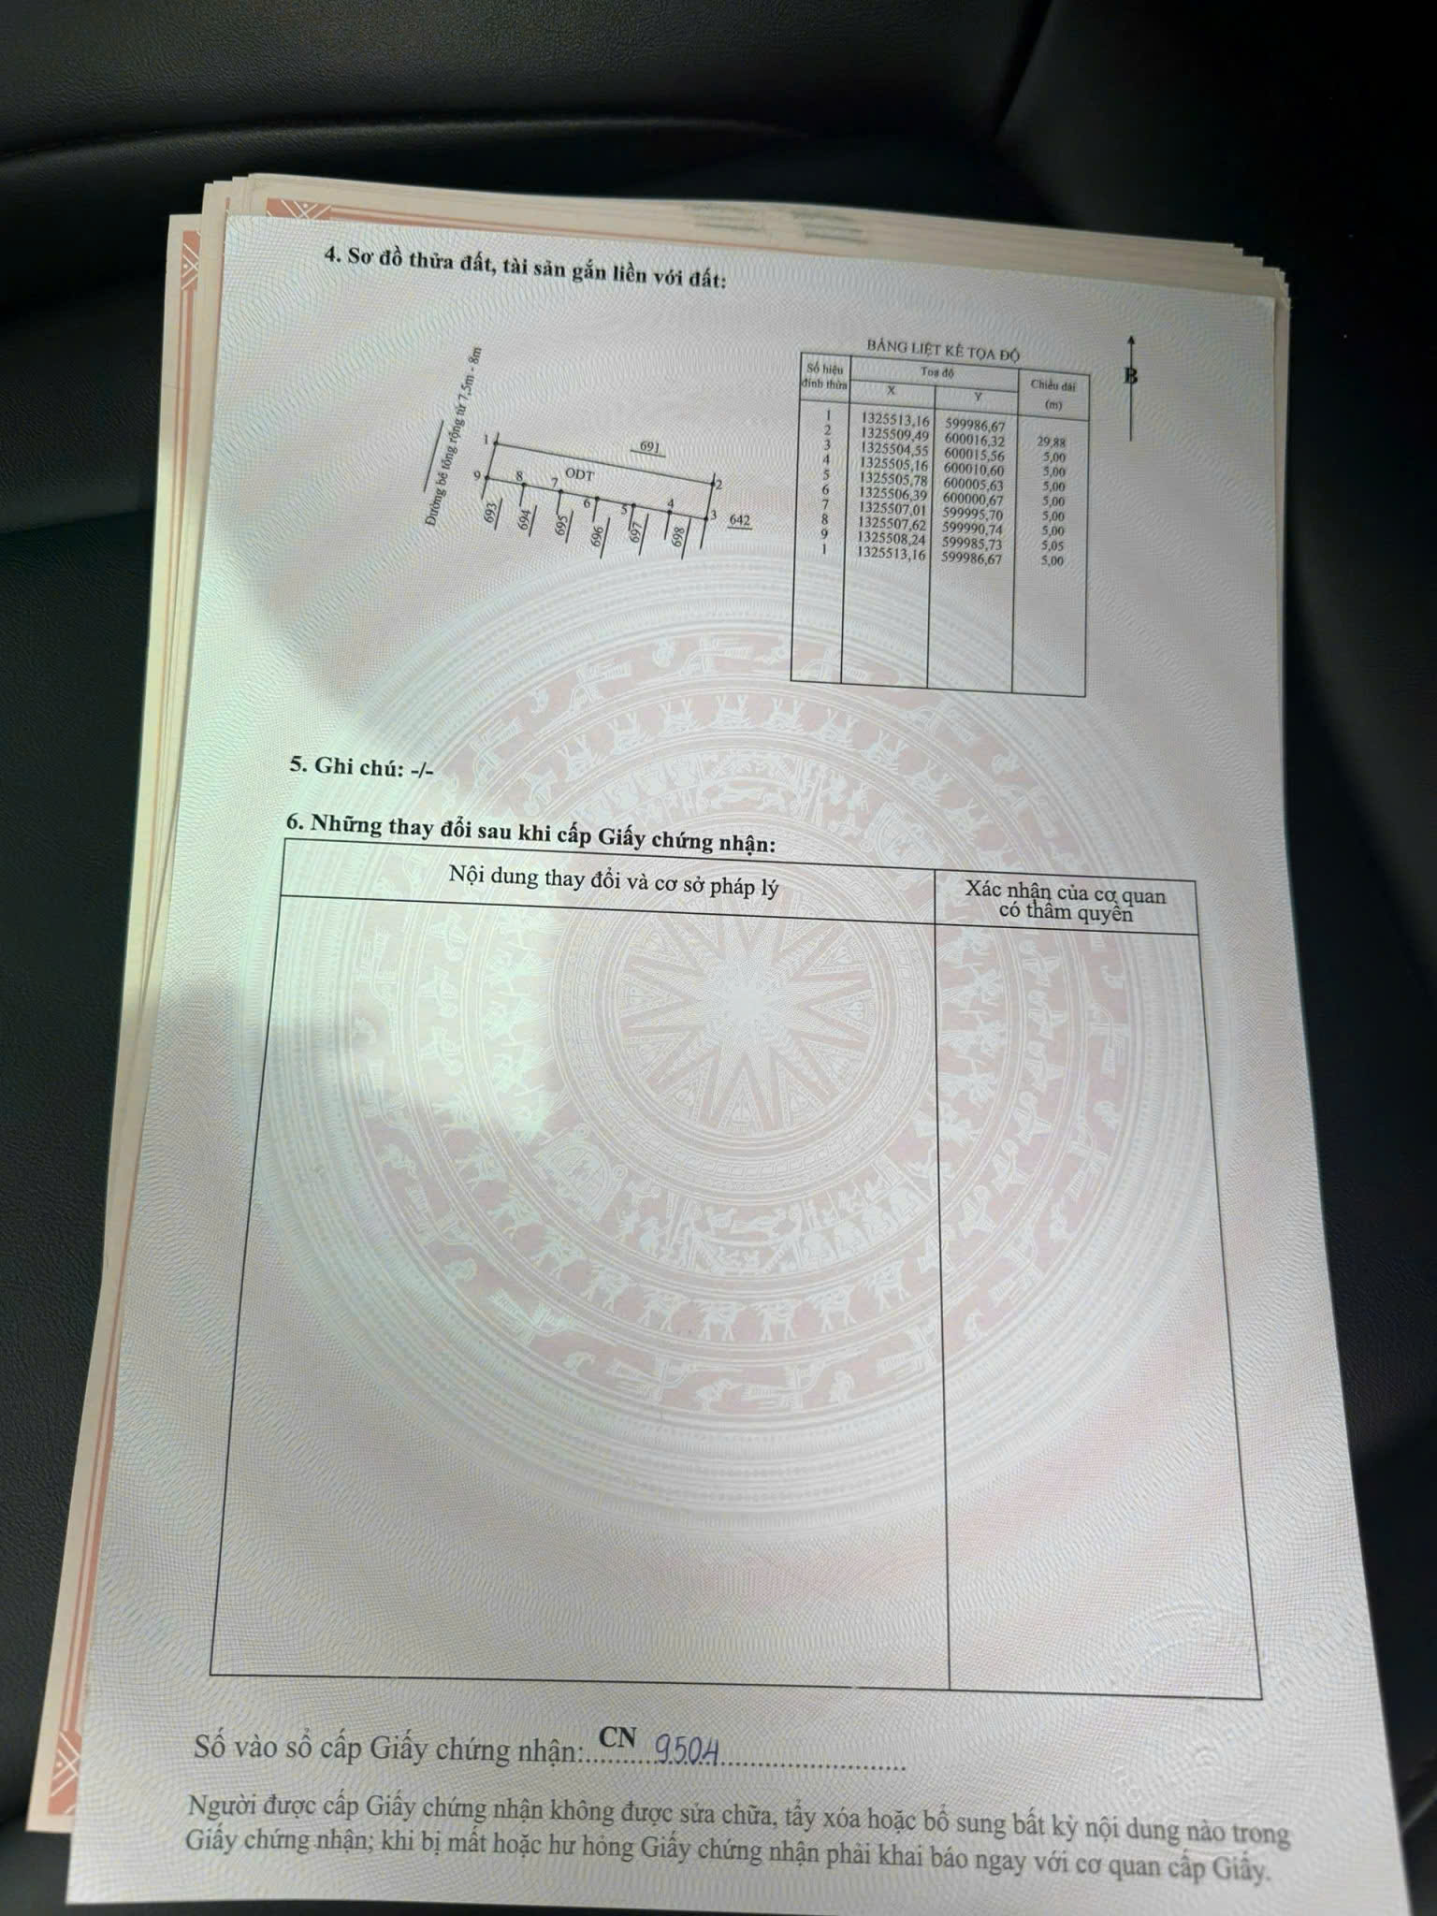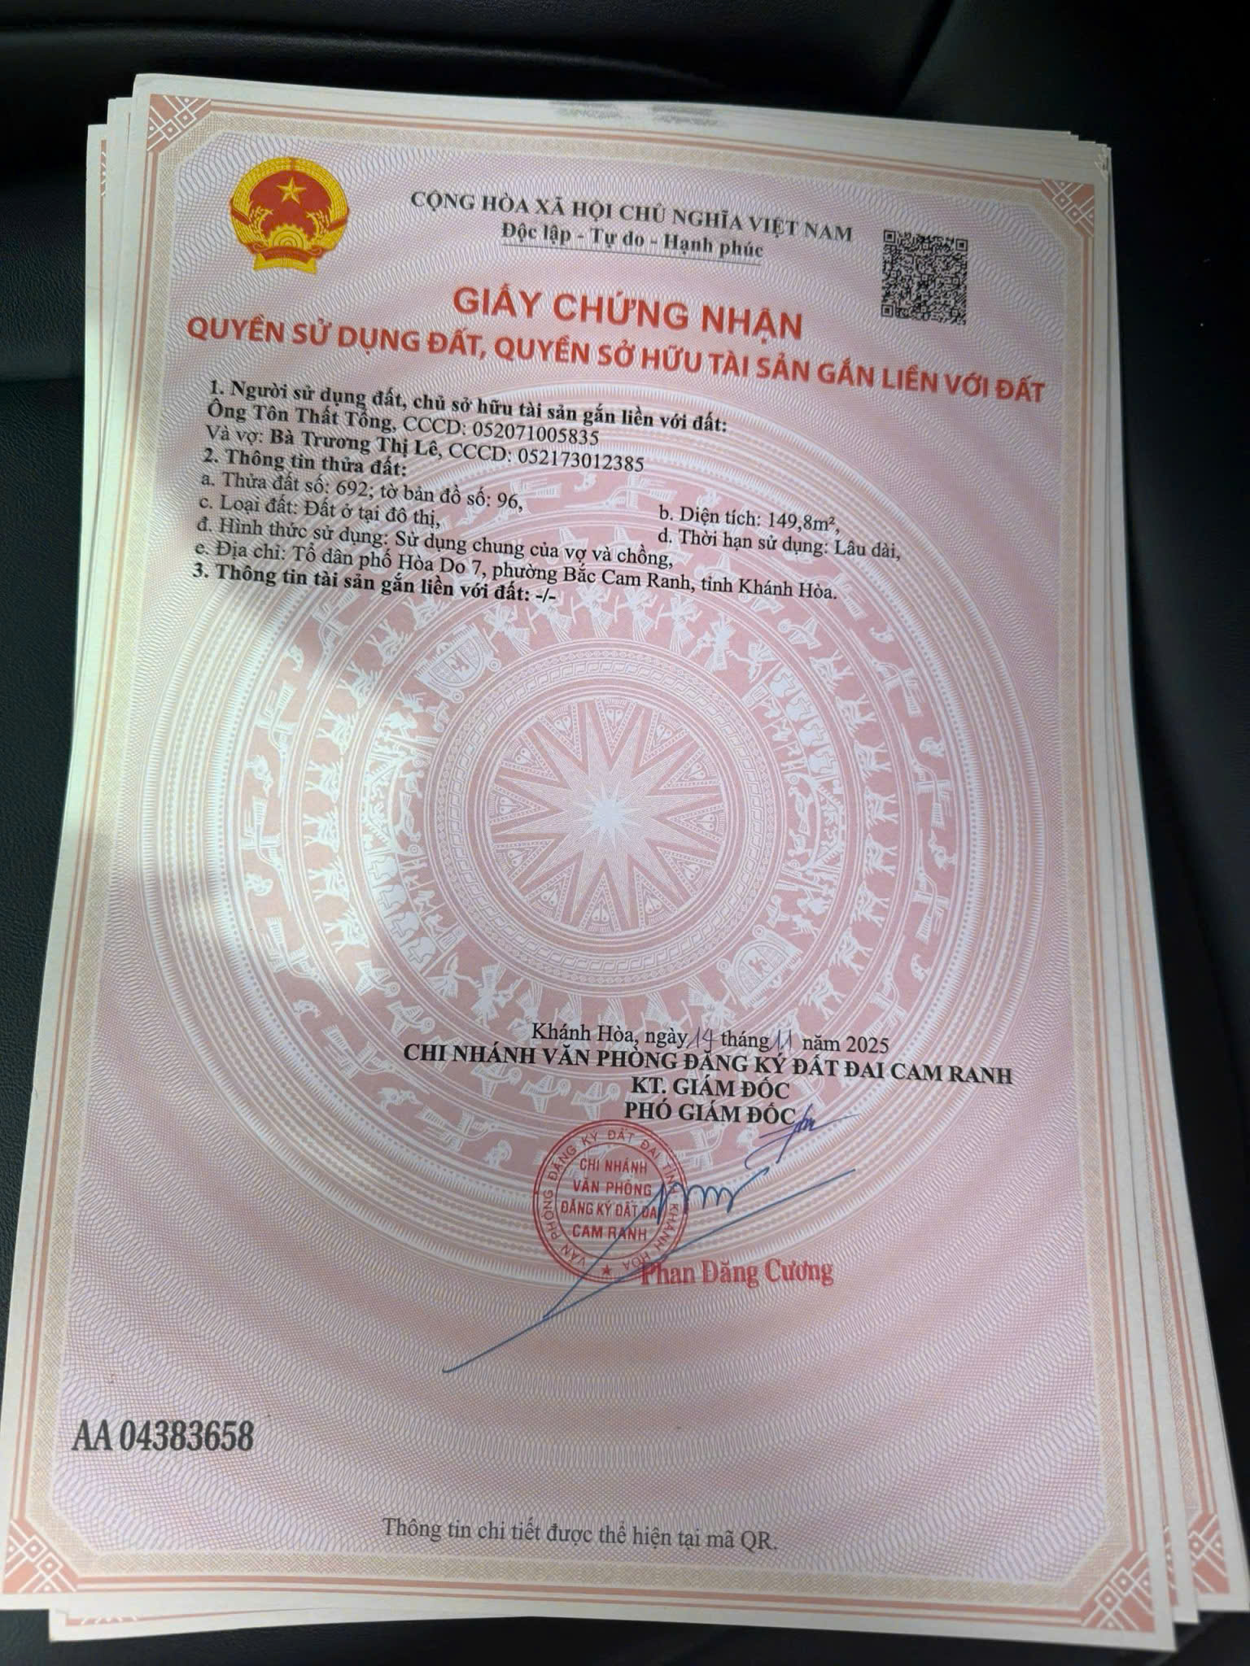

Người thu thập thông tin
Phạm Thị Dung

TSSS3
STT | ĐẶC ĐIỂM BĐS | TSSS3
A | Thông tin về tài sản
1 | Nguồn tham khảo | Người bán _ Khảo sát qua điện thoại & website  0989 015 377  (Anh Long)
2 | Giá rao (đồng) | 3.200.000.000
3 | Giá thương lượng/bán (đồng) | 2.880.000.000
4 | Tình trạng giao dịch | Đang giao dịch
5 | Thời điểm thu thập thông tin | Tháng 08/2026
6 | Pháp lý | Có Giấy chứng nhận QSDĐ
7 | Mục đích sử dụng | Đất ở nông thôn,Đất trồng cây hàng năm khác
8 | Thời hạn sử dụng đất | Lâu dài, Có thời hạn
9 | Vị trí | Tài sản cách đường Nguyễn Công Trứ khoảng 500m
10 | Giao thông | Đường nhựa có vỉa hè
11 | Diện tích đất (m²) | 456,4
12 | Mặt tiền (m) | 10
13 | Số lượng mặt tiếp giáp | Tiếp giáp 1 mặt tiền
14 | Hình dáng thửa đất | Hình chữ nhật
B | Bằng chứng thu thập
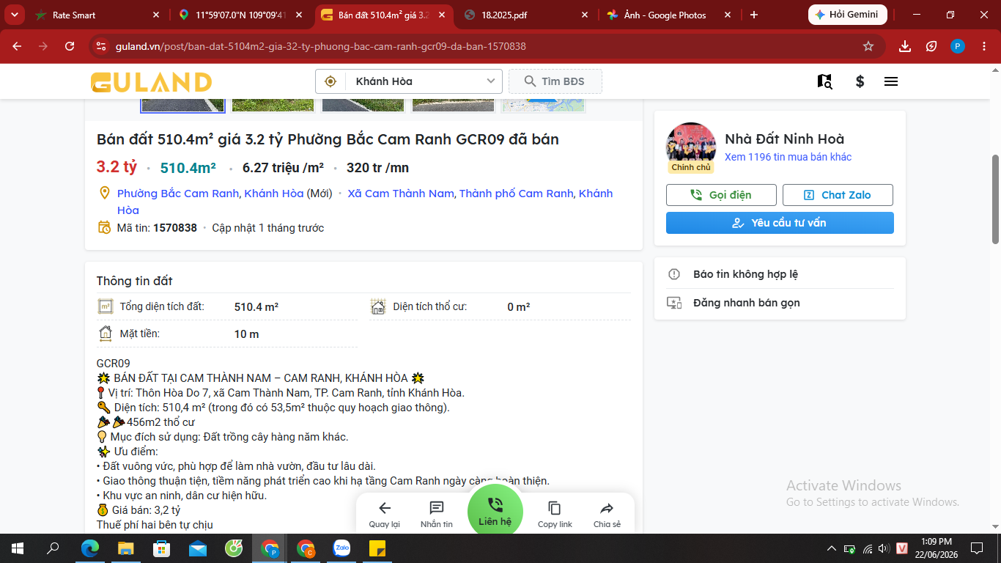
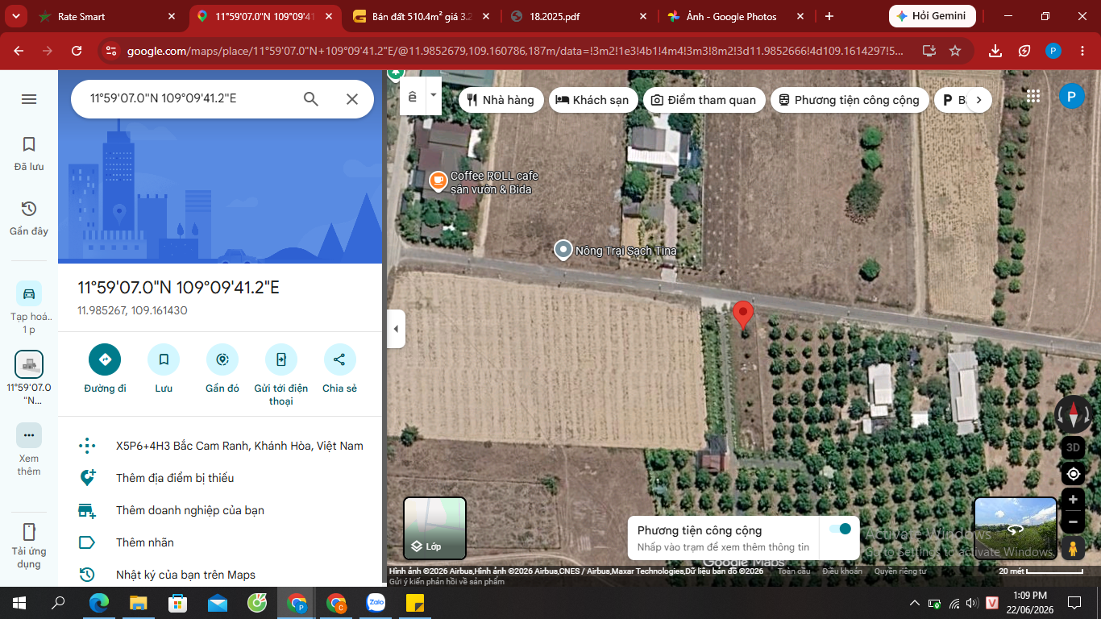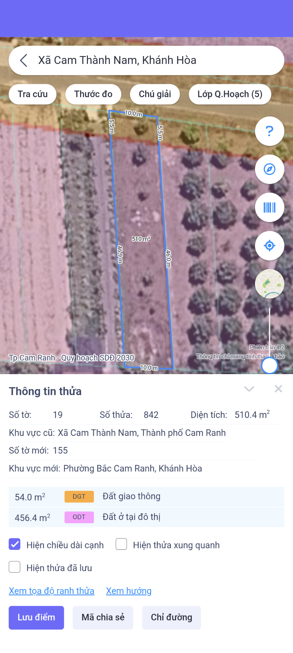

Người thu thập thông tin
Phạm Thị Dung

GIẤY CHỨNG NHẬN QSDĐ
Tài sản 1
Sổ 1
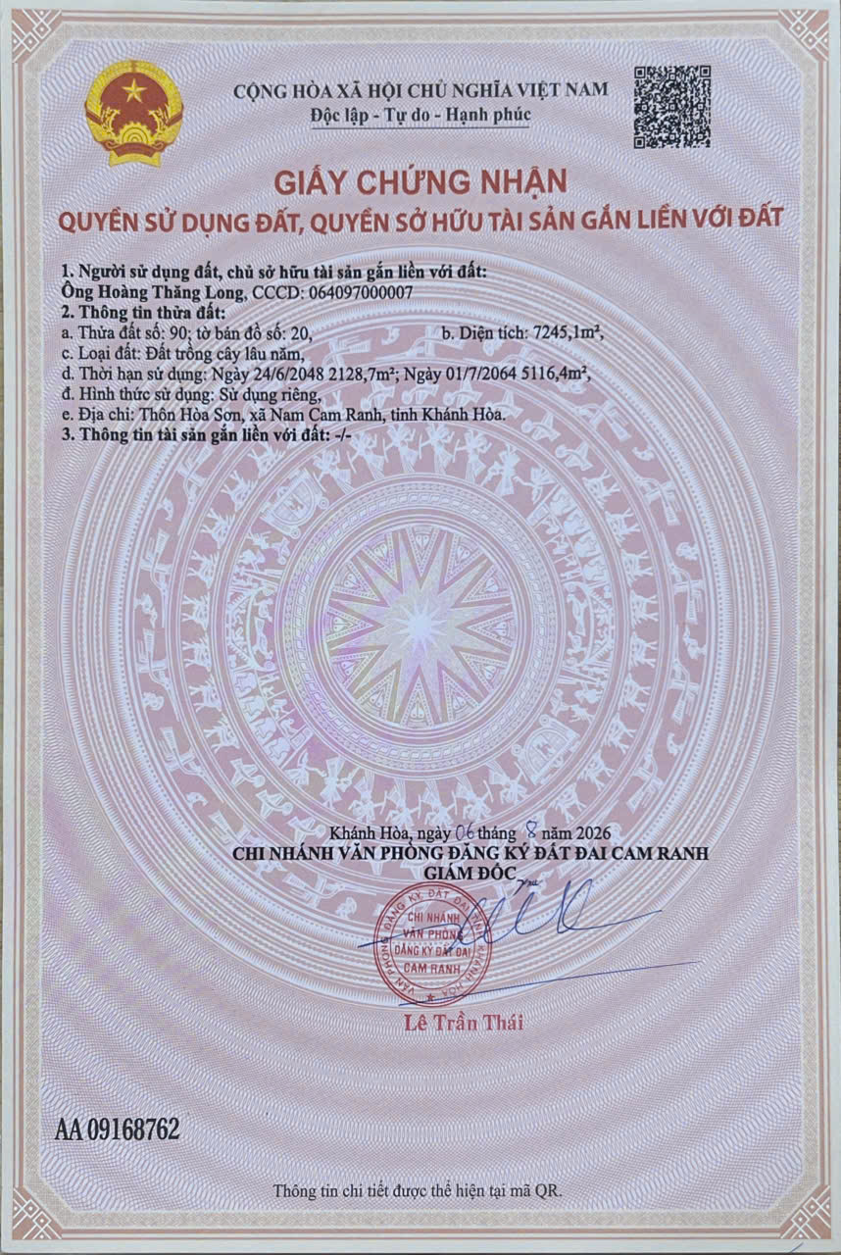

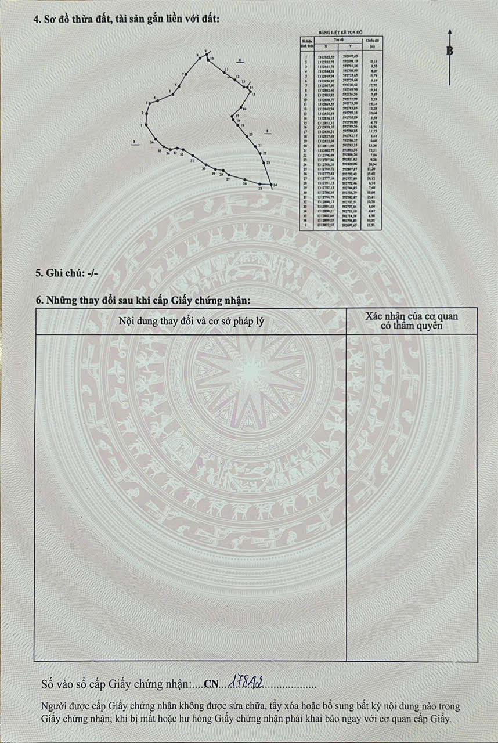
Sổ 2
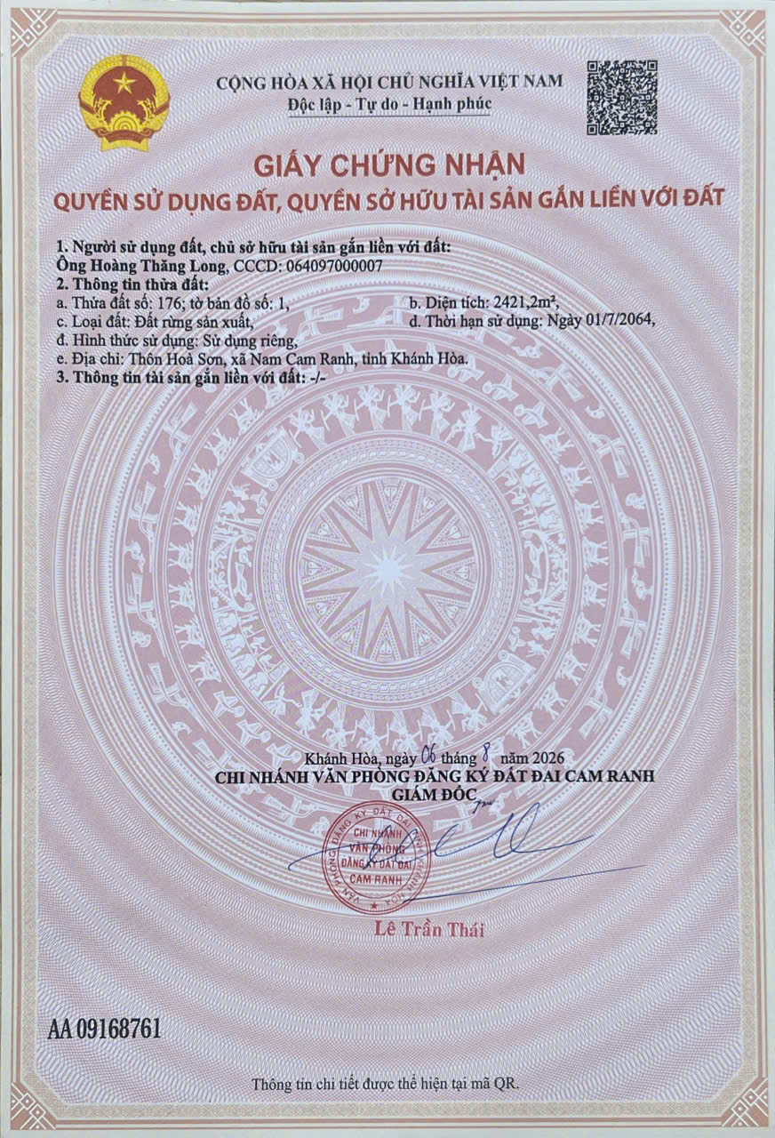
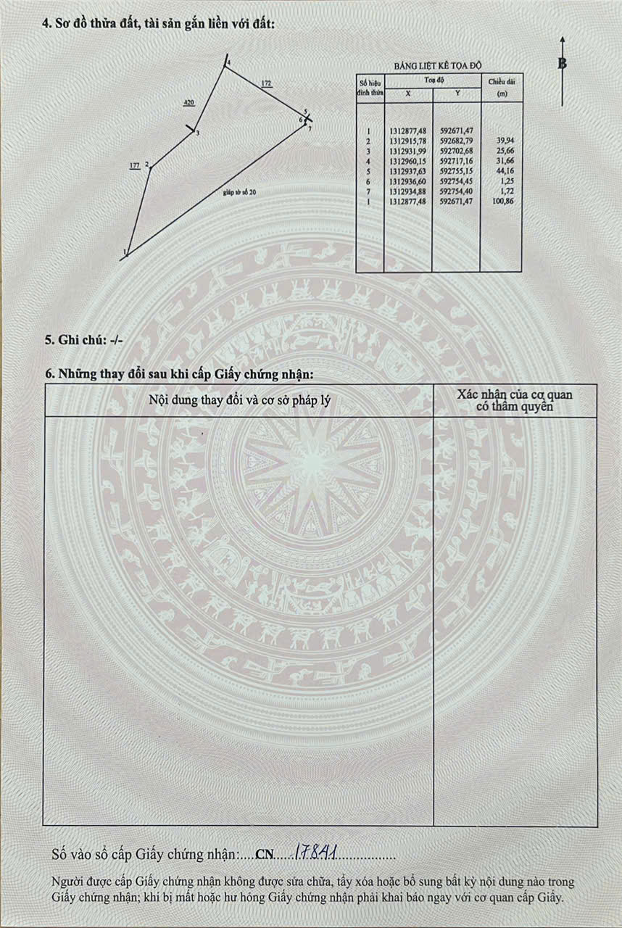
Sổ 3
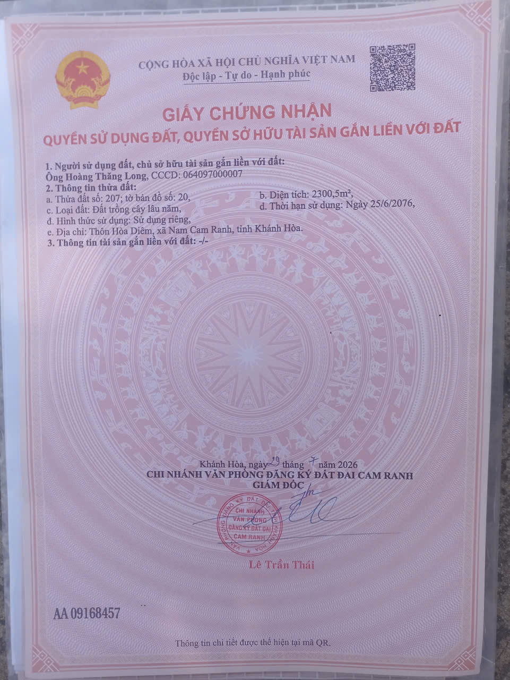

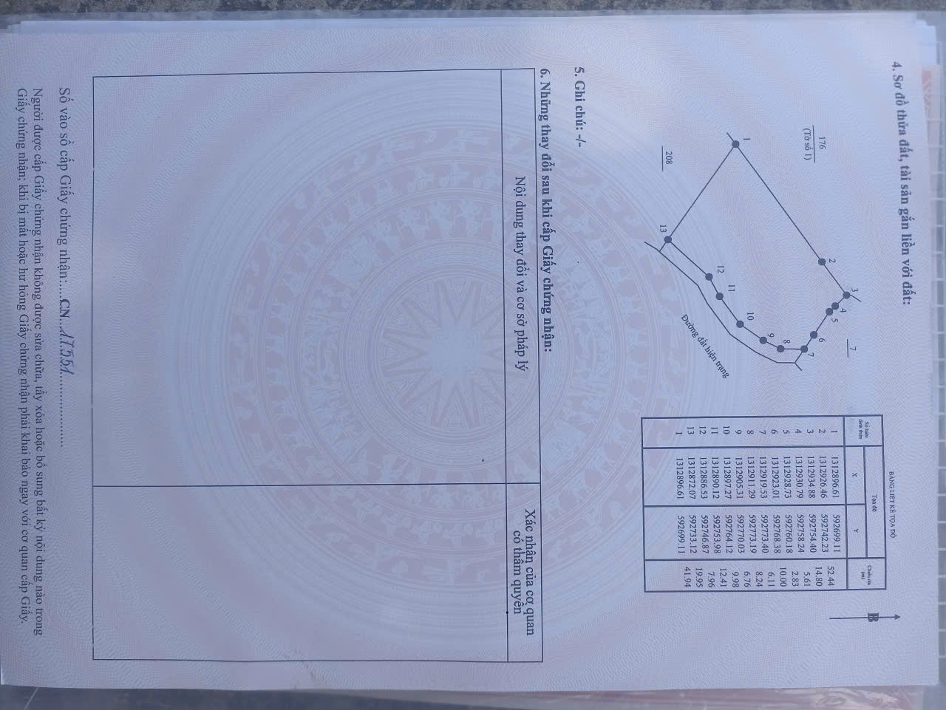

Sổ 4
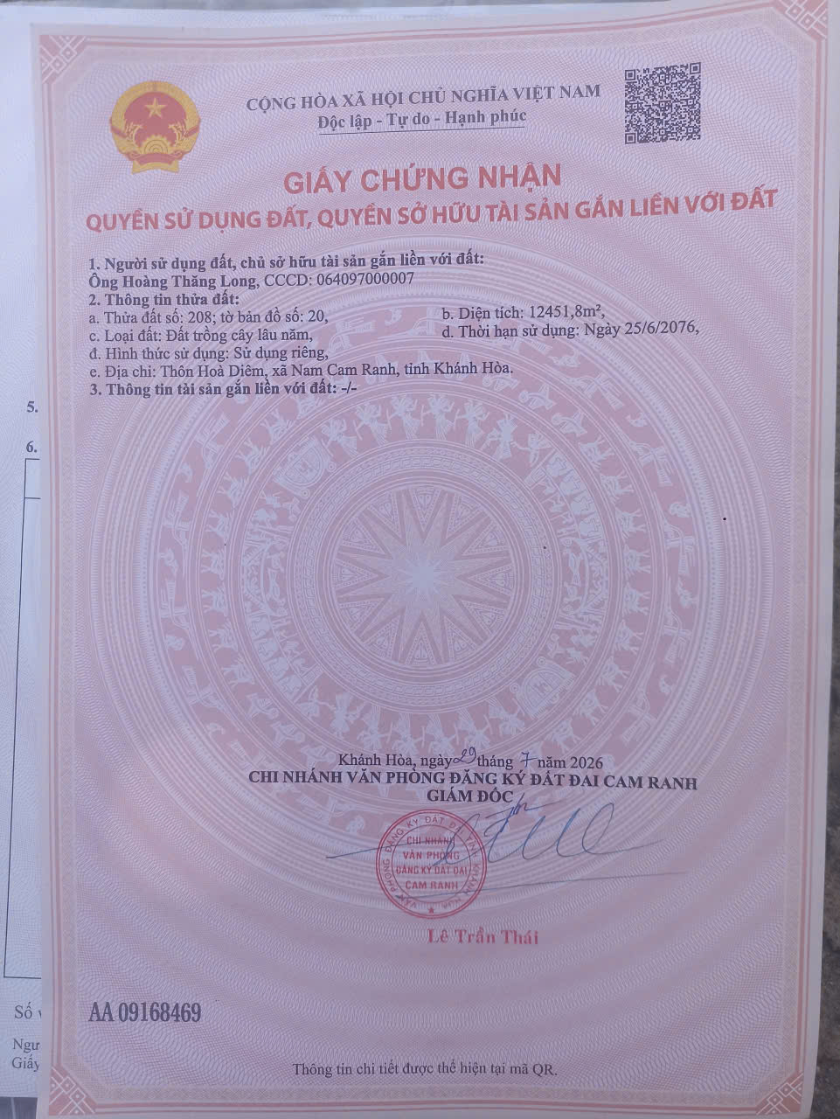

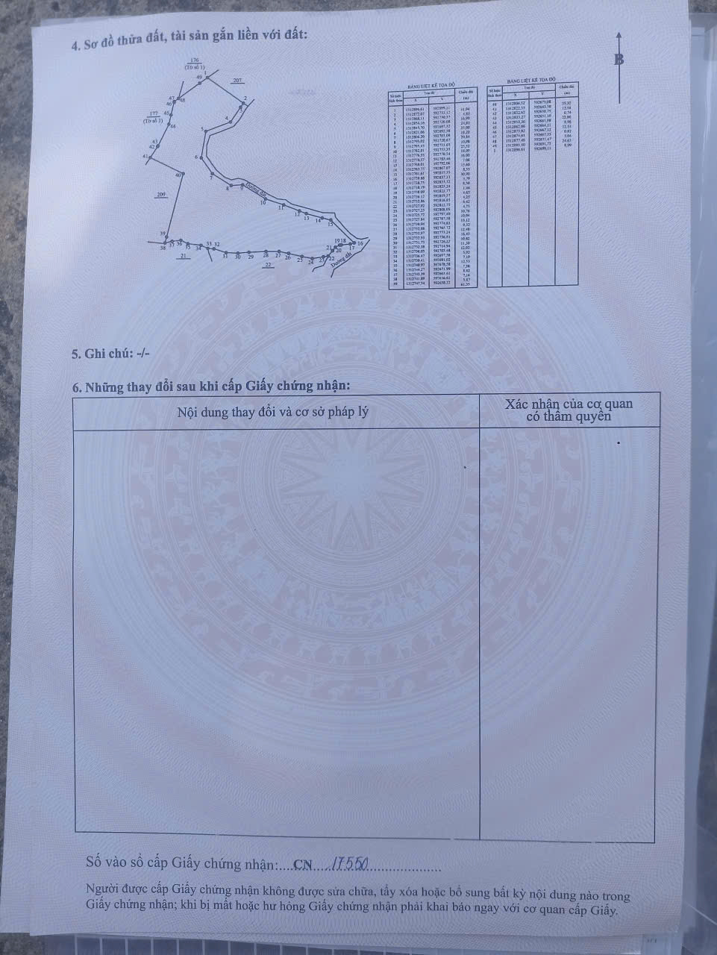

Tài sản 2
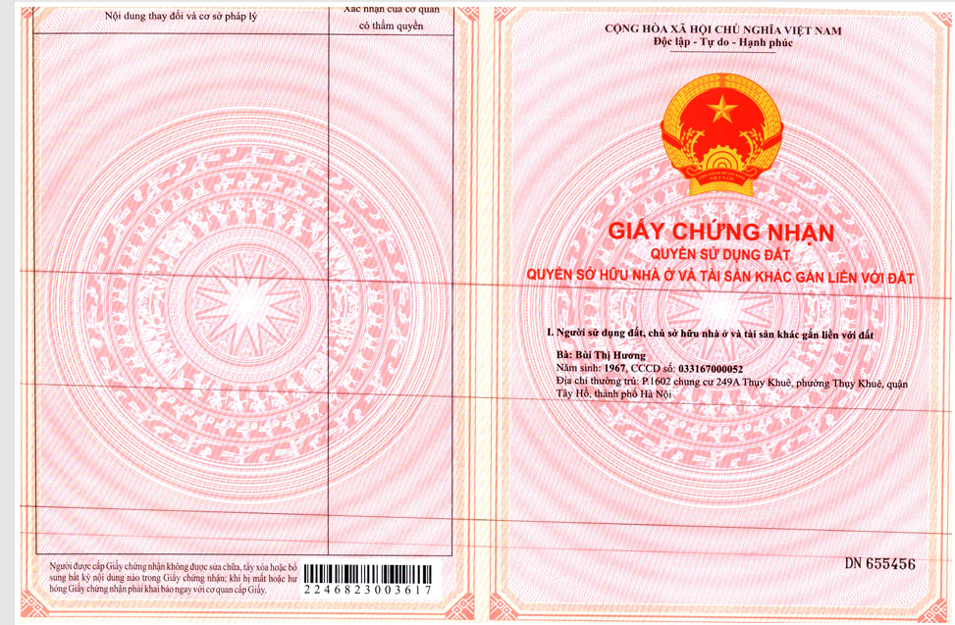
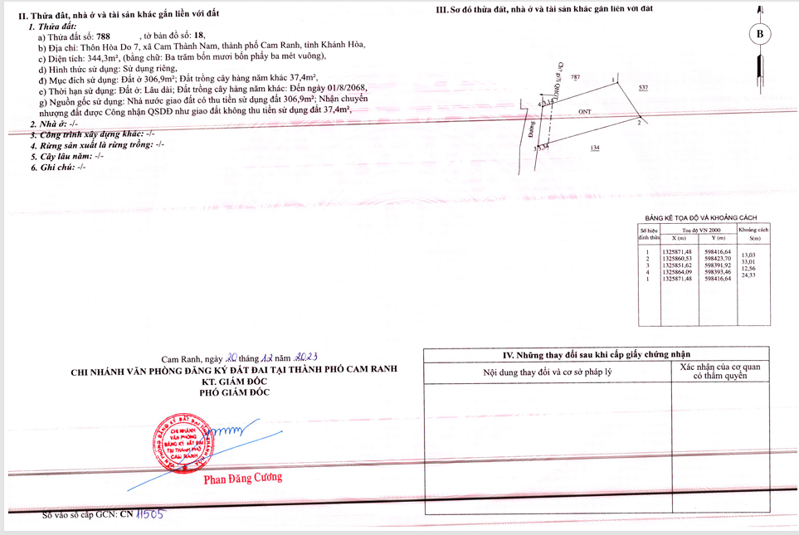

THÔNG TIN QUY HOẠCH
